**TRƯỜNG ĐẠI HỌC BÁCH KHOA HÀ NỘI**

**ĐỒ ÁN TỐT NGHIỆP**

**Hệ thống bán sách trực tuyến kết hợp hệ gợi ý**

**PHẠM VĂN NGUYÊN**

Nguyen.pv162992@sis.hust.edu.vn

**Ngành Công nghệ thông tin**

**Chuyên ngành Hệ thống thông tin**

|  |  |
| --- | --- |
| **Giảng viên hướng dẫn:** | ThS. Nguyễn Hồng Phương  Chữ ký của GVHD |
| **Bộ môn:** | Hệ thống thông tin |
| **Viện:** | Công nghệ thông tin và Truyền thông |
| **HÀ NỘI, 6/2021** | |

**PHIẾU GIAO NHIỆM VỤ ĐỒ ÁN TỐT NGHIỆP**

1. Thông tin sinh viên

Họ và tên: Phạm Văn Nguyên

Điện thoại : 0947060528 Email : [Nguyen.pv162992@sis.hust.edu.vn](mailto:Nguyen.pv162992@sis.hust.edu.vn)

Lớp: CNTT2.01-K61 Hệ đào tạo: Chính quy

Đồ án thực hiện tại: Bộ môn hệ Hệ Thống Thông Tin – Viện Công Nghệ Thông Tin và Truyền Thông

Thời gian thực hiện đồ án: từ ngày 8/3/2021 đến ngày 11/6/2021.

1. Mục tiêu của đồ án

Xây dựng website bán sách có tích hợp hệ gợi ý sản phẩm.

1. Các nhiệm vụ của đồ án

* Phân tích, thiết kế cho hệ thống của website thương mại điện tử.
* Cài đặt hệ thống với các chức năng đúng như phân tích thiết kế.
* Tìm hiểu các mô hình hệ gợi ý.
* Tích hợp hệ thống gợi cho website.

1. Cam kết của sinh viên

Em – Phạm Văn Nguyên – cam kết rằng các nội dung, kết quả nêu trong đồ án là trung thực, là thành quả thực hiện của tôi dưới sự hướng dẫn của giảng viên ThS. Nguyễn Hồng Phương, không sao chép bất kỳ công trình nào khác.

*Hà Nội, ngày 08 tháng 6 năm 2021*

Tác giả đồ án

Phạm Văn Nguyên

1. Xác nhận của giảng viên hướng dẫn về mức độ hoàn thành của ĐATN và cho phép bảo vệ

…………………………………………………………………………………………………………………………………………………………………………………………………………………………………………………

*Hà Nội, ngày 11 tháng 6 năm 2021*

Giảng viên hướng dẫn

ThS. Nguyễn Hồng Phương

**Lời cảm ơn**

Lời đầu tiên, em xin được phép cảm ơn tới Ths. Nguyễn Hồng Phương, người đã tận tình hướng dẫn, giải đáp các vướng mắc khó khăn của em trong quá trình thực hiện đồ án tốt nghiệp.

Một lời biết ơn sâu sắc em muốn gửi đến bố mẹ, những người là nguồn động lực để em luôn cố gang, những người đã dành cho em những điều tốt đẹp nhất, luôn ủng hộ, động viên em những lúc em cảm thấy chán nản, khó khăn trong suốt 5 năm vừa qua.

Em xin gửi lời cảm ơn đến những thầy cô của trường Đại học Bách Khoa Hà Nội nói chung và các thầy cô của Viện Công nghệ thông tin và Truyền thông nói riêng, những người đã giảng dạy, truyền đạt kiến thức cho em trong suốt 5 năm vừa qua. 5 năm học tuy không ngắn cũng chẳng phải dài được học tập dưới mái trường này đã giúp em trưởng thành hơn rất nhiều, đặc biệt là về kiến thức khi được học chung với rất nhiều những người bạn xuất sắc và được các thầy cô nhiệt huyết, dày dặn kinh nghiệm hướng dẫn, chỉ bảo.

Em cũng muốn gửi lời càm ơn đến các bạn của em, những người luôn giúp đỡ, đồng hành cùng em suốt năm năm học vừa qua. Đặc biệt em muốn cảm ơn bạn Hưng, Thành, Tiến, Duy Anh đã giúp đỡ em trong quá trình làm đồ án này.

Cuối cùng em xin được cảm ơn nhà trường đã cho em những năm tháng sinh viên đầy ý nghĩa và tuyệt vời dưới mái trường Đại học Bách Khoa để em có thể vững vàng trên con đường sự nghiệp sau này.

**Tóm tắt nội dung đồ án**

Đồ án của em tập trung vào việc xây dựng ứng dụng web bán sách, và nghiên cứu một số phương pháp gợi ý để tích hợp cho hệ thống. Hiện nay, khi truy cập các trang thương mại điện tử, việc nâng cao trải nghiệm của người dùng là việc bắt buộc phải làm để tăng doanh thu bán hàng. Việc xây dựng một trang web với đầy đủ tính năng cho người dùng với giao diện thân thiện dễ nhìn là điều bắt buộc, vì ấn tượng của khách hàng khi truy cập trang web sẽ tăng khả năng quay lại trang web lần sau của họ, vì vậy đây là phần em dành nhiều thời gian. Bên cạnh đó em cũng cài đặt thêm một số chức năng gợi ý cho người dùng để tăng trải nhiệm mua hàng, hệ gợi ý sẽ giúp khách hàng lựa chọn nhưng sản phẩm phù hợp mà không cần phải mất thời gian tìm kiếm nhiều, và cũng giúp tăng doanh số bán hàng của hệ thống. Ứng dụng mặc dù còn nhiều hạn chế, tuy nhiên các tính năng em xây dựng cũng đã đầy đủ và phần nào bước đầu xây dựng được tính năng gọi ý sản phẩm cho người dùng.

Sinh viên thực hiện

Ký và ghi rõ họ tên

**MỤC LỤC**

CHƯƠNG 1. GIỚI THIỆU ĐỒ ÁN 1

1.1 Đặt vấn đề 1

1.2 Yêu cầu cần đạt được 1

1.3 Bố cục đồ án 1

CHƯƠNG 2. PHÂN TÍCH YÊU CẦU HỆ THỐNG 2

2.1 Yêu cầu chức năng của hệ thống 2

2.1.1 Biều đồ ca sử dụng tổng quan 2

2.1.2 Biểu đồ phân rã ca sử dụng Quản lý tài khoản của tôi 2

2.1.3 Biểu đồ phân rã ca sử dụng Quản lý địa chỉ giao hàng của tôi 3

2.1.4 Biểu đồ phân rã ca sử dụng Quản lý đơn hàng của tôi 3

2.1.5 Biểu đồ phân rã ca sử dụng Quản lý danh mục yêu thích 4

2.1.6 Biểu đồ phân rã ca sử dụng Quản lý bình luận 4

2.1.7 Biểu đồ phân rã ca sử dụng Quản lý tài khoản người dùng 5

2.1.8 Biểu đồ phân rã ca sử dụng Quản lý đơn hàng 5

2.1.9 Biều đồ phân rã ca sử dụng Quản lý sản phẩm 6

2.1.10 Biểu đồ phân rã ca sử dụng Quản lý khuyến mãi 6

2.2 Yêu cầu phi chức năng của hệ thống 7

2.3 Đặc tả ca sử dụng 7

2.3.1 Đặc tả ca sử dụng UC01 Đăng ký 7

2.3.2 Đăc tả ca sử dụng UC02 Đăng nhập 8

2.3.3 Đặc tả ca sử dụng UC03 Đổi mật khẩu khi quên 9

2.3.4 Đặc tả ca sử dụng UC04 Tìm kiếm sản phẩm 9

2.3.5 Đặc tả ca sử dụng UC05 Xem sản phẩm theo danh mục 10

2.3.6 Đặc tả ca sử dụng UC06 Xem chi tiết sản phẩm 10

2.3.7 Đặc tả ca sử dụng UC07 Thêm sản phẩm vào giỏ hàng 11

2.3.8 Đặc tả ca sử dụng UC08 Thêm sản phẩm vào Wishlist 11

2.3.9 Đặc tả ca sử dụng UC09 Xem chi tiết giỏ hàng 12

2.3.10 Đặc tả ca sử dụng UC10 Thanh toán đơn hàng 12

2.3.11 Đặc tả ca sử dụng UC11 Xem thông tin khuyến mãi 13

2.3.12 Đặc tả ca sử dụng UC12 Xem thông tin tài khoản của tôi 13

2.3.13 Đăc tả ca sử dụng UC13 Cập nhật thông tin cá nhân 14

2.3.14 Đặc tả ca sử dụng UC14 Đổi mật khẩu 14

2.3.15 Đặc tả ca sử dụng UC15 Xem lịch sử mua hàng 15

2.3.16 Đặc tả ca sử dụng UC16 Xem chi tiết đơn hàng 16

2.3.17 Đặc tả ca sử dụng UC17 Hủy đơn hàng 16

2.3.18 Đặc tả ca sử dụng UC18 Xem danh sách địa chỉ giao hàng 17

2.3.19 Đặc tả ca sử dụng UC19 Thêm địa chỉ giao hàng 17

2.3.20 Đặc tả ca sử dụng UC20 Cập nhật địa chỉ giao hàng 18

2.3.21 Đặc tả ca sử dụng UC21 Xóa địa chỉ giao hàng 18

2.3.22 Đặc tả ca sử dụng UC22 Xem chi tiết Wishlist 19

2.3.23 Đặc tả ca sử dụng UC23 Xóa sản phẩm khỏi Wishlist 19

2.3.24 Đặc tả ca sử dụng UC24 Đánh giá sản phẩm đã mua 20

2.3.25 Đặc tả ca sử dụng UC25 Sửa đánh giá sản phẩm 20

2.3.26 Đặc tả ca sử dụng UC26 Xóa đánh giá sản phẩm 21

2.3.27 Đặc tả ca sử dụng UC27 Xem danh sách tài khoản 21

2.3.28 Đặc tả ca sử dụng UC28 Xem thông tin tài khoản ngươi dùng 22

2.3.29 Đặc tả ca sử dụng UC29 Cấp quyền tài khoản người dùng 22

2.3.30 Đặc tả ca sử dụng UC30 Mở và Khóa tài khoản người dùng 23

2.3.31 Đặc tả ca sử dụng UC31 Xem danh sách sản phẩm 23

2.3.32 Đặc tả ca sử dụng UC32 Quản lý - Xem chi tiết sản phẩm 23

2.3.33 Đặc tả ca sử dụng UC33 Cập nhật thông tin sản phẩm 24

2.3.34 Đặc tả ca sử dụng UC34 Thêm mới sản phẩm 24

2.3.35 Đặc tả ca sử dụng UC35 Xem danh sách đơn hàng 25

2.3.36 Đặc tả ca sử dụng UC36 Quản lý - Xem chi tiết đơn hàng 25

2.3.37 Đặc tả ca sử dụng UC37 Cập nhật trạng thái đơn hàng 26

2.3.38 Đặc tả ca sử dụng UC38 Xem danh sách khuyến mãi 26

2.3.39 Đặc tả ca sử dụng UC39 Thêm khuyến mãi mới 27

2.3.40 Đặc tả ca sử dụng UC40 Cập nhật thông tin khuyến mãi 28

2.3.41 Đặc tả ca sử dụng UC41 Xóa khuyến mãi 28

CHƯƠNG 3. THIẾT KẾ HỆ THỐNG 30

3.1 Mô hình hóa cấu trúc 30

3.1.1 Sơ đồ lớp “Đăng ký tài khoản” 30

3.1.2 Sơ đồ lớp “Đăng nhập” 30

3.1.3 Sơ đồ lớp “Đăng xuất” 31

3.1.4 Sơ đồ lớp “Quên mật khẩu” 31

3.1.5 Sơ đồ lớp “Tìm kiếm sản phẩm” 31

3.1.6 Sơ đồ lớp “Xem danh sách sản phẩm theo danh mục” 32

3.1.7 Sơ đồ lớp “Xem chi tiết sản phẩm” 32

3.1.8 Sơ đồ lớp “Thêm/bớt sản phẩm vào giỏ hàng” 32

3.1.9 Sơ đồ lớp “Xem chi tiết giỏ hàng” 33

3.1.10 Sơ đồ lớp “Xóa sản phẩm khỏi giỏ hàng” 33

3.1.11 Sơ đồ lớp “Xem thông tin thanh toán đơn hàng” 34

3.1.12 Sơ đồ lớp “Thực hiện thanh toán” 34

3.1.13 Sơ đồ lớp “Xem thông tin cá nhân” 35

3.1.14 Sơ đồ lớp “Cập nhật thông tin cá nhân” 35

3.1.15 Sơ đồ lớp “Xem lịch sử đơn hàng của tôi” 36

3.1.16 Sơ đồ lớp “Xem chi tiết đơn hàng” 36

3.1.17 Sơ đồ lớp “Hủy đơn hàng” 37

3.1.18 Sơ đồ lớp “Xem danh sách địa chỉ giao hàng” 37

3.1.19 Sơ đồ lớp “Thêm địa chỉ giao hàng” 38

3.1.20 Sơ đồ lớp “Cập nhật địa chỉ giao hàng” 38

3.1.21 Sơ đồ lớp “Xóa địa chỉ giao hàng” 39

3.1.22 Sơ đồ lớp “Xem danh sách sản phẩm trong wishlist” 39

3.1.23 Sơ đồ lớp “Thêm sản phẩm vào wishlist” 40

3.1.24 Sơ đồ lớp “Xóa sản phẩm khỏi Wishlish” 40

3.1.25 Sơ đồ lớp “Đánh giá sản phẩm đã mua” 41

3.1.26 Sơ đồ lớp “Xem lịch sử đánh giá của tôi” 41

3.1.27 Sơ đồ lớp “Sửa đánh giá sản phẩm” 42

3.1.28 Sơ đồ lớp “Xóa đánh giá sản phẩm” 42

3.1.29 Sơ đồ lớp “Trả lời review sản phẩm” 43

3.1.30 Sơ đồ lớp “Quản lý - Danh sách người dùng” 43

3.1.31 Sơ đồ lớp “Quản lý - Xem thông tin người dùng” 44

3.1.32 Sơ đồ lớp “Quản lý – Cấp quyền và Khóa/mở khóa tài khoản” 44

3.1.33 Sơ đồ lớp “Quản lý – Danh sách sản phẩm” 45

3.1.34 Sơ đồ lớp “Quản lý – Xem chi tiết sản phẩm” 46

3.1.35 Sơ đồ lớp “Quản lý – Thêm sản phẩm mới” 47

3.1.36 Sơ đồ lớp “Quản lý – Cập nhật thông tin sản phẩm” 47

3.1.37 Sơ đồ lớp “Quản lý – Danh sách đơn hàng” 48

3.1.38 Sơ đồ lớp “Quản lý – Chi tiết đơn hàng” 48

3.1.39 Sơ đồ lớp “Quản lý – Cập nhật trạng thái đơn hàng” 49

3.1.40 Sơ đồ lớp “Quản lý – Danh sách khuyến mãi” 49

3.1.41 Sơ đồ lớp “Quản lý – Thêm/Cập nhật khuyến mãi” 50

3.1.42 Sơ đồ lớp “Quản lý - Xóa thông tin khuyến mãi” 50

3.1.43 Sơ đồ lớp “Gợi ý sản phẩm” 51

3.2 Mô hình hóa tương tác 51

3.2.1 Sơ đồ tuần tự “Đăng ký” 51

3.2.2 Sơ đồ tuần tự “Đăng nhập” 52

3.2.3 Sơ đồ tuần tự “Đăng xuất” 52

3.2.4 Sơ đồ tuần tự “Quên mật khẩu” 53

3.2.5 Sơ đồ tuần tự “Tìm kiếm sản phẩm” 53

3.2.6 Sơ đồ tuần tự “Xem danh sách sản phẩm theo danh mục” 54

3.2.7 Sơ đồ tuần tự “Xem chi tiết sản phẩm” 54

3.2.8 Sơ đồ tuần tự “Xem đánh giá của sản phẩm” 54

3.2.9 Sơ đồ tuần tự “Thêm/bớt sản phẩm vào giỏ hàng” 55

3.2.10 Sơ đồ tuần tự “Xem chi tiết giỏ hàng” 55

3.2.11 Sơ đồ tuần tự “Xóa sản phẩm khỏi giỏ hàng” 55

3.2.12 Sơ đồ tuần tự “Xem thông tin thanh toán đơn hàng” 56

3.2.13 Sơ đồ tuần tự “Thực hiện thanh toán” 56

3.2.14 Sơ đồ tuần tự “Xem thông tin cá nhân” 57

3.2.15 Sơ đồ tuần tự “Cập nhật thông tin cá nhân” 57

3.2.16 Sơ đồ tuần tự “Xem lịch sử đơn hàng của tôi” 58

3.2.17 Sơ đồ tuần tự “Xem chi tiết đơn hàng” 58

3.2.18 Sơ đồ tuần tự “Hủy đơn hàng” 58

3.2.19 Sơ đồ tuần tự “Xem danh sách địa chỉ giao hàng” 59

3.2.20 Sơ đồ tuần tự “Thêm địa chỉ giao hàng” 59

3.2.21 Sơ đồ tuần tự “Cập nhật địa chỉ giao hàng” 60

3.2.22 Sơ đồ tuần tự “Xóa địa chỉ giao hàng” 60

3.2.23 Sơ đồ tuần tự “Thêm sản phẩm vào wishlist” 61

3.2.24 Sơ đồ tuần tự “Xem danh sách sản phẩm trong wishlist” 61

3.2.25 Sơ đồ tuần tự “Xóa sản phẩm khỏi wishlist” 62

3.2.26 Sơ đồ tuần tự “Đánh giá sản phẩm đã mua” 62

3.2.27 Sơ đồ tuần tự “Chỉnh sửa đánh giá sản phẩm” 63

3.2.28 Sơ đồ tuần tự “Xóa đánh giá sản phẩm” 63

3.2.29 Sơ đồ tuần tự “Xem lịch sử đánh giá của tôi” 64

3.2.30 Sơ đồ tuần tự “Quản lý - danh sách người dùng” 64

3.2.31 Sơ đồ tuần tự “Quản lý - xem thông tin người dùng” 65

3.2.32 Sơ đồ tuần tự “Quản lý – cấp quyền tài khoản” 65

3.2.33 Sơ đồ tuần tự “Quản lý – khóa/Mở khóa tài khoản” 66

3.2.34 Sơ đồ tuần tự “Quản lý – Danh sách sản phẩm” 66

3.2.35 Sơ đồ tuần tự “Quản lý – Xem chi tiết sản phẩm” 66

3.2.36 Sơ đồ tuần tự “Quản lý – Thêm sản phẩm mới” 67

3.2.37 Sơ đồ tuần tự “Quản lý – Chỉnh sửa thông tin sản phẩm” 67

3.2.38 Sơ đồ tuần tự “Quản lý – Danh sách đơn hàng” 68

3.2.39 Sơ đồ tuần tự “Quản lý – Chi tiết đơn hàng” 68

3.2.40 Sơ đồ tuần tự “Quản lý – Cập nhật trạng thái đơn hàng” 68

3.2.41 Sơ đồ tuần tự “Quản lý – Danh sách khuyến mãi” 69

3.2.42 Sơ đồ tuần tự “Quản lý – Thêm chương trình khuyến mãi” 69

3.2.43 Sơ đồ tuần tự “Quản lý – Cập nhật thông tin khuyến mãi” 70

3.2.44 Sơ đồ tuần tự “Quản lý - Xóa thông tin khuyến mãi” 70

3.2.45 Sơ đồ tuần tự “Gợi ý sản phẩm” 71

3.3 Sơ đồ triển khai hệ thống 72

3.3.1 Mô hình kiên trúc hệ thống 72

3.3.2 Sơ đồ triển khai hệ thống 73

3.4 Thiết kế chi tiết lớp 74

3.4.1 Biều đồ tổng quan các thực thể trong gói model 74

3.4.2 Biểu đồ các thực thể trong gói Control 80

3.4.3 Biểu đồ các thực thể trong gói View-user 85

3.4.4 Biểu đồ các thực thể trong gói View-admin 87

3.5 Thiết kế cơ sở dữ liệu 89

3.5.1 Bảng User 89

3.5.2 Bảng Product 90

3.5.3 Bảng Category 91

3.5.4 Bảng Order 91

3.5.5 Bảng OrderItem 91

3.5.6 Bảng OrderStatus 92

3.5.7 Bảng Review 92

3.5.8 Bảng Sub_Review 92

3.5.9 Bảng Address 93

3.5.10 Bảng Promotion 93

3.6 Thiết kế giao diện 94

3.6.1 Nguyên mẫu trang đăng ký 94

3.6.2 Nguyên mẫu trang đăng nhập đăng nhập 94

3.6.3 Nguyên mẫu trang chủ 95

3.6.4 Nguyên mẫu trang danh sách sản phẩm 96

3.6.5 Nguyên mẫu trang chi tiết sản phẩm 97

3.6.6 Nguyên mẫu trang giỏ hàng 98

3.6.7 Nguyên mẫu trang thanh toán 98

3.6.8 Nguyên mẫu trang quản lý thông tin cá nhân 99

3.6.9 Nguyên mẫu trang danh sách địa chỉ 99

3.6.10 Nguyên mẫu trang lịch sử đơn hàng đã mua 100

3.6.11 Nguyên mẫu trang chi tiết đơn hàng đã mua 100

3.6.12 Nguyên mẫu trang đánh giá sản phẩm đã mua 101

3.6.13 Nguyên mẫu form đánh giá sản phẩm 101

3.6.14 Nguyên mẫu trang danh sách đánh giá của tôi 102

3.6.15 Nguyên mẫu trang danh sách yêu thích 102

3.6.16 Nguyên mẫu trang quản lý người dùng 103

3.6.17 Nguyên mẫu trang quản lý- chi tiết người dùng 103

3.6.18 Nguyên mẫu trang quản lý sản phẩm 104

3.6.19 Nguyên mẫu trang quản lý chi tiết sản phẩm 104

3.6.20 Nguyên mẫu trang quản lý thêm sản phẩm mới 105

3.6.21 Nguyên mẫu trang quản lý đơn hàng 105

3.6.22 Nguyên mẫu trang quản lý – chi tiết đơn hàng 106

3.6.23 Nguyên mẫu trang quản lý khuyến mãi 106

CHƯƠNG 4. XÂY DỰNG HỆ GỢI Ý 107

4.1 Gợi ý dựa trên mức độ phổ biến của sản phẩm 107

4.2 Gợi ý theo phương pháp lọc cộng tác 107

4.2.1 Giới thiệu phương pháp 107

4.2.2 Giới thiệu về Matrix factorization 108

4.2.3 Phương pháp Singular Value Decomposition (SVD) 109

CHƯƠNG 5. CÀI ĐẶT THỬ NGHIỆM VÀ ĐÁNH GIÁ 111

5.1 Công nghệ sử dụng 111

5.1.1 Html 111

5.1.2 Css 111

5.1.3 Jquery 111

5.1.4 Thymeleaf 111

5.1.5 Spring boot 111

5.1.6 Python 112

5.1.7 MySql 112

5.2 Thử nghiệm và đánh giá hệ gơi ý 113

5.2.1 Bộ dữ liệu sử dụng 113

5.2.2 Tiền xử lý dữ liệu 114

5.2.3 Đánh giá mô hình gợi ý 115

5.3 Một số kết quả đạt được 115

5.3.1 Giao diện trang đăng nhập 115

5.3.2 Giao diện trang đăng ký 116

5.3.3 Giao diện trang chủ 116

5.3.4 Giao diện trang danh sách sản phẩm theo chủ đề 117

5.3.5 Giao diện trang chi tiết sản phẩm 117

5.3.6 Giao diện trang giỏ hàng 118

5.3.7 Giao diện trang thanh toán 118

5.3.8 Giao diện trang thông tin cá nhân 119

5.3.9 Giao diện trang quản lý đơn hàng 119

5.3.10 Giao diện trang danh sách địa chỉ giao hàng 120

5.3.11 Giao diện trang đánh giá sản phẩm đã mua 120

5.3.12 Giao diện danh sách yêu thích 121

5.3.13 Giao diện trang danh sách đánh giá của tôi 121

5.3.14 Giao diện trang quản lý người dùng 122

5.3.15 Giao diện trang quản lý - chi tiết thông tin ngươi dùng 122

5.3.16 Giao diện trang quản lý sản phẩm 123

5.3.17 Giao diện trang thêm/cập nhật sản phẩm 123

5.3.18 Giao diện trang quản lý đơn hàng 124

5.3.19 Giao diện trang quản lý – Xem chi tiết đơn hàng 124

5.3.20 Giao diện trang quản lý chương trình khuyến mãi 125

CHƯƠNG 6. KẾT LUẬN VÀ HƯỚNG PHÁT TRIỂN 126

6.1 Kết luận 126

6.2 Hướng phát triển đồ án 126

TÀI LIỆU THAM KHẢO 127

**DANH MỤC HÌNH VẼ**

Hình 2.1.1 Biểu đồ ca sử dụng tổng qua của hệ thống 2

Hình 2.1.2 Biểu đô phân rã “Quản lý tài khoản của tôi” 2

Hình 2.1.3 Biểu đồ phân rã “Quản lý địa chỉ giao hàng của tôi” 3

Hình 2.1.4 Biểu đồ phân rã “Quản lý đơn hàng của tôi” 3

Hình 2.1.5 Biểu đồ phân rã ca sử dụng “Quản lý danh mục yêu thích” 4

Hình 2.1.6 Biểu đồ phân rã “Quản lý bình luận” 4

Hình 2.1.7 Biểu đồ phân rã quản lý tài khoản người dùng 5

Hình 2.1.8 Biểu đồ phân rã “Quản lý đơn hàng” 5

Hình 2.1.9 Biểu đồ phân rã “Quản lý sản phẩm” 6

Hình 2.1.10 Biểu đồ phân rã “Quản lý khuyến mãi” 6

Hình 3.1.1 Sơ đồ lớp Đăng ký tài khoản 30

Hình 3.1.2 Sơ đồ lớp Đăng nhập 30

Hình 3.1.3 Sơ đồ lớp đăng xuất 31

Hình 3.1.4 Sơ đồ lớp quên mật khẩu 31

Hình 3.1.5 Sơ đồ lớp Tìm kiếm sản phẩm 31

Hình 3.1.6 Sơ đồ lớp xem sản phẩm theo danh mục 32

Hình 3.1.7 Sơ đồ lớp xem chi tiết sản phẩm 32

Hình 3.1.8 Sơ đồ lớp thêm/bớt sản phẩm trong giỏ hàng 32

Hình 3.1.9 Sơ đồ lớp xem chi tiết giỏ hàng 33

Hình 3.1.10 Sơ đồ lớp Xóa sản phẩm khỏi giỏ hàng 33

Hình 3.1.11 Sơ đồ lớp Xem thông tin thanh toán đơn hàng 34

Hình 3.1.12 Sơ đồ lớp “Thực hiện thanh toán” 34

Hình 3.1.13 Sơ đồ lớp Thực hiện thanh toán 35

Hình 3.1.14 Sơ đồ lớp cập nhật thông tin cá nhân 35

Hình 3.1.15 Sơ đồ lớp Xem lịch sử đơn hàng của tôi 36

Hình 3.1.16 Sơ đồ lớp xem chi tiết đơn hàng 36

Hình 3.1.17 Sơ đồ lớp Hủy đơn hàng 37

Hình 3.1.18 Sơ đồ lớp Thêm địa chỉ giao hàng 37

Hình 3.1.19 Sơ đồ lớp Thêm địa chỉ giao hàng 38

Hình 3.1.20 Sơ đồ lớp cập nhật địa chỉ giao hàng 38

Hình 3.1.21 Sơ đồ lớp xóa địa chỉ giao hàng 39

Hình 3.1.22 Xem danh sách sản phẩm trong wishlist 39

Hình 3.1.23 Sơ đồ lớp “Thêm sản phẩm vào wishlist” 40

Hình 3.1.24 Sơ đồ lớp xóa sản phẩm khỏi wishlist 40

Hình 3.1.25 Sơ đồ lớp Đánh giá sản phẩm đã mua 41

Hình 3.1.26 Sơ đồ lớp Xem lịch sử đánh giá của tôi 41

Hình 3.1.27 Sơ đồ lớp “Sửa đánh giá sản phẩm” 42

Hình 3.1.28 Sơ đồ lớp “Xóa đánh giá sản phẩm" 42

Hình 3.1.29 Sơ đồ lớp “Trả lời review sản phẩm” 43

Hình 3.1.30 Sơ đồ lớp Quản lý – Danh sách người dùng 43

Hình 3.1.31 Sơ đồ lớp Quản lý – Xem thông tin người dùng 44

Hình 3.1.32 Sơ đồ lớp Quản lý – Cấp quyền và khóa tài khoản người dùng 44

Hình 3.1.33 Sơ đồ lớp Quản lý – danh sách sản phẩm 45

Hình 3.1.34 Sơ đồ lớp Quản lý – xem chi tiết sản phẩm 46

Hình 3.1.35 Sơ đồ lớp “Quản lý – thêm sản phẩm mới” 47

Hình 3.1.36 Sơ đồ lớp Quản lý – cập nhật thông tin sản phẩm 47

Hình 3.1.37 Sơ đồ lớp Quản lý – danh sách đơn hàng 48

Hình 3.1.38 Sơ đồ lớp Quản lý – Xem chi tiết đơn hàng 48

Hình 3.1.39 Sơ đồ lớp “Quản lý – Cập nhật trạng thái đơn hàng” 49

Hình 3.1.40 Sơ đồ lớp Quản lý – danh sách khuyến mãi 49

Hình 3.1.41 Sơ đồ lớp Quản lý – thêm chương trình khuyến mãi 50

Hình 3.1.42 Sơ đồ lớp Quản lý – xóa thông tin khuyến mãi 50

Hình 3.1.43 Sơ đồ lớp nhận danh sách sản phẩm gợi ý 51

Hình 3.2.1 Sơ đồ tuần tự Đăng ký 51

Hình 3.2.2 Sơ đồ tuần tự đăng nhập 52

Hình 3.2.3 Sơ đồ tuần tự Đăng xuất 52

Hình 3.2.4 Sơ đồ tuần tự quên mật khẩu 53

Hình 3.2.5 Sơ đồ tuần tự tìm kiếm sản phẩm 53

Hình 3.2.6 Sơ đồ tuần tự Xem danh sách sản phẩm theo danh mục 54

Hình 3.2.7 Sơ đồ tuần tự Xem chi tiết sản phẩm 54

Hình 3.2.8 Sơ đồ tuần tự xem đánh giá sản phẩm 54

Hình 3.2.9 Sơ đồ tuần tự Thêm bớt sản phẩm vào giỏ hàng 55

Hình 3.2.10 Sơ đồ tuần tự xem chi tiết giỏ hàng 55

Hình 3.2.11 Sơ đồ tuần tự xóa sản phẩm khỏi giỏ hàng 55

Hình 3.2.12 Sơ đồ tuần tự Xem thông tin thanh toán đơn hàng 56

Hình 3.2.13 Sơ đồ tuần tự Thực hiện thanh toán 56

Hình 3.2.14 Sơ đồ tuần tự Xem thông tin cá nhân 57

Hình 3.2.15 Sơ đồ tuần tự Cập nhật thông tin cá nhân 57

Hình 3.2.16 Sơ đồ tuần tự Xem lịch sử đơn hàng của tôi 58

Hình 3.2.17 Sơ đồ tuần tự xem chi tiết giỏ hàng 58

Hình 3.2.18 Sơ đồ tuần tự Hủy đơn hàng 58

Hình 3.2.19 Sơ đồ tuần tự “Xem danh sách địa chỉ giao hàng” 59

Hình 3.2.20 Sơ đồ tuần tự thêm địa chỉ giao hàng 59

Hình 3.2.21 Sơ đồ tuần tự Cập nhật địa chỉ giao hàng 60

Hình 3.2.22 Sơ đồ tuần tự Xóa địa chỉ giao hàng 60

Hình 3.2.23 Sơ đồ tuần tự thêm sản phẩm vào wishlist 61

Hình 3.2.24 Sơ đồ tuần tự xem chi tiết wishlist 61

Hình 3.2.25 Sơ đồ tuần tự Xóa sản phẩm khỏi wishlist 62

Hình 3.2.26 Sơ đồ tuần tự Đánh giá sản phẩm đã mua 62

Hình 3.2.27 Sơ đồ tuần tự chỉnh sửa đánh giá sản phẩm 63

Hình 3.2.28 Sơ đồ tuần tự Xóa đánh giá sản phẩm 63

Hình 3.2.29 Sơ đồ tuần tự Xem danh sách bình luận của tôi 64

Hình 3.2.30 Sơ đồ tuần tự Quản lý – danh sách người dùng 64

Hình 3.2.31 Sơ đồ tuần tự Quản lý – xem thông tin người dùng 65

Hình 3.2.32 Sơ đồ tuần tự Quản lý – cấp quyền tài khoản 65

Hình 3.2.33 Sơ đồ tuần tự Quản lý – Khóa/Mở khóa tài khoản 66

Hình 3.2.34 Sơ đồ tuần tự Quản lý – danh sách sản phẩm 66

Hình 3.2.35 Sơ đồ tuần tự Quản lý – xem chi tiết sản phẩm 66

Hình 3.2.36 Sơ đồ tuần tự Quản lý – thêm sản phẩm mới 67

Hình 3.2.37 Sơ đồ tuần tự Quản lý – chỉnh sửa thông tin sản phẩm 67

Hình 3.2.38 Sơ đồ tuần tự Quản lý – Danh sách đơn hàng 68

Hình 3.2.39 Sơ đồ tuần tự Quản lý – chi tiết đơn hàng 68

Hình 3.2.40 Sơ đồ tuần tự Quản lý – Cập nhật trạng thái đơn hàng 68

Hình 3.2.41 Sơ đồ tuần tự Quản lý – danh sách khuyến mãi 69

Hình 3.2.42 Sơ đồ tuần tự Quản lý – Thêm chương trình khuyến mãi 69

Hình 3.2.43 Sơ đồ tuần tự Quản lý – Cập nhật thông tin khuyến mãi 70

Hình 3.2.44 Sơ đồ tuần tự Quản lý – Xóa thông tin khuyến mãi 70

Hình 3.2.45 Sơ đồ tuần tự gợi ý sản phẩm 71

Hình 3.3.1 Kiến trúc tổng thể của hệ thống 72

Hình 3.3.2 Sơ đồ triển khai hệ thống 73

Hình 3.4.1 Sơ dồ gói của hệ thống 74

Hình 3.4.2 Biểu đồ tổng quan mội quan hệ các thực thể trong gói model 74

Hình 3.4.3 Biểu đồ các class trog gói Control 80

Hình 3.4.4 Biểu đồ các class trong gói View-user 85

Hình 3.4.5 Biểu đồ các class trong gói View-admin 87

Hình 3.5.1 Sơ đồ thiết kế cơ sở dữ liệu 89

Hình 3.6.1 Nguyên mẫu giao diện trang đăng ký 94

Hình 3.6.2 Nguyên mẫu giao diện trang đăng nhập 94

Hình 3.6.3 Nguyên mẫu giao diện trang chủ 95

Hình 3.6.4 Nguyên mẫu giao diện trang danh sách sản phẩm theo danh mục 96

Hình 3.6.5 Nguyên mẫu giao diện trang chi tiết sản phẩm 97

Hình 3.6.6 Nguyên mẫu giao diện trang giỏ hàng 98

Hình 3.6.7 Nguyên mẫu giao diện trang thanh toán 98

Hình 3.6.8 Nguyên mẫu giao diện trang thông tin tài khoản 99

Hình 3.6.9 Nguyên mẫu giao diện trang địa chỉ giao hàng 99

Hình 3.6.10 Nguyên mẫu trang lịch sửa đơn hàng 100

Hình 3.6.11 Nguyên mẫu giao diện trang chi tiết đơn hàng đã mua 100

Hình 3.6.12 Nguyên mẫu giao diện trang đánh giá sản phẩm đã mua 101

Hình 3.6.13 Nguyên mẫu giao diện trang đánh giá sản phẩm 101

Hình 3.6.14 Nguyên mẫu giao diện trang danh sách đánh giá của tôi 102

Hình 3.6.15 Nguyên mẫu giao diện trang danh sách sản phẩm yêu thích 102

Hình 3.6.16 Nguyên mẫu giao diện trang quản lý người dùng 103

Hình 3.6.17 Nguyên mẫu giao diện trang chi tiết thông tin người dùng 103

Hình 3.6.18 Nguyên mẫu giao diện trang quản lý sản phẩm 104

Hình 3.6.19 Nguyên mẫu giao diện trang quản lý chi tiết sản phẩm 104

Hình 3.6.20 Nguyên mẫu giao diện trang thêm mới sản phẩm 105

Hình 3.6.21 Nguyên mẫu giao diện trang quản lý đơn hàng 105

Hình 3.6.22 Nguyên mẫu giao diện trang chi tiết đơn hàng 106

Hình 3.6.23 Nguyên mẫu giao diện trang quản lý khuyến mãi 106

Hình 4.2.1 minh họa toán học phương pháp maxtrix factorization 108

Hình 4.2.2 Minh họa cho 2 trường hợp của SVD 109

Hình 5.2.1 biểu diễn dữ liệu trong books.csv 113

Hình 5.2.2 Thống kê số lượng đánh giá từ 1 đến 5 trong ratings.csv 113

Hình 5.2.3 Biểu diễn dữ liệu trong book_tags.csv 114

Hình 5.2.4 Biểu diễn dữ liệ trong tags.csv 114

Hình 5.3.1 Giao diện trang đăng nhập 115

Hình 5.3.2 Giao diện trang đăng ký 116

Hình 5.3.3 Giao diện trang chủ 116

Hình 5.3.4 Giao diện trang danh sách sản phẩm theo chủ đề 117

Hình 5.3.5 Giao diện trang chi tiết sản phẩm 117

Hình 5.3.6 Giao diện trang giỏ hàng 118

Hình 5.3.7 Giao diện trang thanh toán 118

Hình 5.3.8 Giao diện trang quản lý thông tin cá nhân 119

Hình 5.3.9 Giao diện trang quản lý đơn hàng 119

Hình 5.3.10 Giao diện trang địa chỉ giao hàng 120

Hình 5.3.11 Giao diện trang đánh giá sản phẩm đã mua 120

Hình 5.3.12 Giao diện trang danh sách yêu thích 121

Hình 5.3.13 Giao diện trang nhận xét của tôi 121

Hình 5.3.14 Giao diện trang quản lý người dùng 122

Hình 5.3.15 Giao diện trang chi tiết thông tin người dùng 122

Hình 5.3.16 Giao diện trang quản lý sản phẩm 123

Hình 5.3.17 Giao diện trang thêm/cập nhật sản phẩm 123

Hình 5.3.18 Giao diện trang quản lý đơn hàng 124

Hình 5.3.19 Giao diện trang chi tiết đơn hàng 124

Hình 5.3.20 Giao diện trang quản lý khuyến mãi 125

**DANH MỤC TỪ VIẾT TẮT**

|  |  |  |
| --- | --- | --- |
| **STT** | **Ký hiệu chữ viết tắt** | **Chữ viết đầy đủ** |
| 1 | MVC | Mô hình Model-View-Controller |
| 2 | CSDL | Cơ sở dữ liệu |
| 3 | SVD | Singular Value Decomposition |
| 4 | RMSE | Root Mean Squarse Error |
| 5 | SĐT | Số điện thoại |

# GIỚI THIỆU ĐỒ ÁN

## Đặt vấn đề

Hiện nay việc mua sắm online đã trở thành một thói quen đối với mỗi cá nhân. Theo thống kê, có tới 77% người tiêu dùng Việt đã từng mua sắm online ít nhất 1 lần trong năm, điều đó cho thấy lĩnh vực kinh doanh online ngày càng phát triển. Đặc biệt trong bối cảnh dịch bệnh covid vẫn đang rất phức tạp, khi mà các cơ quan chức năng khuyến khích mọi người hạn chế tụ tập và không ra ngoài khi không cần thiết, thì việc người tiêu dùng chọn hình thức mua hàng online lại càng tăng mạnh. Bên cạnh việc liên kết với các doanh nghiệp lớn nghư Tiki, Shopee, Lazada thì doanh nghiệp và các cơ sở kinh doanh cũng cần phát triển kênh kinh doanh online của mình để người tiêu dùng dễ dàng tiếp cận sản phẩm của mình, qua đó mở rộng và làm phong phú các kênh bán hàng của mình.

Do vậy đề tài mà em thực hiện với mục đích nhắm đến các nhóm doanh nghiệp nhỏ và các chuỗi cơ sở kinh doanh vừa và nhỏ, nhằm cung cấp một trang web có thể giới thiệu sản phẩm của mình tới người tiêu dùng với các tính năng tương tự như các ứng dụng mua sắm nổi tiếng. Em quyết định xây dựng website bán sách trực tuyến vì sách cũng là một mặt hàng có nhu cầu tiêu dùng cao và có nguồn khách hàng phong phú ở mọi lứa tuổi. Bên cạnh đó việc tích hợp hệ thống gợi ý sản phẩm cũng là cách để tăng trải nghiệm cho người dùng, giúp người dùng ở lại trang web lâu hơn, họ sẽ cân nhắc mua nhiều sản phẩm hơn khi được gợi ý, từ đó dẫn đếp tăng lượng sản phẩm bán ra.

## Yêu cầu cần đạt được

Hệ thống cần đạt được những yêu cầu sau:

* Giao diện thân thiện, dễ sử dụng dành cho người dùng.
* Các tính năng của hệ thống cần phải được phân tích và thiết kế chi tiết và cài đặt đúng như mô tả, đảm bảo tính đúng đắn và hoạt động ổn định.
* Tích hợp hệ gợi ý sản phẩm, giúp cho tăng trải nghiệm của người dùng.

## Bố cục đồ án

* **Chương 1: Giới thiệu đồ án**: Chương này sẽ bao gồm đặt vấn đề, nhiệm vụ của đồ án và trình bày bố cục đồ án.
* **Chương 2: Phân tích hệ thống**: Chương này sẽ bao gồm các tài liệu về biểu đồ ca sử dụng và đặc tả các ca sử dụng trong hệ thống
* **Chương 3: Thiết kế hệ thống**: Chương này sẽ bao gồm các tài liệu về biểu đồ mô hình hóa cấu trúc, mô hình hóa sự tương tác, kiến trúc hệ thống, thiết kế chi tiết lớp theo gói, thiết kế cơ sở dữ liệu và nguyên mẫu giao diện
* **Chương 4: Xây dựng hệ gợi ý:** Chương này em sẽ trình bày lý thuyết về các phương pháp gợi ý sẽ áp dụng trong phạm vi đồ án.
* **Chương 5: Cài đặt hệ thống**: Chương này bao gồm giao diện các trang, thống kê cũng như đánh giá phương pháp gợi ý được áp dụng.
* **Chương 6: Kết luận và hướng phát triển**: Chương này trình bày các kết luận rút ra trong quá trình làm đồ án, cũng như hướng phát triển của hệ thống trong tương lai.

# PHÂN TÍCH YÊU CẦU HỆ THỐNG

## Yêu cầu chức năng của hệ thống

**Các tác nhân của hệ thống**:

Hệ thống gồm có 3 tác nhân chính đó là khách vãng lai (người chưa đăng nhập hoặc chưa đăng ký tài khoản), người dùng (người đã đã đăng nhập thành công vào hệ thống) và quản trị viên (Người quản trị hệ thống)

### Biều đồ ca sử dụng tổng quan

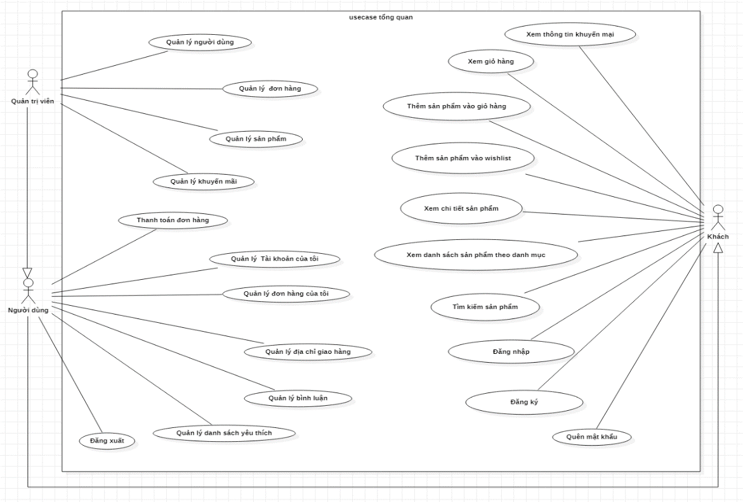

Hình 2.1.1 Biểu đồ ca sử dụng tổng qua của hệ thống

### Biểu đồ phân rã ca sử dụng Quản lý tài khoản của tôi

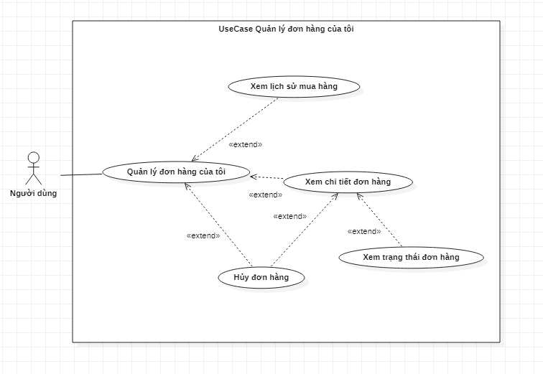

Hình 2.1.2 Biểu đô phân rã “Quản lý tài khoản của tôi”

### Biểu đồ phân rã ca sử dụng Quản lý địa chỉ giao hàng của tôi

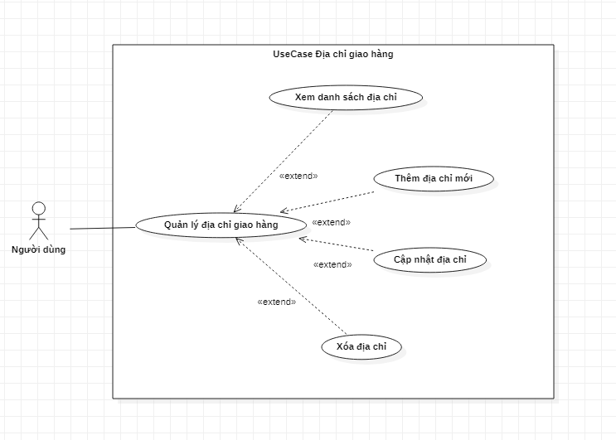

Hình 2.1.3 Biểu đồ phân rã “Quản lý địa chỉ giao hàng của tôi”

### Biểu đồ phân rã ca sử dụng Quản lý đơn hàng của tôi

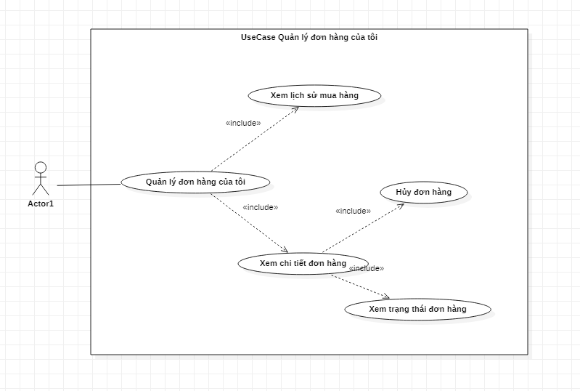

Hình 2.1.4 Biểu đồ phân rã “Quản lý đơn hàng của tôi”

### Biểu đồ phân rã ca sử dụng Quản lý danh mục yêu thích

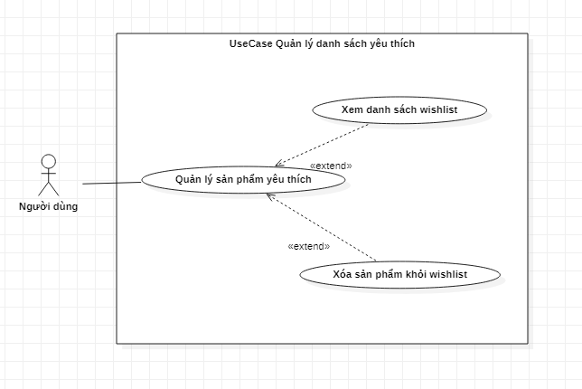

Hình 2.1.5 Biểu đồ phân rã ca sử dụng “Quản lý danh mục yêu thích”

### Biểu đồ phân rã ca sử dụng Quản lý bình luận

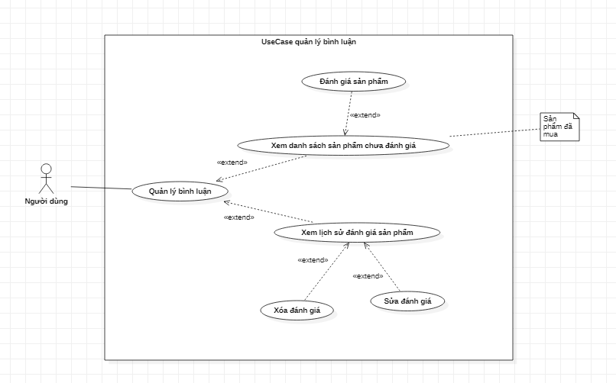

Hình 2.1.6 Biểu đồ phân rã “Quản lý bình luận”

### Biểu đồ phân rã ca sử dụng Quản lý tài khoản người dùng

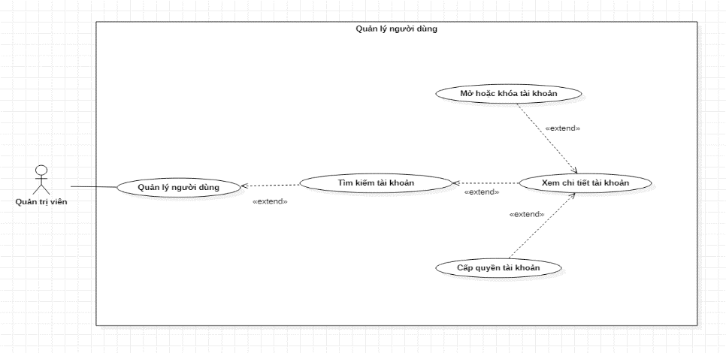

Hình 2.1.7 Biểu đồ phân rã quản lý tài khoản người dùng

### Biểu đồ phân rã ca sử dụng Quản lý đơn hàng

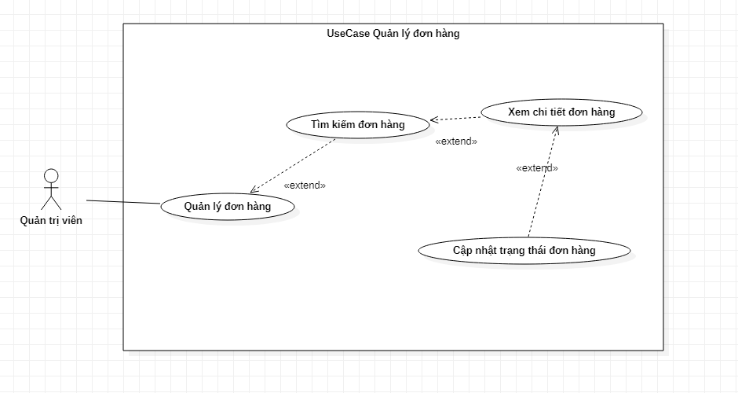

Hình 2.1.8 Biểu đồ phân rã “Quản lý đơn hàng”

### Biều đồ phân rã ca sử dụng Quản lý sản phẩm

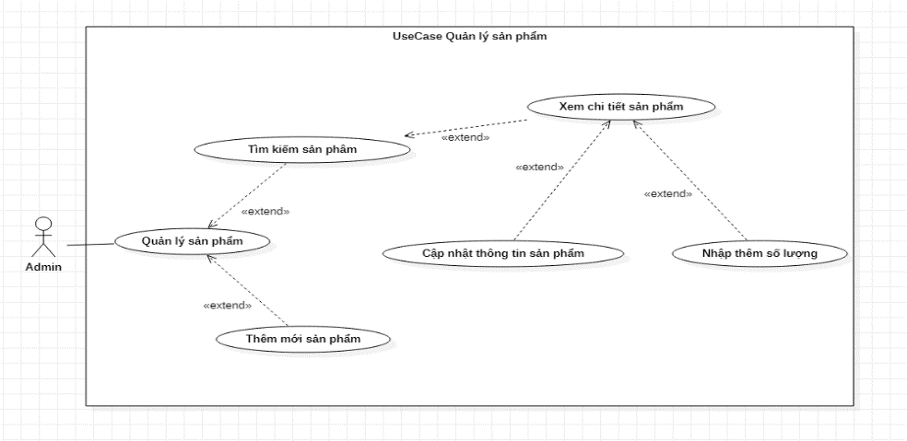

Hình 2.1.9 Biểu đồ phân rã “Quản lý sản phẩm”

### Biểu đồ phân rã ca sử dụng Quản lý khuyến mãi

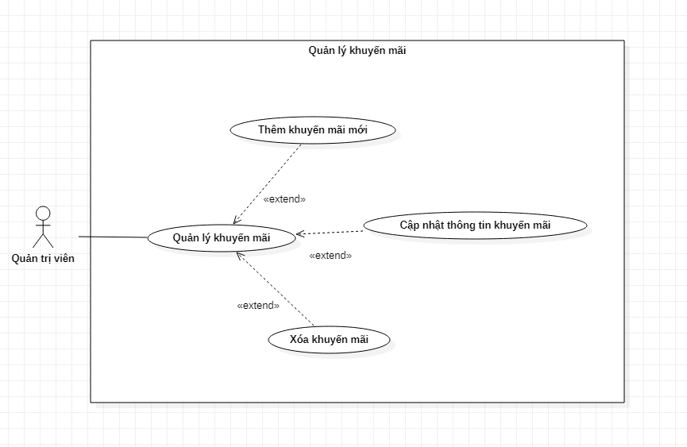

Hình 2.1.10 Biểu đồ phân rã “Quản lý khuyến mãi”

## Yêu cầu phi chức năng của hệ thống

* Tính dễ dùng
* Giao diện người dùng phải có đầy đủ các nút bấm, thanh điều hướng, các bảng chọn để kích hoạt các chức năng trong hệ thống.
* Phần header và phần footer phải giống nhau giữa các trang.
* Nội dung thay đổi phù hợp với từng chức năng, bố cục rõ ràng, hình ảnh và nội dung san phẩm hiển thị rõ ràng, đầy đủ giúp người dùng dễ dàng xem và lựa chọn sản phẩm.
* Bố cục các phần cần được trình bày dễ nhìn, đẹp mắt giúp người dùng có ấn tượng và lưu lại trang web lâu hơn.
* Hiệu năng hệ thống
* Hệ thống hoạt động ổn định, không giật lác.
* Ứng dụng không chiếm nhiều tài nguyên của hệ thống.
* Bảo mật thông tin
* Các thông tin cá nhân của người dùng và thông tin đặt hàng phải được bảo mật.
* Hệ thống cần có tính an toàn, có hỗ trợ xác thực tài khoản, mật khẩu, có chức năng gửi email xác thực tài khoản và lấy lại mật khẩu.
* Dễ bảo trì
* Chức năng được phân chia rõ ràng đễ dễ bảo trì hệ thống sau này.

## Đặc tả ca sử dụng

### Đặc tả ca sử dụng UC01 Đăng ký

|  |  |
| --- | --- |
| **Tên ca sử dụng:** Đăng ký | **ID:** UC01 |
| **Tác nhân:** Khách vãng lai | |
| **Mô tả ngắn gọn:** Khách truy cập vào website và chọn chức năng đăg ký | |
| **Điều kiện tiên quyết:** Khách đang ở màn hình đăng nhập | |
| **Sự kiện kích hoạt:** Khách bấm button đăng ký trên giao diện | |
| **Luồng sự kiện chính:**   1. Khách chọn chức năng Đăng ký. 2. Hệ thống trả về cho khách giao diện Đăng ký. 3. Khách nhập thông tin hệ thống yêu cầu (*) và ấn gửi yêu cầu đăng ký. 4. Hệ thống kiểm tra các trường bắt buộc đã được nhập chưa. 5. Hệ thống kiểm tra các trường nhập vào có chính xác không. 6. Hệ thống lưu thông tin tài khoản và thông báo đăng ký thành công và yêu cầu kích hoạt tài khoản thông qua email được hệ thống gửi | |
| **Luồng sự kiện thay thế:**  4.a Nếu khách nhập thiếu hoặc không đúng định dạng thông tin thì hệ thống sẽ yêu cầu nhập lại.  5.a Nếu mật khẩu và mật khẩu nhập lại không giống nhau thì yêu cầu nhập lại mật khẩu  6.a Nếu email đăng ký đã tồn tại trên hệ thống thì hệ thống sẽ thông báo email đã tồn tại | |
| **Hậu điều kiện:** Khách được tạo tài khoản thành công trên hệ thống, người dùng phải kích hoạt tài khoản qua email để sử dụng các tính năng của người dùng | |

(*) Dữ liệu đầu vào

|  |  |  |  |  |
| --- | --- | --- | --- | --- |
| **Tên trường** | **Kiểu dữ liệu** | **Bắt buộc** | **Mô tả** | **Ví dụ** |
| Email | String | Có | Email đăng nhập | [nguyenvana@gmail.com](mailto:nguyenvana@gmail.com) |
| Password | String | Có | Mật khẩu | 123456 |
| FullName | String | Có | Tên đầy đủ | Nguyễn Văn A |

### Đăc tả ca sử dụng UC02 Đăng nhập

|  |  |
| --- | --- |
| **Tên ca sử dụng:** Đăng nhập | **ID:** UC02 |
| **Tác nhân:** Khách vãng lai | |
| **Mô tả ngắn gọn:** Khách truy cập vào website và đăng nhập bằng tài khoản đã đăng ký thành công trước đó | |
| **Điều kiện tiên quyết:** Khách đã đăng ký tài khoản trước đó | |
| **Sự kiện kích hoạt:** Khách nhấn chọn đăng nhập trên giao diện website | |
| **Luồng sự kiện chính:**   1. Khách chọn chức năng Đăng nhập. 2. Hệ thống trả về giao diện Đăng nhập. 3. Khách nhập thông tin email và mật khẩu và ấn gửi yêu cầu đăng nhập. 4. Hệ thống kiểm tra các trường bắt buộc đã được nhập đúng chưa. 5. Hệ thống kiểm tra tài khoản trong hệ thống 6. Hệ thống khởi tạo phiên đăng nhập và trả về màn hình trang chủ | |
| **Luồng sự kiện thay thế:**  4.a Nếu khách nhập thiếu thông tin hoặc không đúng định dạng email thì hệ thống thông tin không đúng định dạng và yêu cầu nhập lại.  5.a Hệ thống kiểm tra nếu email không tồn tại trong hệ thống hoặc sai mật khẩu thì thông báo email hoặc mật khẩu không chính xác | |
| **Hậu điều kiện:** Khách sẽ trở thành người dùng, hệ thống tạo phiên đăng nhập và trả về giao diện trang chủ | |

(*) Dữ liệu đầu vào

|  |  |  |  |  |
| --- | --- | --- | --- | --- |
| **Tên trường** | **Kiểu dữ liệu** | **Bắt buộc** | **Mô tả** | **Ví dụ** |
| Email | String | Có | Email đăng nhập | [example@gmail.com](mailto:example@gmail.com) |
| Password | String | Có | Mật khẩu | 123456 |

### Đặc tả ca sử dụng UC03 Đổi mật khẩu khi quên

|  |  |
| --- | --- |
| **Tên ca sử dụng:** Đổi mật khẩu khi quên mật khẩu | **ID:** UC03 |
| **Tác nhân:** Người dùng | |
| **Mô tả ngắn gọn:** Người dùng muốn đổi mật khẩu khi quên mật khẩu cũ | |
| **Điều kiện tiên quyết:** Khách đã đăng ký tài khoản trước đó | |
| **Sự kiện kích hoạt:** Khách nhấn chọn quên mật khẩu tại màn hình đăng nhập | |
| **Luồng sự kiện chính:**   1. Khách chọn chức năng Quên mật khẩu. 2. Hệ thống hiển thị giao diện và yêu cầu nhập email (*) đã đăng ký. 3. Khách nhập thông tin email và gửi yêu cầu đổi mật khẩu. 4. Hệ thống kiểm tra email đã tồn tại chưa, nếu tồn tại thì gửi một thông báo thay đổi mật khẩu đến email đã đăng ký. 5. Khách truy cập vào email, ấn vào đường link hệ thống gửi 6. Hệ thống hiển thị giao diện thay đổi mật khẩu 7. Khách nhập thông tin mật khẩu mới và nhập lại mật khẩu (**) 8. Hệ thống check trùng mật khẩu và nhập lại mật khẩu, nếu khớp sẽ lưu mật khẩu mới và hiển thị màn hình thông báo đổi mật khẩu thành công | |
| **Luồng sự kiện thay thế:**  4.a Hệ thống kiểm tra email không tồn tại trong hệ thống, thông báo email không tồn tại  8.a Hệ thống kiểm tra nếu mật khẩu và mật khẩu nhập lại không chính xác thì thông báo mật khẩu nhập lại không chính xác | |
| **Hậu điều kiện:** Hệ thống trả về màn hình đăng nhập để khách đăng nhập với tài khoản và mật khẩu mới | |

(*) Dữ liệu đầu vào

|  |  |  |  |
| --- | --- | --- | --- |
| **Tên trường** | **Kiểu dữ liệu** | **Bắt buộc** | **Ví dụ** |
| Email | String | có | [example@gmail.com](mailto:example@gmail.com) |

(**) Dữ liệu đầu vào

|  |  |  |  |
| --- | --- | --- | --- |
| **Tên trường** | **Kiểu dữ liệu** | **Bắt buộc** | **Ví dụ** |
| newPassword | String | có | [example@gmail.com](mailto:example@gmail.com) |
| confirmPassword | String | có | 123456 |

### Đặc tả ca sử dụng UC04 Tìm kiếm sản phẩm

|  |  |
| --- | --- |
| **Tên ca sử dụng:** Tìm kiếm sản phẩm | **ID:** UC04 |
| **Tác nhân:** Khách vãng lai, người dùng | |
| **Mô tả ngắn gọn:** Khách truy cập vào website và nhập thông tin tìm kiếm sản phẩm | |
| **Điều kiện tiên quyết:** Không | |
| **Sự kiện kích hoạt:** Khách hoặc người dùng truy cập vào hệ thống | |
| **Luồng sự kiện chính:**   1. Khách nhập keyword (*) và ấn tìm kiếm 2. Hệ thống tìm kiếm sản phẩm theo thông tin tìm kiếm, nếu có sẽ hiển thị danh sách sản phẩm. | |
| **Luồng sự kiện thay thế:**  2.a Nếu không có sản phẩm nào phù hợp thì hiển thị thông báo không có sản phẩm nào phù hợp từ khóa tìm kiếm | |
| **Hậu điều kiện:** Hệ thống trả về danh sách các sản phẩm theo điều kiện tìm kiếm ở trang kết quả tìm kiếm | |

(*) Dữ liệu đầu vào

|  |  |  |  |
| --- | --- | --- | --- |
| **Tên trường** | **Kiểu dữ liệu** | **Bắt buộc** | **Ví dụ** |
| keyword | String | Có | Harry porter |

### Đặc tả ca sử dụng UC05 Xem sản phẩm theo danh mục

|  |  |
| --- | --- |
| **Tên ca sử dụng:** Xem sản phẩm theo danh mục | **ID:** UC05 |
| **Tác nhân:** Khách vãng lai, người dùng | |
| **Mô tả ngắn gọn:** Khách hoặc người dùng chọn xem các sản phẩm trong một danh mục cụ thể | |
| **Điều kiện tiên quyết:** không | |
| **Sự kiện kích hoạt:** Khách truy cập website và chọn một danh mục sản phẩm | |
| **Luồng sự kiện chính:**   1. Khách chọn một danh mục sản phẩm ở trang chủ hoặc ở menu danh mục ở trang danh mục 2. Hệ thống lấy tất cả sản phẩm trong danh mục và hiển thị cho người dùng | |
| **Luồng sự kiện thay thế:**  2.a Nếu danh mục không có sản phẩm thì hiển thị không thông báo “Danh mục hiện không có sản phẩm nào” | |
| **Hậu điều kiện:** Hệ thống trả về các sản phẩm ở trang các sản phẩm. | |

### Đặc tả ca sử dụng UC06 Xem chi tiết sản phẩm

|  |  |
| --- | --- |
| **Tên ca sử dụng:** Xem chi tiết sản phẩm | **ID:** UC06 |
| **Tác nhân:** Khách vãng lai, người dùng | |
| **Mô tả ngắn gọn:** Khách hoặc truy cập vào website và chọn xem thông tin về một sản phẩm | |
| **Điều kiện tiên quyết:** Không | |
| **Sự kiện kích hoạt:** Kích vào xem chi tiết một sản phẩm | |
| **Luồng sự kiện chính:**   1. Khách kích vào xem chi tiết một sản phẩm 2. Hệ thống lấy thông tin sản phẩm và hiển thị cho người dùng | |
| **Luồng sự kiện thay thế:** Không có | |
| **Hậu điều kiện:** Hệ thống trả về thông tin sản phẩm ở trang chi tiết sản phẩm và các sản phẩm gợi ý liên quan | |

### Đặc tả ca sử dụng UC07 Thêm sản phẩm vào giỏ hàng

|  |  |
| --- | --- |
| **Tên ca sử dụng:** Thêm sản phẩm vào giỏ hàng | **ID:** UC07 |
| **Tác nhân:** Khách vãng lai, người dùng | |
| **Mô tả ngắn gọn:** Khách hoặc người dùng chọn một sản phẩm thêm vào giỏ hàng với số lượng tùy ý | |
| **Điều kiện tiên quyết:** Không | |
| **Sự kiện kích hoạt:** Khách chọn một sản phẩm và đang ở trang chi tiết sản phẩm, chọn thêm sản phẩm vào giỏ hàng | |
| **Luồng sự kiện chính:**   1. Khách, người dùng chọn số lượng sản phẩm và ấn thêm vào giỏ hàng. 2. Hệ thống kiểm tra giỏ hàng đã được khởi tạo theo phiên chưa. Nếu chưa thì khới tạo giỏ hàng 3. Hệ thống kiểm tra số lượng sản phẩm có đủ đáp ứng không, nếu đủ thì hiển thị thông báo sản phẩm đã được thêm vào giỏ hàng | |
| **Luồng sự kiện thay thế:**  3.a Hệ thống kiểm tra số lượng sản phẩm còn lại không đủ để đáp ứng, hiển thị thông báo không đủ số lượng đáp ứng | |
| **Hậu điều kiện:** Hệ thống hiển thị thông báo thêm thành công vào thay đổi số sản phẩm trong giỏ hàng tại icon giỏ hàng ở header | |

### Đặc tả ca sử dụng UC08 Thêm sản phẩm vào Wishlist

|  |  |
| --- | --- |
| **Tên ca sử dụng:** Thêm sản phẩm vào wishlist | **ID:** UC08 |
| **Tác nhân:** Người dùng | |
| **Mô tả ngắn gọn:** Người dùng chọn một sản phẩm ấn thêm vào wishlist | |
| **Điều kiện tiên quyết:** Khách đăng nhập với vai trò người dùng | |
| **Sự kiện kích hoạt:** Người dùng chọn một sản phẩm và đang ở trang chi tiết sản phẩm hoặc ở icon wishlist ở trang danh sách sản phẩm. | |
| **Luồng sự kiện chính:**   1. Người dùng chọn số lượng sản phẩm và ấn thêm vào wishlist 2. Hệ thống kiểm tra cập nhật thông tin wishlist của người dùng và hiển thị thông báo đã thêm vào wishlist. | |
| **Luồng sự kiện thay thế:**  3.a Hệ thống kiểm tra số lượng sản phẩm còn lại không đủ để đáp ứng, hiển thị thông báo không đủ số lượng đáp ứng | |
| **Hậu điều kiện:** Hệ thống hiển thị thông báo thêm thành công vào thay đổi số sản phẩm trong giỏ hàng tại icon giỏ hàng ở header | |

### Đặc tả ca sử dụng UC09 Xem chi tiết giỏ hàng

|  |  |
| --- | --- |
| **Tên ca sử dụng:** Xem chi tiết giỏ hàng | **ID:** UC09 |
| **Tác nhân:** Khách vãng lai, người dùng | |
| **Mô tả ngắn gọn:** Khách hoặc người dùng xem các sản phẩm đã chọn trong giỏ hàng để thay đổi chi tiết (thêm/bớt hoặc xóa) | |
| **Điều kiện tiên quyết:** Không | |
| **Sự kiện kích hoạt:** Khách hoặc người dùng chọn xem giỏ hàng | |
| **Luồng sự kiện chính:**   1. Khách click vào biểu tượng giỏ hàng ở header. 2. Hệ thống lấy thông tin giỏ hàng và hiển thị danh sách sản phẩm và số lượng đã chọn cho khác | |
| **Luồng sự kiện thay thế:**  2.a Hệ thống kiểm tra nếu không có sản phẩm nào trong giỏ hàng thì hiển thị thông báo không có sản phẩm nào trong giỏ hàng | |
| **Hậu điều kiện:** Hệ thống trả về danh sách sản phẩm đã được thêm và tổng số tiền (chưa gồm các khoản phí khác) | |

### Đặc tả ca sử dụng UC10 Thanh toán đơn hàng

|  |  |
| --- | --- |
| **Tên ca sử dụng:** Thanh toán đơn hàng | **ID:** UC10 |
| **Tác nhân:** Người dùng | |
| **Mô tả ngắn gọn:** Người dùng chọn xem thông tin và các option trước khi thực hiện thanh toán | |
| **Điều kiện tiên quyết:** Khách đăng nhập với vai trò người dùng | |
| **Sự kiện kích hoạt:** Khách nhận button thanh toán tại giỏ hàng hoặc chọn thanh toán tại dropmenu giỏ hàng ở header | |
| **Luồng sự kiện chính:**   1. Người dùng click button thanh toán tại trang giỏ hàng 2. Hệ thống hiển thị thông tin số tiền thanh toán cùng các thông tin liên hệ (tên người nhận, địa chỉ, số điện thoại) và các option liên quan như vận chuyển và thanh toán, khuyến mãi áp dụng cho đơn hàng 3. Người dùng chọn các option và yêu cầu thực hiện thanh toán. 4. Hệ thống thực hiện chức năng thanh toán, lưu thông tin thanh toán và hiển thị thông báo thanh toán thành công | |
| **Luồng sự kiện thay thế:**  4.a Hệ thống thông báo lỗi hệ thống nếu không thanh toán thành công | |
| **Hậu điều kiện:** Hệ thống reset lại thông tin giỏ hàng về trống | |

### Đặc tả ca sử dụng UC11 Xem thông tin khuyến mãi

|  |  |
| --- | --- |
| **Tên ca sử dụng:** Xem thông tin khuyến mãi | **ID:** UC11 |
| **Tác nhân:** Khách vãng lai, người dùng | |
| **Mô tả ngắn gọn:** Khách truy cập vào website và chọn chức năng xem danh sách chương trình khuyến mãi. | |
| **Điều kiện tiên quyết:** Không | |
| **Sự kiện kích hoạt:** Khách chọn tab thông tin khuyến mãi. | |
| **Luồng sự kiện chính:**   1. Khách chọn tab xem thông tin khuyến mãi. 2. Hệ thống lấy danh sách các chương trình khuyến mãi đang áp dụng và hiển thị cho người dùng. | |
| **Luồng sự kiện thay thế:**Không | |
| **Hậu điều kiện:** Danh sách các chương trình khuyến mãi được hệ thống trả về cho người dùng ở trang danh sách khuyến mãi. | |

### Đặc tả ca sử dụng UC12 Xem thông tin tài khoản của tôi

|  |  |
| --- | --- |
| **Tên ca sử dụng:** Xem thông tin tài khoản của tôi | **ID:** UC12 |
| **Tác nhân:** người dùng | |
| **Mô tả ngắn gọn:** Người dùng | |
| **Điều kiện tiên quyết:** Khách đăng nhập với vai trò là người dùng | |
| **Sự kiện kích hoạt:** Người dùng chọn xem thông tin cá nhân tại dropdown menu tại header của web | |
| **Luồng sự kiện chính:**   1. Người dùng chọn xem thông tin cá nhân tại header của website. 2. Hệ thống lấy thông tin người dùng từ database và trả về cho người dùng ở trang thôn tin cá nhân. | |
| **Luồng sự kiện thay thế:** Không | |
| **Hậu điều kiện:** Hệ thống trả về các thông tin cá nhân và form đổi mật khẩu tại trang thông tin cá nhân | |

### Đăc tả ca sử dụng UC13 Cập nhật thông tin cá nhân

|  |  |
| --- | --- |
| **Tên ca sử dụng:** Cập nhật thông tin cá nhân | **ID:** UC13 |
| **Tác nhân:** Người dùng | |
| **Mô tả ngắn gọn:** Người dùng vào trang thông tin tài khoản, chọn chức năng cập nhật thông tin cá nhân | |
| **Điều kiện tiên quyết:** Khách đăng nhập với vai trò người dùng | |
| **Sự kiện kích hoạt:** Người dung chọn chức năng cập nhật thông tin tài khoản | |
| **Luồng sự kiện chính:**   1. Người dùng chọn chức năng tài khoản của tôi. 2. Hệ thống lấy thông tin người dùng hiện tại và hiển thị lên màn hình. 3. Người dùng nhập thông tin cá nhân mới và yêu cậu cập nhật thông tin 4. Hệ thống kiểm tra input (*) đã được nhập đầy đủ chưa. 5. Hệ thống kiểm tra các trường thông tin đã đúng định dạng chưa 6. Hệ thống lưu thông tin và hiển thị thông báo cập nhật thành công. | |
| **Luồng sự kiện thay thế:**  4.a Nếu có trường thông tin bắc buộc nào còn thiếu thì hiển thị thông báo chưa nhập đủ thông tin.  5.a Nếu có trường thông tin không đúng định dạng thì thông báo thông tin không đúng định dạng | |
| **Hậu điều kiện:** Hệ thống thông báo cập nhật thông tin thành công và hiển thì thông tin cá nhân sau cập nhật | |

(*) Dữ liệu đầu vào

|  |  |  |  |
| --- | --- | --- | --- |
| **Tên trường** | **Kiểu dữ liệu** | **Bắt buộc** | **Ví dụ** |
| FullName | String | Có | Nguyễn Văn A |
| Address | String | Không | Hà Nội |
| Phone | String | Không | 091234567 |
| Gender | Boolean | Có | true |

### Đặc tả ca sử dụng UC14 Đổi mật khẩu

|  |  |
| --- | --- |
| **Tên ca sử dụng:** Đổi mật khẩu | **ID:** UC14 |
| **Tác nhân:** Người dùng | |
| **Mô tả ngắn gọn:** Người dụng vào trang thông tin tài khoản, chọn chức năng đổi mật khẩu. | |
| **Điều kiện tiên quyết:** Khách đăng nhập với vai trò người dùng | |
| **Sự kiện kích hoạt:** Khách chọn chức năng đổi mật khẩu | |
| **Luồng sự kiện chính:**   1. Khách chọn chức năng đổi mật khẩu, nhập thông tin đầu vào (*) 2. Hệ thống kiểm tra các trường đã được nhập đầy đủ chưa 3. Hệ thống check trùng mật khẩu mới và nhập lại mật khẩu mới, kiểm tra mật khẩu cũ và mật khẩu lưu trong hệ thống. 4. Hệ thống lưu mật khẩu mới và thông báo Đổi mật khẩu thành công | |
| **Luồng sự kiện thay thế:**  2.a Nếu có trường thông tin chưa được nhập, thông báo yêu cầu nhập đầy đủ thông tin.  3.a Nếu mật khẩu mới và mật khẩu nhập lại không chính xác thì thông báo “Mật khẩu nhập lại không chính xác”  3.b Nếu mật khẩu cũ không khớp với mật khẩu lưu trong hệ thống thì thông báo mật khẩu cũ không đúng | |
| **Hậu điều kiện:** Hệ thống trả về trang quản lý thông tin cá nhân sau khi đổi mật khẩu thành công | |

(*) Dữ liệu đầu vào

|  |  |  |  |
| --- | --- | --- | --- |
| **Tên trường** | **Kiểu dữ liệu** | **Bắt buộc** | **Ví dụ** |
| oldPassword | String | Có | Nguyễn Văn A |
| newPassword | String | Có | Hà Nội |
| confirmPassword | String | Có | 091234567 |

### Đặc tả ca sử dụng UC15 Xem lịch sử mua hàng

|  |  |
| --- | --- |
| **Tên ca sử dụng:** Xem lịch sử mua hàng | **ID:** UC15 |
| **Tác nhân:** Người dùng | |
| **Mô tả ngắn gọn:** Người dùng muốn xem lịch sử các đơn hàng đã mua | |
| **Điều kiện tiên quyết:** Khách đăng nhập với vai trò người dùng và click lịch sử mua hàng ở dropdown header của website | |
| **Sự kiện kích hoạt:** Người dùng chọn click lịch sử mua hàng ở dropdown menu ở header. | |
| **Luồng sự kiện chính:**   1. Người vào trang thông tin tài khoản, chọn chức năng quản lý đơn hàng 2. Hệ thống lấy danh sách các đơn hàng đã mua của người dùng và hiển thị trang danh sách đơn hàng | |
| **Luồng sự kiện thay thế:**  2.a Hệ thống kiểm tra nếu người dùng chưa có đơn hàng nào thì hiển thị trang danh sách đơn hàng với thông báo “Bạn chưa có đơn hàng nào” | |
| **Hậu điều kiện:** Không | |

### Đặc tả ca sử dụng UC16 Xem chi tiết đơn hàng

|  |  |
| --- | --- |
| **Tên ca sử dụng:** Xem chi tiết đơn hàng | **ID:** UC16 |
| **Tác nhân:** Người dùng | |
| **Mô tả ngắn gọn:** Người dùng muốn xem chi tiết đơn hàng đã mua | |
| **Điều kiện tiên quyết:** Khách đăng nhập với vai trò người dùng và ở màn hình lịch sử mua hàng | |
| **Sự kiện kích hoạt:** Người dùng chọn một đơn hàng trong số danh sách đơn hàng đã mua. | |
| **Luồng sự kiện chính:**   1. Người dùng chọn một đơn hàng để xem chi tiết. 2. Hệ thống lấy thông tin chi tiết của đơn hàng từ CSDL và hiển thị thông tin đơn hàng ở trang chi tiết đơn hàng. | |
| **Luồng sự kiện thay thế:** Không | |
| **Hậu điều kiện:** Không | |

### Đặc tả ca sử dụng UC17 Hủy đơn hàng

|  |  |
| --- | --- |
| **Tên ca sử dụng:** Xem chi tiết đơn hàng | **ID:** UC17 |
| **Tác nhân:** Người dùng | |
| **Mô tả ngắn gọn:** Người dùng muốn hủy đơn hàng nếu đơn hàng có trạng thái là đang xử lý. | |
| **Điều kiện tiên quyết:** Khách đăng nhập với vai trò người dùng và đơn hàng đã được đặt thành công trước đó nhưng vẫn đang ở trạng thái đang xử lý, người dùng đang ở trang chi tiết đơn hàng | |
| **Sự kiện kích hoạt:** Người dùng chọn Hủy đơn hàng | |
| **Luồng sự kiện chính:**   1. Người dùng click button hủy đơn hàng. 2. Hệ thống cập nhật trạng thái đơn hang từ “đang xủ lý” thành “hủy đơn hang”, hiển thị thông báo đơn hang đã hủy và hiển thị trạng thái đã hủy | |
| **Luồng sự kiện thay thế:** Không | |
| **Hậu điều kiện:** Hệ thống trả về trang chi tiết đơn hàng với thông tin trạng thái đã được cập nhật | |

### Đặc tả ca sử dụng UC18 Xem danh sách địa chỉ giao hàng

|  |  |
| --- | --- |
| **Tên ca sử dụng:** Xem danh sách địa chỉ | **ID:** UC18 |
| **Tác nhân:** Người dùng | |
| **Mô tả ngắn gọn:** Người truy cập website và chọn xem danh sách địa chỉ giao hàng của mình | |
| **Điều kiện tiên quyết:** Khách đăng nhập với vai trò người dùng | |
| **Sự kiện kích hoạt:** Người dùng chọn danh sách địa chỉ giao hàng ở drowdown header của website | |
| **Luồng sự kiện chính:**   1. Người dùng chọn xem danh sách địa chỉ ở header của website. 2. Hệ thống lấy danh sách địa chỉ của người dùng từ database va hiển thị cho người dùng. | |
| **Luồng sự kiện thay thế:** Không | |
| **Hậu điều kiện:** Không | |

### Đặc tả ca sử dụng UC19 Thêm địa chỉ giao hàng

|  |  |
| --- | --- |
| **Tên ca sử dụng:** Xem chi tiết đơn hàng | **ID:** UC19 |
| **Tác nhân:** Người dùng | |
| **Mô tả ngắn gọn:** Người dùng muốn thêm địa chỉ giao hàng mới | |
| **Điều kiện tiên quyết:** Khách đăng nhập với vai trò người dùng và đang ở trang danh sách địa chỉ giao hàng | |
| **Sự kiện kích hoạt:** Người dùng chọn thêm địa chỉ mới | |
| **Luồng sự kiện chính:**   1. Người dùng chọn button thêm địa chỉ mới 2. Hệ thống hiển thị form thêm địa chỉ mới. 3. Người dùng điền các thông tin cần thiết (*) và yêu cầu thêm mới 4. Hệ thống kiểm tra các trường thông tin bắt buộc đã đầy đủ chưa 5. Hệ thống lưu thông tin địa chỉ mới và hiển thị thông báo thêm mới thành công. | |
| **Luồng sự kiện thay thế:**  4.a Hệ thống kiểm tra có trường thông tin bắt buộc còn thiếu, hiển thị thông báo yêu cầu nhập đầy đủ thông tin | |
| **Hậu điều kiện:** Hệ thống trả về trang danh sách địa chỉ giao hàng sau khi thông báo thêm thành công | |

(*) Dữ liệu đầu vào

|  |  |  |  |  |
| --- | --- | --- | --- | --- |
| **Tên trường** | **Kiểu dữ liệu** | **Bắt buộc** | **Mô tả** | **Ví dụ** |
| contactReceiver | String | Có | Người nhận hàng | Nguyễn Văn A |
| contactPhone | String | Có | Số điện thoại | 091234567 |
| contactAddres | String | Có | Địa chỉ giao hàng | Hà Nội |
| isDefault | String | Không | Có đặt làm địa chỉ mặc định không | true |

### Đặc tả ca sử dụng UC20 Cập nhật địa chỉ giao hàng

|  |  |
| --- | --- |
| **Tên ca sử dụng:** Xem chi tiết đơn hàng | **ID:** UC20 |
| **Tác nhân:** Người dùng | |
| **Mô tả ngắn gọn:** Người dùng muốn cập nhật địa chỉ giao hàng | |
| **Điều kiện tiên quyết:** Khách đăng nhập với vai trò người dùng và đang ở trang danh sách địa chỉ giao hàng | |
| **Sự kiện kích hoạt:** Người dùng chọn chỉnh sủa một địa chỉ giao hàng trong danh sách địa chỉ | |
| **Luồng sự kiện chính:**   1. Người dùng chọn chỉnh sửa địa chỉ giao hàng 2. Hệ thống lấy thông tin chi tiết địa chỉ giao hang trong CSDL và hiển thị cho người dùng. 3. Người dùng chỉnh sửa các thông tin cần thiết và gửi yêu cầu cập nhật. 4. Hệ thống kiểm tra các trường thông tin bắt buộc đã đầy đủ chưa 5. Hệ thống lưu thông tin và hiển thị thông báo cập nhật thành công. | |
| **Luồng sự kiện thay thế:**  4.a Hệ thống kiểm tra có trường thông tin bắt buộc còn thiếu, hiển thị thông báo yêu cầu nhập đầy đủ thông tin | |
| **Hậu điều kiện:** Hệ thống trả về trang danh sách địa chỉ giao hàng sau khi cập nhật thành công | |

(*) Dữ liệu đầu vào: tương tự dữ liệu đầu vào của thêm địa chỉ giao hàng

### Đặc tả ca sử dụng UC21 Xóa địa chỉ giao hàng

|  |  |
| --- | --- |
| **Tên ca sử dụng:** Xem chi tiết đơn hàng | **ID:** UC21 |
| **Tác nhân:** Người dùng | |
| **Mô tả ngắn gọn:** Người dùng muốn xóa một địa chỉ giao hàng | |
| **Điều kiện tiên quyết:** Khách đăng nhập với vai trò người dùng và đang ở trang địa chỉ giao hàng | |
| **Sự kiện kích hoạt:** Người dùng chọn xóa một địa chỉ giao hàng | |
| **Luồng sự kiện chính:**   1. Người dùng chọn xóa một địa chỉ giao hàng. 2. Hệ thống hiển thị thông báo xác nhận chắc chắn muốn xóa 3. Người dùng chọn muốn xóa. 4. Hệ thống xóa địa chỉ trong CSDL và hiển thị thông báo “Xóa địa chỉ thành công”. | |
| **Luồng sự kiện thay thế:**  3.a Người dùng chọn hủy xóa địa chỉ giao hàng, trở về màn hình danh sách địa chỉ giao hàng ban đầu. | |

### Đặc tả ca sử dụng UC22 Xem chi tiết Wishlist

|  |  |
| --- | --- |
| **Tên ca sử dụng:** Xem chi tiết danh sách yêu thích | **ID:** UC21 |
| **Tác nhân:** Người dùng | |
| **Mô tả ngắn gọn:** Người dùng muốn xem danh sách sản phẩm yêu thích. | |
| **Điều kiện tiên quyết:** Khách đăng nhập với vai trò người dùng | |
| **Sự kiện kích hoạt:** Người dùng click vào biểu tượng wishlist trên header | |
| **Luồng sự kiện chính:**   1. Người dùng click vào biểu tượng wishlist trên header. 2. Hệ thống lấy thông tin từ CSDL và hiển thị danh sách sản phẩm. | |
| **Luồng sự kiện thay thế:** Không | |
| **Hậu điều kiện:** Không | |

### Đặc tả ca sử dụng UC23 Xóa sản phẩm khỏi Wishlist

|  |  |
| --- | --- |
| **Tên ca sử dụng:** Xóa sản phẩm khỏi danh sách yêu thích | **ID:** UC23 |
| **Tác nhân:** Người dùng | |
| **Mô tả ngắn gọn:** Người dùng xóa một sản phẩm khỏi danh sách yêu thích | |
| **Điều kiện tiên quyết:** Khách đăng nhập với vai trò người dùng và đang ở trang danh sách yêu thích | |
| **Sự kiện kích hoạt:** Người dùng chọn xóa một sản phẩm bất kỳ. | |
| **Luồng sự kiện chính:**   1. Người dùng chọn xóa một sản phẩm trong danh sách yêu thích. 2. Hệ thống hiển thị thông báo xác nhận chắc chắn muốn xóa. 3. Người dùng chọn muốn xóa. 4. Hệ thống xóa địa chỉ trong CSDL và hiển thị thông báo “Xóa địa chỉ thành công” và hiển thị danh sách sản phẩm yêu thích. | |
| **Luồng sự kiện thay thế:**  3.a Người dùng chọn hủy xóa địa chỉ sản phẩm, trở về màn hình danh sách sản phẩm yêu thích. | |
| **Hậu điều kiện:** Không | |

### Đặc tả ca sử dụng UC24 Đánh giá sản phẩm đã mua

|  |  |
| --- | --- |
| **Tên ca sử dụng:** Đánh giá sản phẩm đã mua | **ID:** UC24 |
| **Tác nhân:** Người dùng | |
| **Mô tả ngắn gọn:** Người dùng đánh giá sản phẩm đã mua nhưng chưa đánh giá về sản phẩm đó | |
| **Điều kiện tiên quyết:** Khách đăng nhập với vai trò người dùng và đang ở trang đánh giá sản phẩm | |
| **Sự kiện kích hoạt:** Người dùng chọn đánh giá một sản phẩm trong danh sách | |
| **Luồng sự kiện chính:**   1. Người dùng click đánh giá một sản phẩm trong danh sách 2. Hệ thống hiển thị form đánh giá sản phẩm. 3. Người dùng chọn số điểm đánh giá (từ 1-5) và viết nội dung 4. Hệ thống kiểm tra các thông tin bắt buộc (điểm ratting và nội dung). 5. Hệ thống lưu thông tin đánh giá vào CSDL, hiển thị thông báo “Đánh giá sản phẩm đã được lưu . | |
| **Luồng sự kiện thay thế:**  4.a Nếu có trường thông tin bắt buộc còn thiếu, hiển thị thông báo yêu cầu nhập đầy đủ thông tin | |
| **Hậu điều kiện:** Hệ thống hiển thị danh sách các sản phẩm chưa đánh giá còn lại cho người dùng. | |

### Đặc tả ca sử dụng UC25 Sửa đánh giá sản phẩm

|  |  |
| --- | --- |
| **Tên ca sử dụng:** Sửa đánh giá sản phẩm | **ID:** UC25 |
| **Tác nhân:** Người dùng | |
| **Mô tả ngắn gọn:** Người dùng muốn sửa đánh giá đã đăng về sản phẩm | |
| **Điều kiện tiên quyết:** Khách đăng nhập với vai trò người dùng và đang ở trang lịch sử đánh giá | |
| **Sự kiện kích hoạt:** Người dùng chọn sửa một đánh giá trong danh sách | |
| **Luồng sự kiện chính:**   1. Người dùng click button chỉnh sủa trên một bình luận bất kỳ. 2. Hệ thống hiển thị form đánh giá với thông tin đánh giá trước đó. 3. Người dùng chọn số điểm (từ 1-5), viết nội dung và click lưu. 4. Hệ thống lưu lại thông tin đã chỉnh sửa và hiển thị cho người dùng | |
| **Luồng sự kiện thay thế:**  4.a Nếu có trường thông tin bắt buộc còn thiếu, hiển thị thông báo yêu cầu nhập đầy đủ thông tin | |
| **Hậu điều kiện:** Hệ thống hiển thị danh sách tất cả các bình luận sau khi cập nhật thành công. | |

### Đặc tả ca sử dụng UC26 Xóa đánh giá sản phẩm

|  |  |
| --- | --- |
| **Tên ca sử dụng:** Xóa đánh giá sản phẩm | **ID:** UC26 |
| **Tác nhân:** Người dùng | |
| **Mô tả ngắn gọn:** Người dùng muốn xóa đánh giá đã đăng trước đó | |
| **Điều kiện tiên quyết:** Khách đăng nhập với vai trò người dùng và đang ở trang lịch sử đánh giá | |
| **Sự kiện kích hoạt:** Người dùng chọn xóa một đánh giá trong danh sách các đánh giá đã đăng. | |
| **Luồng sự kiện chính:**   1. Người dùng click button xóa trên một bình luận bất kỳ. 2. Hệ thống xóa bình luận trong CSDL và hiển thị thông báo. | |
| **Luồng sự kiện thay thế:** Không | |
| **Hậu điều kiện:** Hệ thống hiển thị danh sách tất cả các bình luận sau khi xóa bình luận thành công. | |

### Đặc tả ca sử dụng UC27 Xem danh sách tài khoản

|  |  |
| --- | --- |
| **Tên ca sử dụng:** Xem danh sách tài khoản | **ID:** UC27 |
| **Tác nhân:** Quản trị viên | |
| **Mô tả ngắn gọn:** Quản trị viên muốn xem danh sách tài khoản | |
| **Điều kiện tiên quyết:** Khách đăng nhập với vai trò quản trị viên | |
| **Sự kiện kích hoạt:** Quản trị viên chọn chức năng quản lý tài khoản | |
| **Luồng sự kiện chính:**   1. Quản trị viên chọn chức năng quản lý tài khoản 2. Hệ thống lấy thông tin danh sách tài khoản trong CSDL và hiển thị cho người dùng. | |
| **Luồng sự kiện thay thế:** Không | |
| **Hậu điều kiện:** Danh sách các tài khoản được hiển thị tại trang quản lý tài khoản | |

### Đặc tả ca sử dụng UC28 Xem thông tin tài khoản ngươi dùng

|  |  |
| --- | --- |
| **Tên ca sử dụng:** Xem thông tin tài khoản người dùng | **ID:** UC28 |
| **Tác nhân:** Quản trị viên | |
| **Mô tả ngắn gọn:** Quản trị viên muốn xem thông tin của một tài khoản | |
| **Điều kiện tiên quyết:** Khách đăng nhập với vai trò quản trị viên | |
| **Sự kiện kích hoạt:** Quản trị viên chọn xem chi tiết một tài khoản trong danh sách tài khoản hiển thị tại trang quản lý tài khoản | |
| **Luồng sự kiện chính:**   1. Quản trị viên chọn xem chi tiết một tài khoản 2. Hệ thống lấy thông tin liên quan đến tài khoản và hiển thị cho quản trị viên ở trang chi tiết tài khoản | |
| **Luồng sự kiện thay thế:** Không | |
| **Hậu điều kiện:** Không | |

### Đặc tả ca sử dụng UC29 Cấp quyền tài khoản người dùng

|  |  |
| --- | --- |
| **Tên ca sử dụng:** Cấp quyền tài khoản người dùng | **ID:** UC29 |
| **Tác nhân:** Quản trị viên | |
| **Mô tả ngắn gọn:** Quản trị viên muốn thay đổi quyền người dùng từ user thành admin | |
| **Điều kiện tiên quyết:** Khách đăng nhập với vai trò quản trị viên và ở trang chi tiết người dùng | |
| **Sự kiện kích hoạt:** Quản trị viên chọn Thay đổi vài trò | |
| **Luồng sự kiện chính:**   1. Quản trị viên chọn thay đổi vai trò của người dùng. 2. Hệ thống hiển thị danh sách vài trò cho người dùng (user và admin). 3. Quản trị viên chọn một vai trò và yêu cầu cập nhật. 4. Hệ thống cập nhật vai trò của người dùng và hiển thị thông báo “đã cập nhật thành công” và hiển thị chi tiết thông tin người dùng. | |
| **Luồng sự kiện thay thế:** Không | |
| **Hậu điều kiện:** Không | |

### Đặc tả ca sử dụng UC30 Mở và Khóa tài khoản người dùng

|  |  |
| --- | --- |
| **Tên ca sử dụng:** Mở và khóa tài khoản | **ID:** UC30 |
| **Tác nhân:** Quản trị viên | |
| **Mô tả ngắn gọn:** Quản trị viên muốn Khóa hoặc mở khóa tài khoản người dùng | |
| **Điều kiện tiên quyết:** Khách đăng nhập với vai trò quản trị viên và ở trang chi tiết người dùng. | |
| **Sự kiện kích hoạt:** Quản trị viên chọn khóa hoặc mở khóa tài khoản. | |
| **Luồng sự kiện chính:**   1. Quản trị viên chọn khóa hoặc mở khóa tài khoản. 2. Hệ thống cập nhật trạng thái vào CSDL và hiển thị trạng thái mới. | |
| **Luồng sự kiện thay thế:** Không | |
| **Hậu điều kiện:** Không | |

### Đặc tả ca sử dụng UC31 Xem danh sách sản phẩm

|  |  |
| --- | --- |
| **Tên ca sử dụng:** Xem danh sách sản phẩm | **ID:** UC31 |
| **Tác nhân:** Quản trị viên | |
| **Mô tả ngắn gọn:** Quản trị viên muốn xem danh sách sản phẩm | |
| **Điều kiện tiên quyết:** Khách đăng nhập với vai trò quản trị viên | |
| **Sự kiện kích hoạt:** Quản trị viên chọn quản lý sản phẩm trên navbar của trang quản trị | |
| **Luồng sự kiện chính:**   1. Quản trị viên click quản lý sản phẩm trên navbar menu. 2. Hệ thống lấy thông tin danh sách sản phẩm và hiển thị lên màn hình. | |
| **Luồng sự kiện thay thế:** Không | |
| **Hậu điều kiện:** Không | |

### Đặc tả ca sử dụng UC32 Quản lý - Xem chi tiết sản phẩm

|  |  |
| --- | --- |
| **Tên ca sử dụng:** Quản lý - Xem chi tiết sản phẩm | **ID:** UC32 |
| **Tác nhân:** Quản trị viên | |
| **Mô tả ngắn gọn:** Quản trị viên muốn xem thông tin chi tiết của một sản phẩm | |
| **Điều kiện tiên quyết:** Khách đăng nhập với vai trò quản trị viên | |
| **Sự kiện kích hoạt:** Quản trị viên chọn xem chi tiết một sản phẩm | |
| **Luồng sự kiện chính:**   1. Quản trị viên chọn xem chi tiết một sản phẩm. 2. Hệ thống lấy thông tin về sản phẩm và hiển thị cho quản trị viên ở trang chi tiết sản phẩm. | |
| **Luồng sự kiện thay thế:** Không | |
| **Hậu điều kiện:** Không | |

### Đặc tả ca sử dụng UC33 Cập nhật thông tin sản phẩm

|  |  |
| --- | --- |
| **Tên ca sử dụng:** Cập nhật thông tin sản phẩm | **ID:** UC33 |
| **Tác nhân:** Quản trị viên | |
| **Mô tả ngắn gọn:** Quản trị viên muốn cập nhật thông tin sản phẩm | |
| **Điều kiện tiên quyết:** Khách đăng nhập với vai trò quản trị viên và đang ở trang chi tiết sản phẩm | |
| **Sự kiện kích hoạt:** Quản trị viên chọn cập nhật thông tin sản phẩm | |
| **Luồng sự kiện chính:**   1. Quản trị viên chọn cập nhật thông tin sản phẩm. 2. Hệ thống lấy thông tin sản phẩm trong CSDL và hiển thị cho admin 3. Quản trị viên chỉnh sửa các thông tin cần thiết (*) của sản phẩm và gửi yêu cầu cập nhật. 4. Hệ thống kiểm tra các trường thông tin bắt buộc đã đầy đủ chưa. 5. Hệ thống lưu thông tin và hiển thị thông báo cập nhật thành công. | |
| **Luồng sự kiện thay thế:**  4.a Hệ thống kiểm tra có trường thông tin bắt buộc còn thiếu, hiển thị thông báo yêu cầu nhập đầy đủ thông tin | |
| **Hậu điều kiện:** Hệ thống trả vềchi tiết sản phẩm | |

### Đặc tả ca sử dụng UC34 Thêm mới sản phẩm

|  |  |
| --- | --- |
| **Tên ca sử dụng:** Thêm mới sản phẩm | **ID:** UC34 |
| **Tác nhân:** Quản trị viên | |
| **Mô tả ngắn gọn:** Quản trị viên muốn cập nhật thông tin sản phẩm. | |
| **Điều kiện tiên quyết:** Khách đăng nhập với vai trò quản trị viên và đang ở trang quản lý sản phẩm. | |
| **Sự kiện kích hoạt:** Quản trị viên chọn thêm mới sản phẩm. | |
| **Luồng sự kiện chính:**   1. Quản trị viên chọn thêm mới sản phẩm. 2. Hệ thống hiển thị giao diện thêm mới sản phẩm. 3. Quản trị viên nhập input (*) và yêu cầu thêm mới. 4. Hệ thống kiểm tra các trường thông tin bắt buộc đã đầy đủ chưa. 5. Hệ thống lưu thông tin sản phẩm vào CSDLvà hiển thị thông báo thêm sản phẩm thành công, quay lại trang chi tiết sản phẩm. | |
| **Luồng sự kiện thay thế:**  4.a Hệ thống kiểm tra có trường thông tin bắt buộc còn thiếu, hiển thị thông báo yêu cầu nhập đầy đủ thông tin. | |
| **Hậu điều kiện:** Hệ thóng trả về trang quản lý sản phẩm và hiển thị danh sách sản phẩm sau khi thêm, thông tin sản phẩm được lưu trong CSDL | |

(*) Dữ liệu đầu vào

|  |  |  |  |  |
| --- | --- | --- | --- | --- |
| **Tên trường** | **Kiểu dữ liệu** | **Bắt buộc** | **Mô tả** | **Ví dụ** |
| Title | String | Có | Tên đề sách | Harry Porter |
| categoryId | Int | Có | Danh mục sách | 1 |
| Publish_year | String | Có | Năm xuất bản | 1996 |
| Price | String | Có | Giá gốc(đơn vị $) | 200 |
| discount | Double | Không | Giảm giá(đơn vị %) | 10 |
| Description | String | Có | Mô tả sản phẩm | Sản phẩm mới |
| Image | File | Có | Ảnh sản phẩm |  |

### Đặc tả ca sử dụng UC35 Xem danh sách đơn hàng

|  |  |
| --- | --- |
| **Tên ca sử dụng:** Xem danh sách đơn hàng | **ID:** UC35 |
| **Tác nhân:** Quản trị viên | |
| **Mô tả ngắn gọn:** Quản trị viên muốn xem danh sách các đơn hàng người dùng đã mua. | |
| **Điều kiện tiên quyết:** Khách đăng nhập với vai trò Quản trị viên. | |
| **Sự kiện kích hoạt:** Quản trị viên click quản lý đơn hàng trên navbar menu. | |
| **Luồng sự kiện chính:**   1. Quản trị viên clik chức năng quản lý đơn hàng trên navbar menu. 2. Hệ thống lấy thông tin các đơn hàng từ CSDL và hiển thị danh sách đơnhàng tại trang quản lý đơn hàng. | |
| **Luồng sự kiện thay thế:** Không | |
| **Hậu điều kiện:** Không | |

### Đặc tả ca sử dụng UC36 Quản lý - Xem chi tiết đơn hàng

|  |  |
| --- | --- |
| **Tên ca sử dụng:** Xem chi tiết đơn hàng | **ID:** UC36 |
| **Tác nhân:** Quản trị viên | |
| **Mô tả ngắn gọn:** Quản trị viên muốn xem thông tin chi tiết của một một đơn hàng. | |
| **Điều kiện tiên quyết:** Khách đăng nhập với vai trò quản trị viên và đang ở trang Quản lý đơn hàng. | |
| **Sự kiện kích hoạt:** Quản trị viên chọn xem chi tiết một đơn hàng. | |
| **Luồng sự kiện chính:**   1. Quản trị viên chọn xem chi tiết một đơn hàng. 2. Hệ thống lấy thông tin liên quan về đơn hàng và hiển thị cho quản trị viên ở trang chi tiết đơn hàng. | |
| **Luồng sự kiện thay thế:** Không | |
| **Hậu điều kiện:** Không | |

### Đặc tả ca sử dụng UC37 Cập nhật trạng thái đơn hàng

|  |  |
| --- | --- |
| **Tên ca sử dụng:** Cập nhật trạng thaid đơn hàng | **ID:** UC37 |
| **Tác nhân:** Quản trị viên | |
| **Mô tả ngắn gọn:** Quản trị viên muốn cập nhật thông tin trạng thái đơn hàng | |
| **Điều kiện tiên quyết:** Khách đăng nhập với vai trò quản trị viên và đang ở trang trạng chi tiết đơn hàng, trạng thái của đơn hàng nếu là “Đã hủy” và “Giao hàng thành công” thì sẽ không được cập nhật | |
| **Sự kiện kích hoạt:** Quản trị viên chọn cập nhật trạng thái đơn hàng | |
| **Luồng sự kiện chính:**   1. Quản trị viên chọn trạng thái đơn hàng muốn cập nhật và gửi yêu cầu cập nhật trạng thái. 2. Hệ thống cập nhật trạng thái và hiển thị cập nhật trạng thái thành công. | |
| **Luồng sự kiện thay thế:** Không | |
| **Hậu điều kiện:** Hệ thống hiển thị trang chi tiết đơn hàng, trạng thái của đơn hàng được lưu trong CSDL | |

### Đặc tả ca sử dụng UC38 Xem danh sách khuyến mãi

|  |  |
| --- | --- |
| **Tên ca sử dụng:** Xem danh sách khuyến mãi | **ID:** UC38 |
| **Tác nhân:** Quản trị viên | |
| **Mô tả ngắn gọn:** Quản trị viên muốn xem danh sách các chương trình khuyến mãi mà cửa hàng đang áp dụng | |
| **Điều kiện tiên quyết:** Khách đăng nhập với vai trò Quản trị viên | |
| **Sự kiện kích hoạt:** Quản trị viên chọn chức năng quản lý đơn hàng | |
| **Luồng sự kiện chính:**   1. Quản trị viên chọn chức năng quản lý khuyến mãi 2. Hệ thống lấy thông tin các chương trình khuyến mãi từ CSDL và hiển thị danh sách khuyến mãi tại trang quản lý khuyến mãi | |
| **Luồng sự kiện thay thế:** Không | |
| **Hậu điều kiện:** Không | |

### Đặc tả ca sử dụng UC39 Thêm khuyến mãi mới

|  |  |
| --- | --- |
| **Tên ca sử dụng:** Thêm khuyến mãi mới | **ID:** UC39 |
| **Tác nhân:** Quản trị viên | |
| **Mô tả ngắn gọn:** Quản trị viên muốn thêm một khuyến mãi mới. | |
| **Điều kiện tiên quyết:** Khách đăng nhập với vai trò quản trị viên và đang ở trang quản lý khuyến mãi | |
| **Sự kiện kích hoạt:** Quản trị viên click chọn thêm mới sản phẩm. | |
| **Luồng sự kiện chính:**   1. Quản trị viên chọn thêm khuyến mãi mới. 2. Hệ thống hiển thị form thêm mới khuyến mãi 3. Quản trị viên nhập input đầu vào (*) và yêu cầu thêm mới 4. Hệ thống kiểm tra các trường thông tin bắt buộc đã đầy đủ chưa 5. Hệ thống lưu thông tin khuyến mãi vào CSDL và hiển thị thông báo thêm khuyến mãi thành công. | |
| **Luồng sự kiện thay thế:**  4.a Hệ thống kiểm tra có trường thông tin bắt buộc còn thiếu, hiển thị thông báo yêu cầu nhập đầy đủ thông tin | |
| **Hậu điều kiện:** Hệ thóng trả về trang quản lý khuyến mãi và hiển thị danh sách các chương trình khuyến mãi sau khi thêm | |

(*) Dữ liệu đầu vào

|  |  |  |  |  |
| --- | --- | --- | --- | --- |
| **Tên trường** | **Kiểu dữ liệu** | **Bắt buộc** | **Mô tả** | **Ví dụ** |
| Title | String | Có | Tiêu đề | Giảm giá 30k |
| Code | String | Có | Mã giảm giá | DISCOUNT30 |
| DiscountValue | Int | Có | Giảm theo số tiền | 10 |
| DiscountPercent | Double | Có | Giảm theo % | 0.15 |
| MinOrderValue | Int | Có | Giá trị tối thiểu được áp dụng | 200 |
| MaxDiscountValue | Int | Có | Giảm giá tối đa | 40 |
| StartDate | Date | Có | Ngày bắt đầu | 21-05-2021 |
| EndDate | Date | Có | Ngày kết thúc | 21-06-2021 |

### Đặc tả ca sử dụng UC40 Cập nhật thông tin khuyến mãi

|  |  |
| --- | --- |
| **Tên ca sử dụng:** Cập nhật thông khuyến mãi | **ID:** UC40 |
| **Tác nhân:** Quản trị viên. | |
| **Mô tả ngắn gọn:** Quản trị viên muốn cập nhật thông một chương trình khuyến mãi | |
| **Điều kiện tiên quyết:** Khách đăng nhập với vai trò quản trị viên và đang ở trang quản lý khuyến mãi. | |
| **Sự kiện kích hoạt:** Quản trị viên click chọn cập nhật thông tin một chương trình khuyến mãi trong danh sách các chườn trình. | |
| **Luồng sự kiện chính:**   1. Quản trị viên dùng click chọn cập nhật một chương trình khuyến mãi. 2. Hệ thống hiển thị form cập nhật thông tin khuyến mãi. 3. Quản trị viên nhập các trường thông tin cần thiết (*) và yêu cầu cập nhật. 4. Hệ thống kiểm tra các trường thông tin bắt buộc đã đầy đủ chưa. 5. Hệ thống lưu thông tin khuyến mãi vào CSDL và hiển thị thông báo cập nhật khuyến mãi thành công. | |
| **Luồng sự kiện thay thế:**  4.a Hệ thống kiểm tra có trường thông tin bắt buộc còn thiếu, hiển thị thông báo yêu cầu nhập đầy đủ thông tin | |
| **Hậu điều kiện:** Hệ thóng trả về trang quản lý khuyến mãi và hiển thị danh sách các chương trình khuyến mãi sau khi thêm | |

(*) dữ liệu đầu vào tương tự thêm khuyến mãi mới

### Đặc tả ca sử dụng UC41 Xóa khuyến mãi

|  |  |
| --- | --- |
| **Tên ca sử dụng:** Xóa khuyến mãi | **ID:** UC41 |
| **Tác nhân:** Quản trị viên | |
| **Mô tả ngắn gọn:** Quản trị viên muốn xóa một chương trình khuyến mãi | |
| **Điều kiện tiên quyết:** Khách đăng nhập với vai trò quản trị viên và đang ở trang quản lý khuyến mãi | |
| **Sự kiện kích hoạt:** Quản trị viên click xóa một khuyến mãi bất kỳ | |
| **Luồng sự kiện chính:**   1. Quản trị viên chọn xóa một chương trình khuyến mãi. 2. Hệ thống hiển thị thông báo xác nhận chắc chắn muốn xóa. 3. Quản trị viên chọn muốn xóa. 4. Hệ thống xóa chương trình khuyến mãi trong CSDL và hiển thị thông báo “Xóa địa chỉ thành công”. | |
| **Luồng sự kiện thay thế:**  3.a Quản trị viên chọn hủy xóa địa chỉ giao hàng, trở về màn hình danh sách địa chỉ giao hàng ban đầu. | |
| **Hậu điều kiện:** Hệ thống trả về trang quản lý khuyến mãi với các chương trình khuyến mãi còn lại | |

# THIẾT KẾ HỆ THỐNG

## Mô hình hóa cấu trúc

### Sơ đồ lớp “Đăng ký tài khoản”

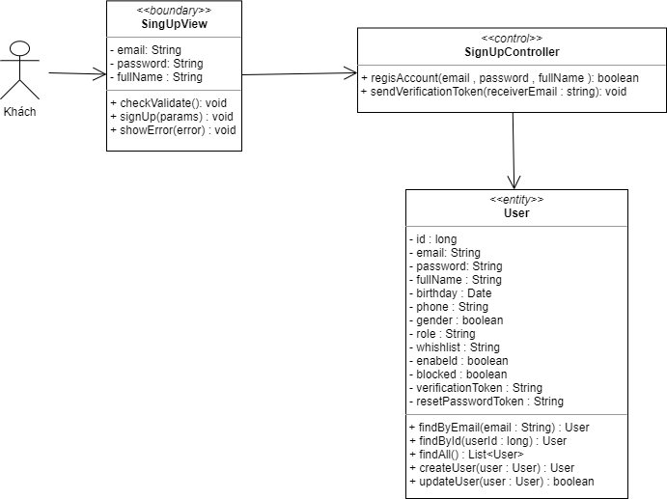

Hình 3.1.1 Sơ đồ lớp Đăng ký tài khoản

### Sơ đồ lớp “Đăng nhập”

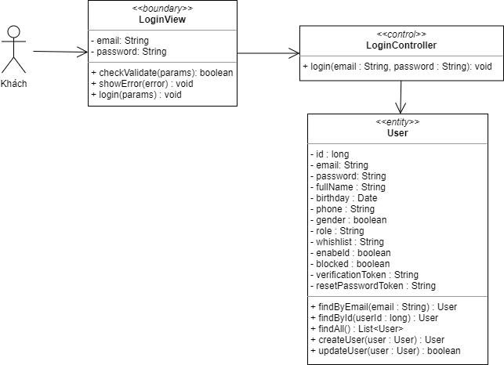

Hình 3.1.2 Sơ đồ lớp Đăng nhập

### Sơ đồ lớp “Đăng xuất”

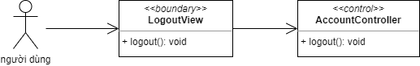

Hình 3.1.3 Sơ đồ lớp đăng xuất

### Sơ đồ lớp “Quên mật khẩu”

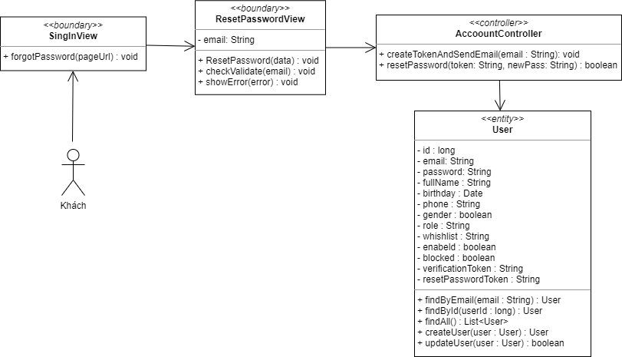

Hình 3.1.4 Sơ đồ lớp quên mật khẩu

### Sơ đồ lớp “Tìm kiếm sản phẩm”

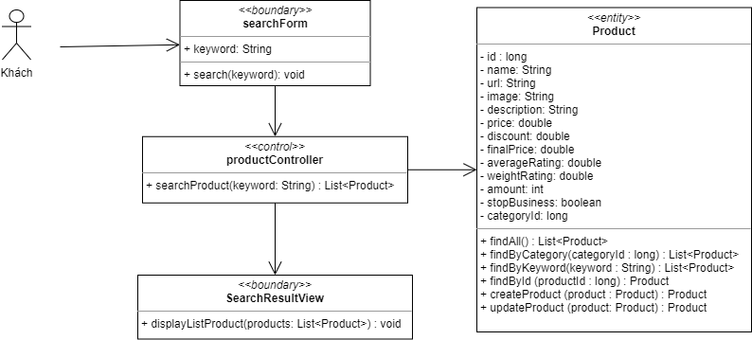

Hình 3.1.5 Sơ đồ lớp Tìm kiếm sản phẩm

### Sơ đồ lớp “Xem danh sách sản phẩm theo danh mục”

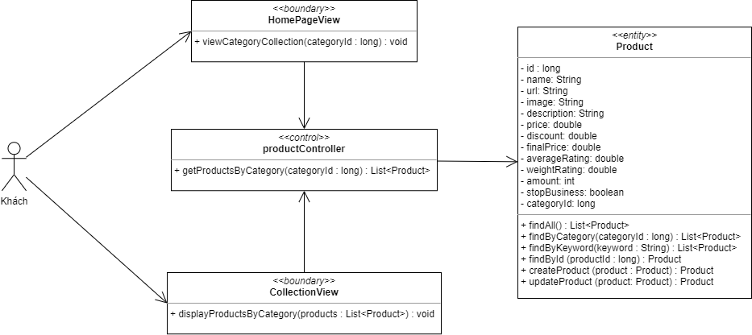

Hình 3.1.6 Sơ đồ lớp xem sản phẩm theo danh mục

### Sơ đồ lớp “Xem chi tiết sản phẩm”

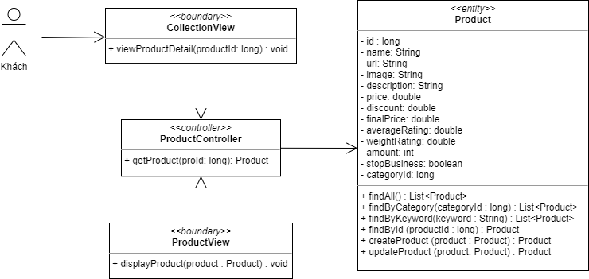

Hình 3.1.7 Sơ đồ lớp xem chi tiết sản phẩm

### Sơ đồ lớp “Thêm/bớt sản phẩm vào giỏ hàng”

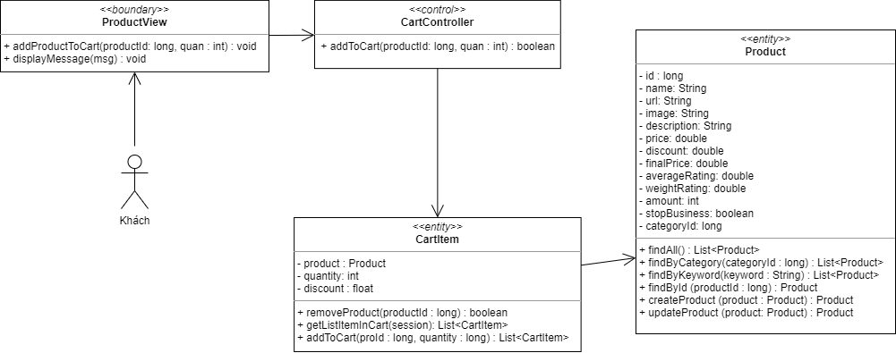

Hình 3.1.8 Sơ đồ lớp thêm/bớt sản phẩm trong giỏ hàng

### Sơ đồ lớp “Xem chi tiết giỏ hàng”

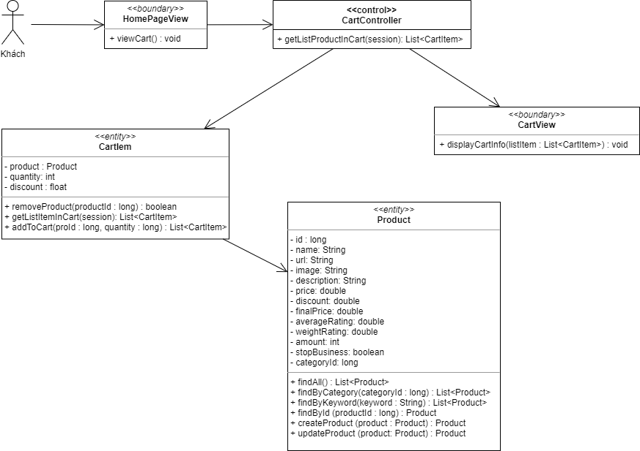

Hình 3.1.9 Sơ đồ lớp xem chi tiết giỏ hàng

### Sơ đồ lớp “Xóa sản phẩm khỏi giỏ hàng”

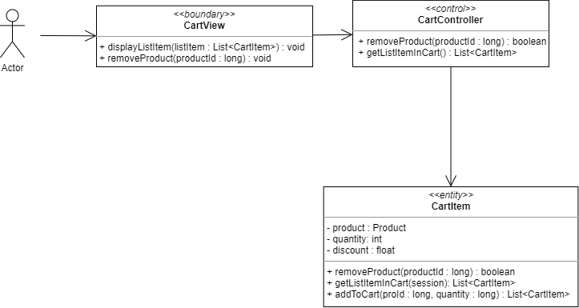

Hình 3.1.10 Sơ đồ lớp Xóa sản phẩm khỏi giỏ hàng

### Sơ đồ lớp “Xem thông tin thanh toán đơn hàng”

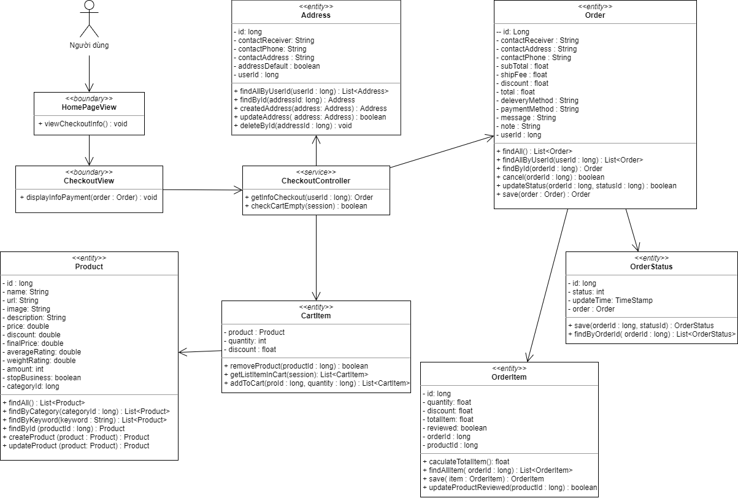

Hình 3.1.11 Sơ đồ lớp Xem thông tin thanh toán đơn hàng

### Sơ đồ lớp “Thực hiện thanh toán”

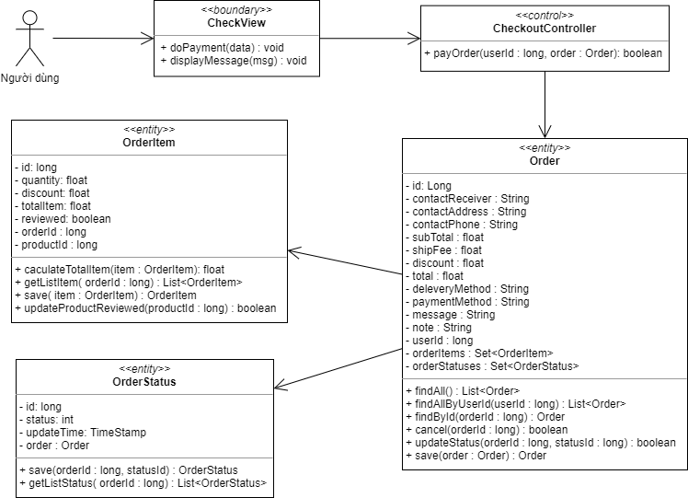

Hình 3.1.12 Sơ đồ lớp “Thực hiện thanh toán”

### Sơ đồ lớp “Xem thông tin cá nhân”

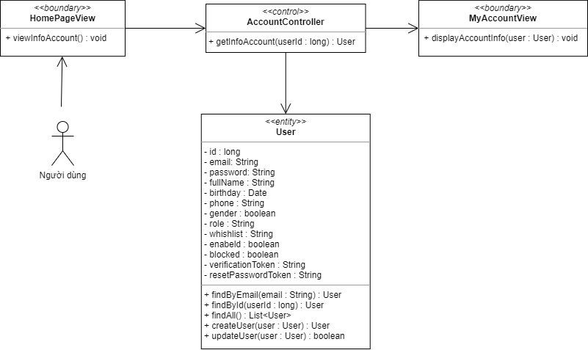

Hình 3.1.13 Sơ đồ lớp Thực hiện thanh toán

### Sơ đồ lớp “Cập nhật thông tin cá nhân”

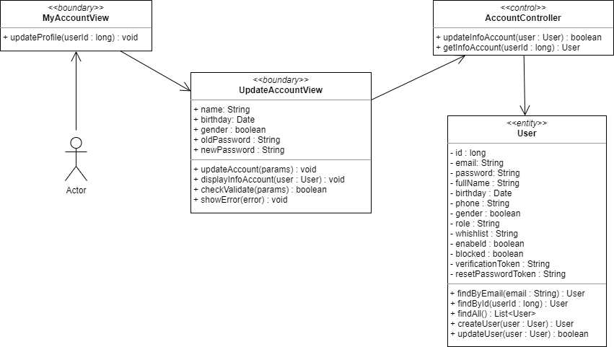

Hình 3.1.14 Sơ đồ lớp cập nhật thông tin cá nhân

### Sơ đồ lớp “Xem lịch sử đơn hàng của tôi”

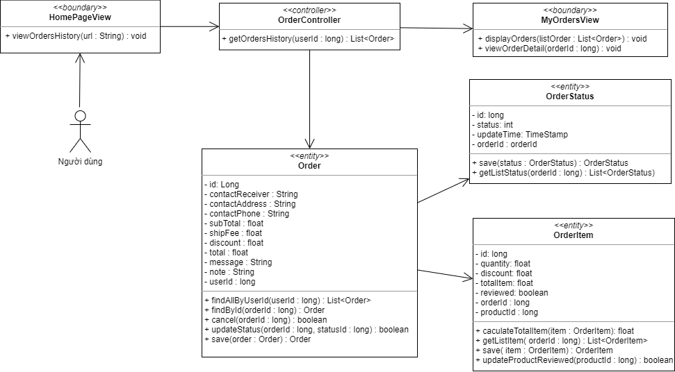

Hình 3.1.15 Sơ đồ lớp Xem lịch sử đơn hàng của tôi

### Sơ đồ lớp “Xem chi tiết đơn hàng”

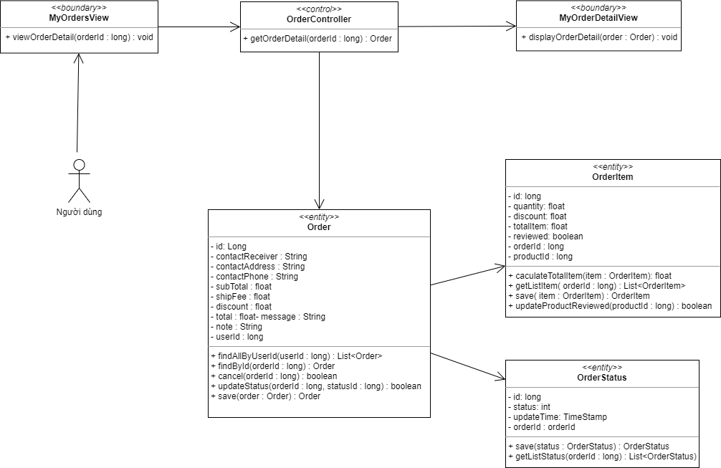

Hình 3.1.16 Sơ đồ lớp xem chi tiết đơn hàng

### Sơ đồ lớp “Hủy đơn hàng”

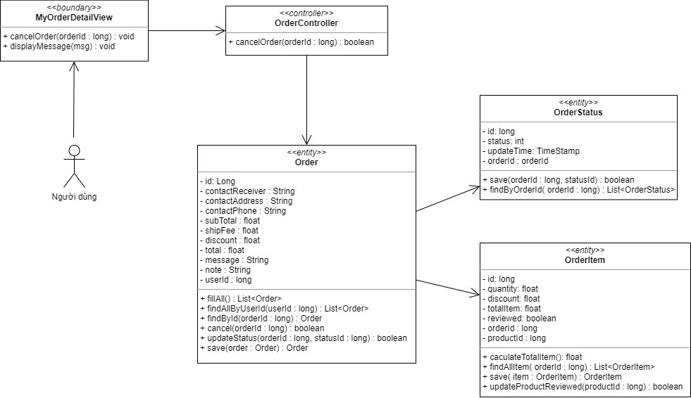

Hình 3.1.17 Sơ đồ lớp Hủy đơn hàng

### Sơ đồ lớp “Xem danh sách địa chỉ giao hàng”

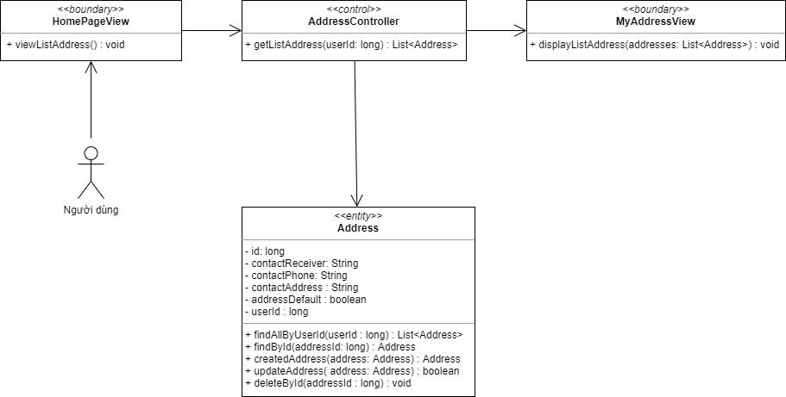

Hình 3.1.18 Sơ đồ lớp Thêm địa chỉ giao hàng

### Sơ đồ lớp “Thêm địa chỉ giao hàng”

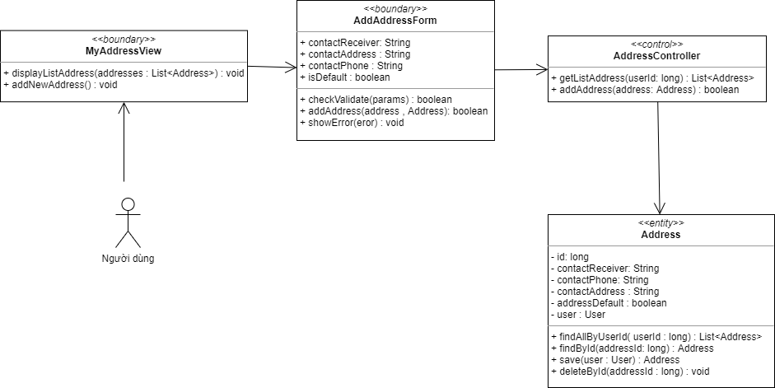

Hình 3.1.19 Sơ đồ lớp Thêm địa chỉ giao hàng

### Sơ đồ lớp “Cập nhật địa chỉ giao hàng”

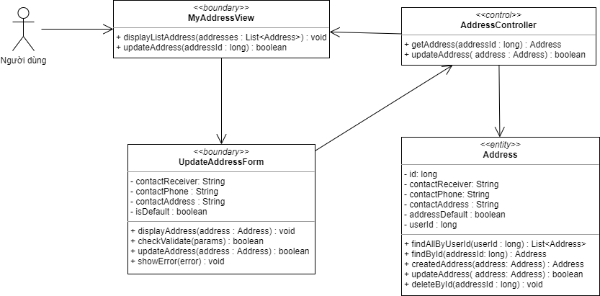

Hình 3.1.20 Sơ đồ lớp cập nhật địa chỉ giao hàng

### Sơ đồ lớp “Xóa địa chỉ giao hàng”

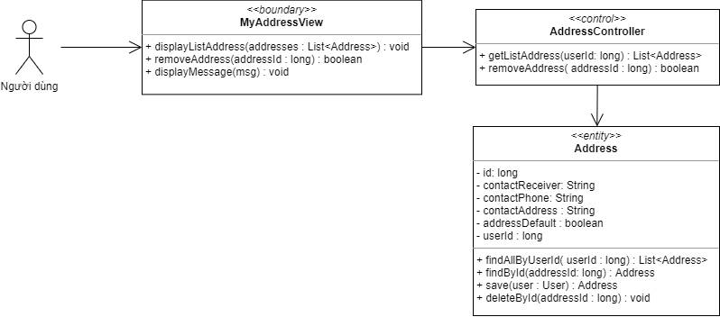

Hình 3.1.21 Sơ đồ lớp xóa địa chỉ giao hàng

### Sơ đồ lớp “Xem danh sách sản phẩm trong wishlist”

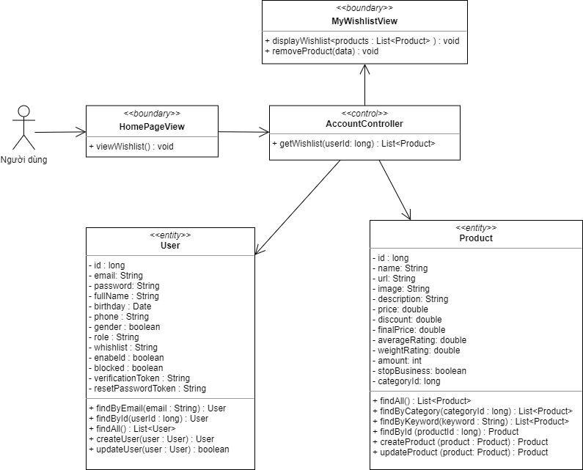

Hình 3.1.22 Xem danh sách sản phẩm trong wishlist

### Sơ đồ lớp “Thêm sản phẩm vào wishlist”

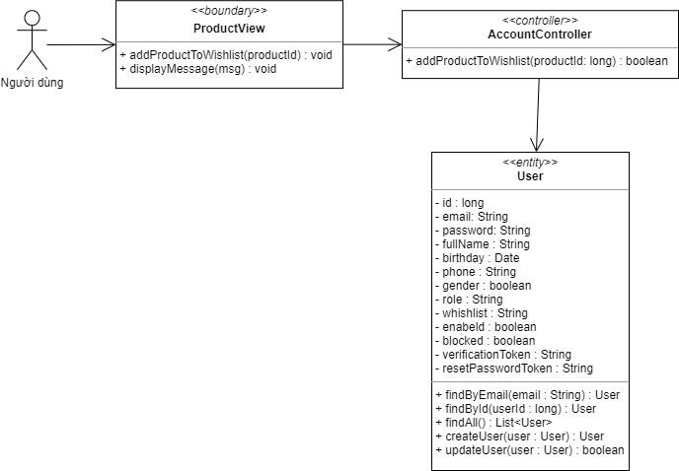

Hình 3.1.23 Sơ đồ lớp “Thêm sản phẩm vào wishlist”

### Sơ đồ lớp “Xóa sản phẩm khỏi Wishlish”

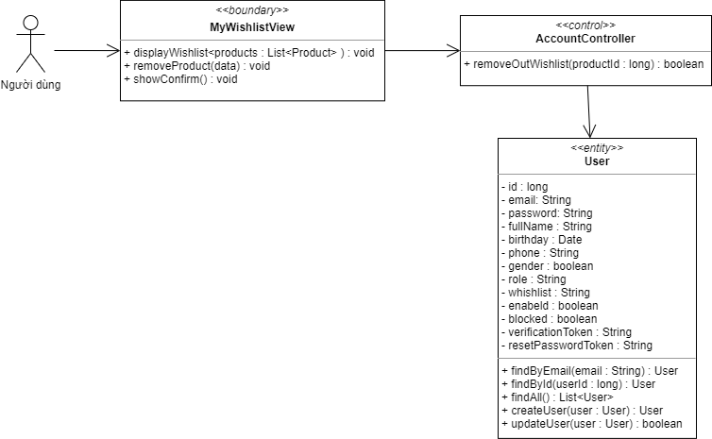

Hình 3.1.24 Sơ đồ lớp xóa sản phẩm khỏi wishlist

### Sơ đồ lớp “Đánh giá sản phẩm đã mua”

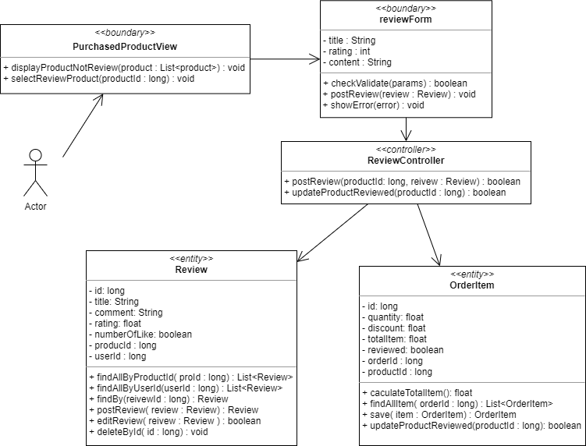

Hình 3.1.25 Sơ đồ lớp Đánh giá sản phẩm đã mua

### Sơ đồ lớp “Xem lịch sử đánh giá của tôi”

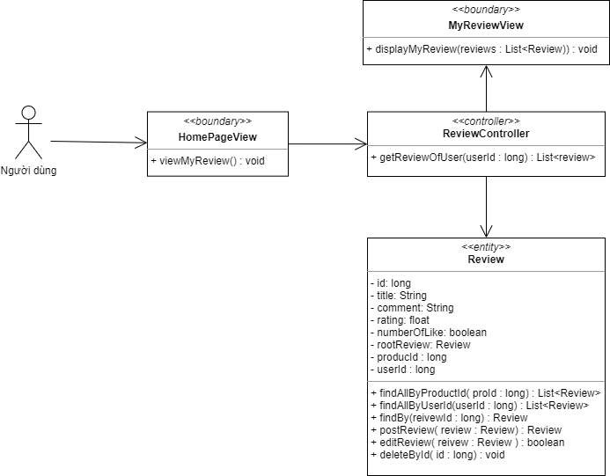

Hình 3.1.26 Sơ đồ lớp Xem lịch sử đánh giá của tôi

### Sơ đồ lớp “Sửa đánh giá sản phẩm”

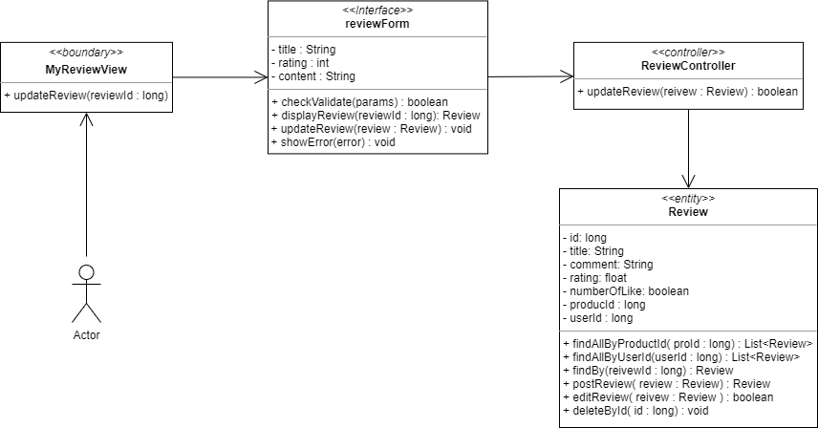

Hình 3.1.27 Sơ đồ lớp “Sửa đánh giá sản phẩm”

### Sơ đồ lớp “Xóa đánh giá sản phẩm”

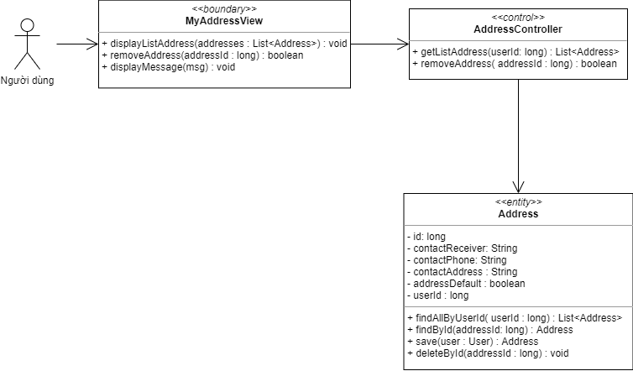

Hình 3.1.28 Sơ đồ lớp “Xóa đánh giá sản phẩm"

### Sơ đồ lớp “Trả lời review sản phẩm”

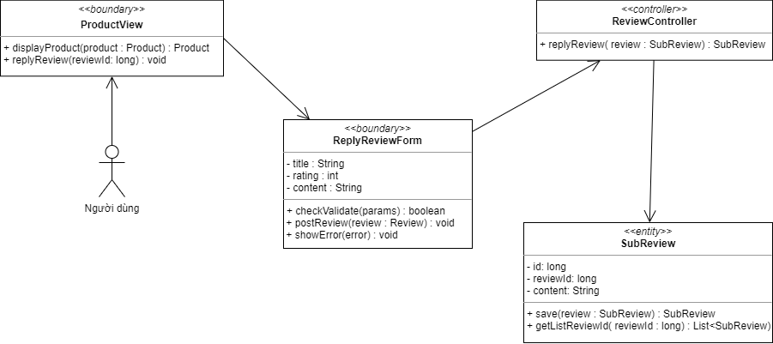

Hình 3.1.29 Sơ đồ lớp “Trả lời review sản phẩm”

### Sơ đồ lớp “Quản lý - Danh sách người dùng”

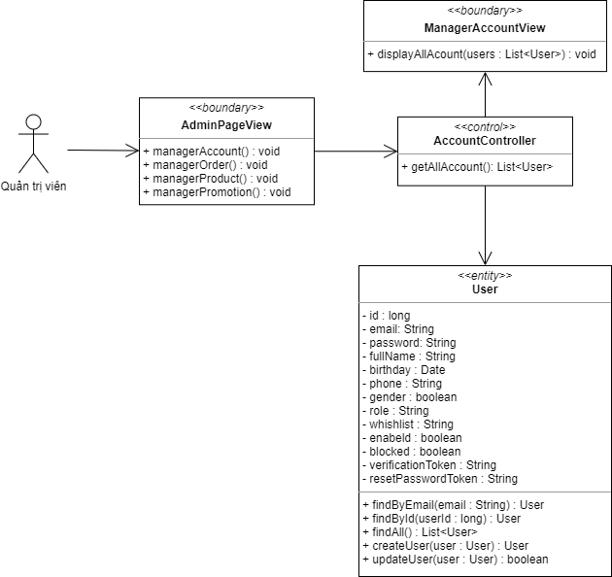

Hình 3.1.30 Sơ đồ lớp Quản lý – Danh sách người dùng

### Sơ đồ lớp “Quản lý - Xem thông tin người dùng”

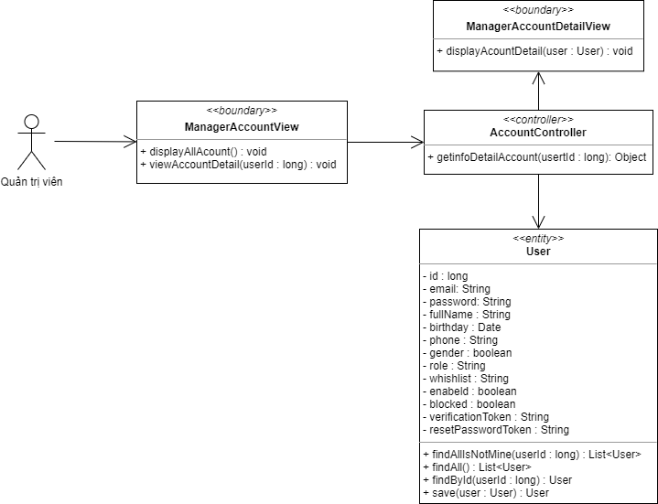

Hình 3.1.31 Sơ đồ lớp Quản lý – Xem thông tin người dùng

### Sơ đồ lớp “Quản lý – Cấp quyền và Khóa/mở khóa tài khoản”

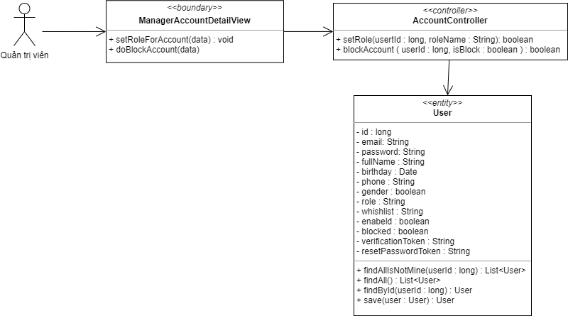

Hình 3.1.32 Sơ đồ lớp Quản lý – Cấp quyền và khóa tài khoản người dùng

### Sơ đồ lớp “Quản lý – Danh sách sản phẩm”

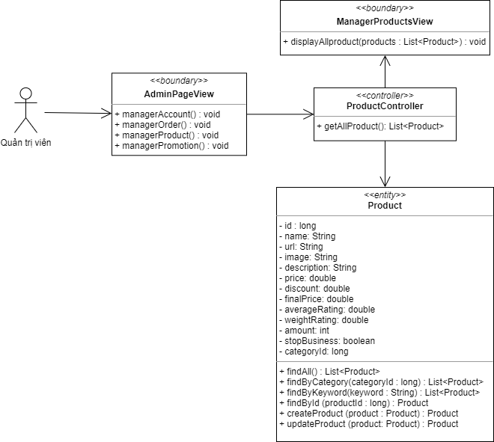

Hình 3.1.33 Sơ đồ lớp Quản lý – danh sách sản phẩm

### Sơ đồ lớp “Quản lý – Xem chi tiết sản phẩm”

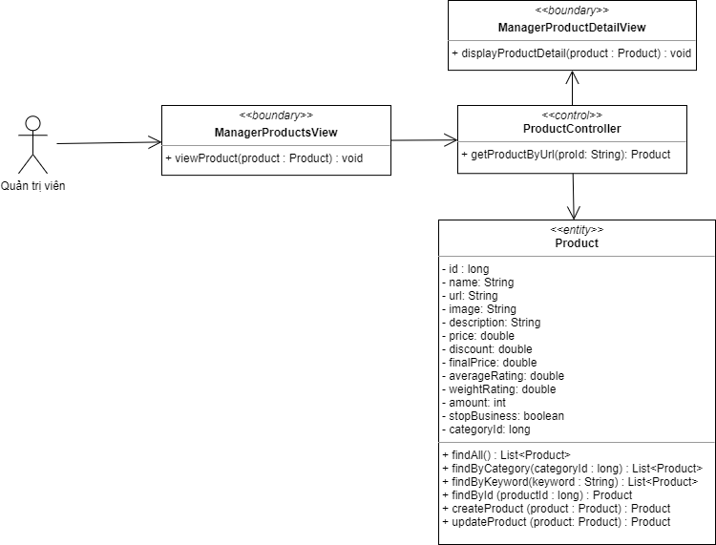

Hình 3.1.34 Sơ đồ lớp Quản lý – xem chi tiết sản phẩm

### Sơ đồ lớp “Quản lý – Thêm sản phẩm mới”

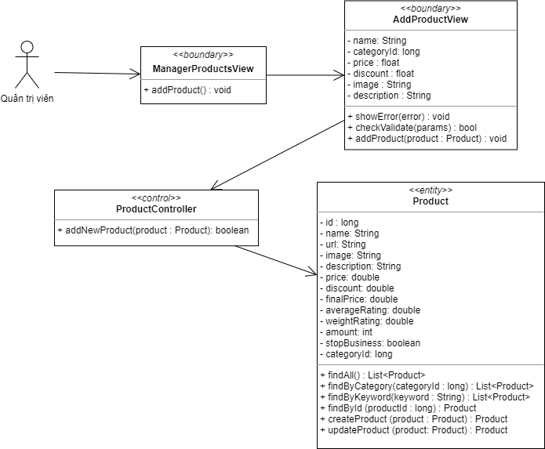

Hình 3.1.35 Sơ đồ lớp “Quản lý – thêm sản phẩm mới”

### Sơ đồ lớp “Quản lý – Cập nhật thông tin sản phẩm”

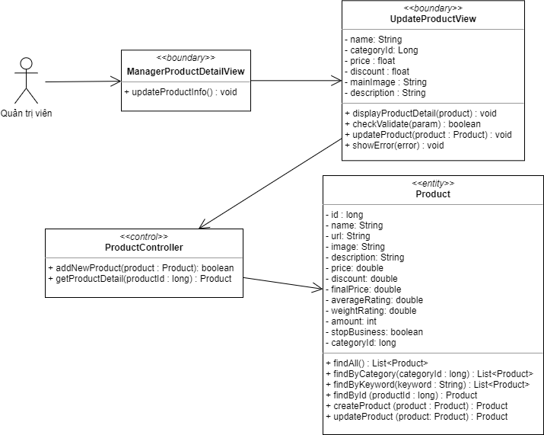

Hình 3.1.36 Sơ đồ lớp Quản lý – cập nhật thông tin sản phẩm

### Sơ đồ lớp “Quản lý – Danh sách đơn hàng”

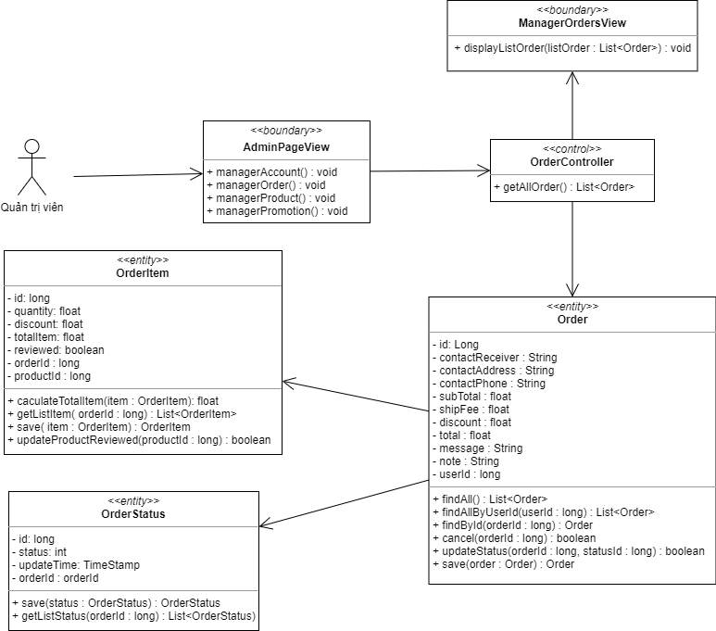

Hình 3.1.37 Sơ đồ lớp Quản lý – danh sách đơn hàng

### Sơ đồ lớp “Quản lý – Chi tiết đơn hàng”

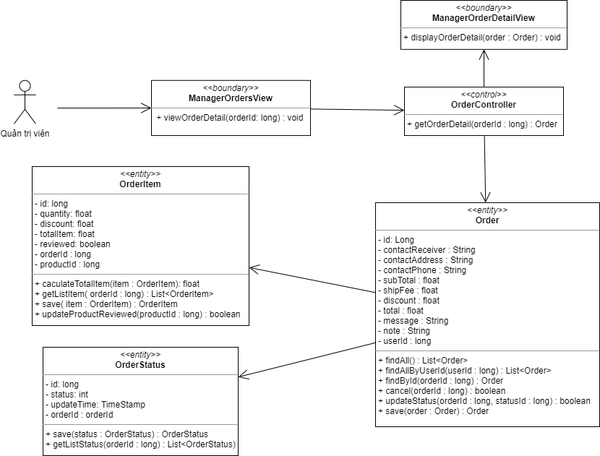

Hình 3.1.38 Sơ đồ lớp Quản lý – Xem chi tiết đơn hàng

### Sơ đồ lớp “Quản lý – Cập nhật trạng thái đơn hàng”

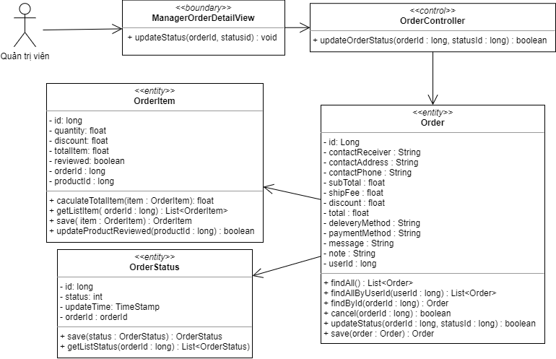

Hình 3.1.39 Sơ đồ lớp “Quản lý – Cập nhật trạng thái đơn hàng”

### Sơ đồ lớp “Quản lý – Danh sách khuyến mãi”

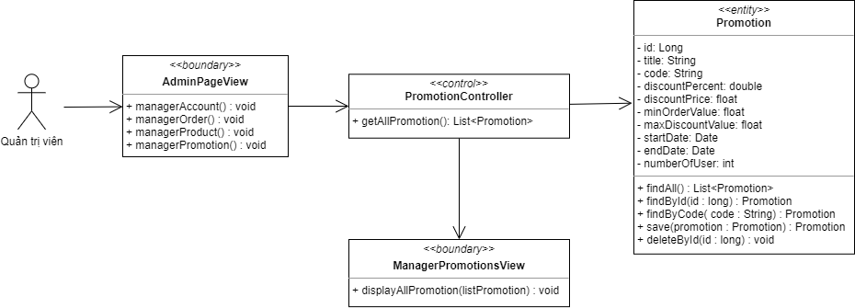

Hình 3.1.40 Sơ đồ lớp Quản lý – danh sách khuyến mãi

### Sơ đồ lớp “Quản lý – Thêm/Cập nhật khuyến mãi”

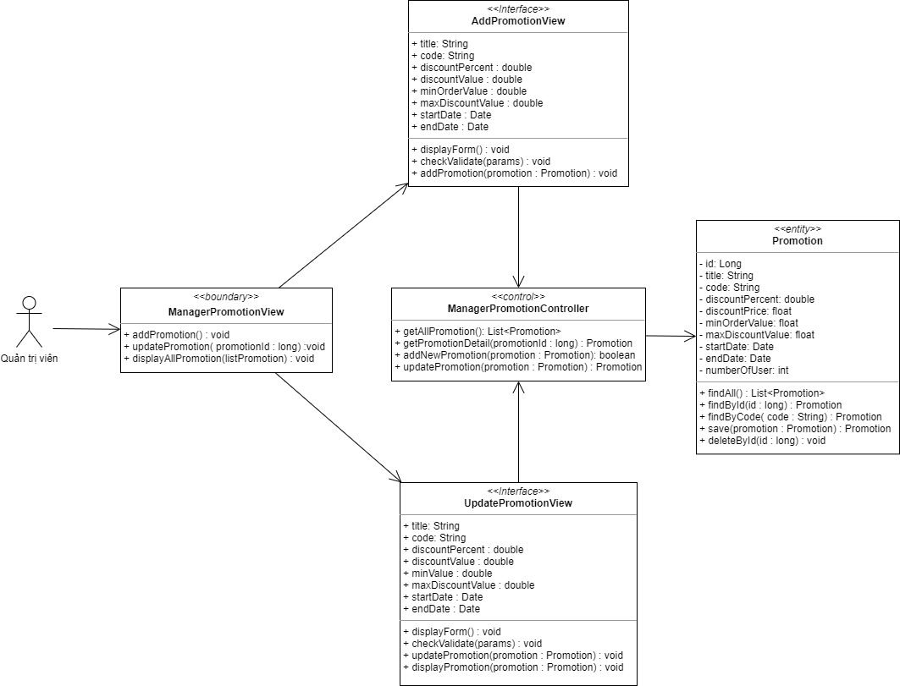

Hình 3.1.41 Sơ đồ lớp Quản lý – thêm chương trình khuyến mãi

### Sơ đồ lớp “Quản lý - Xóa thông tin khuyến mãi”

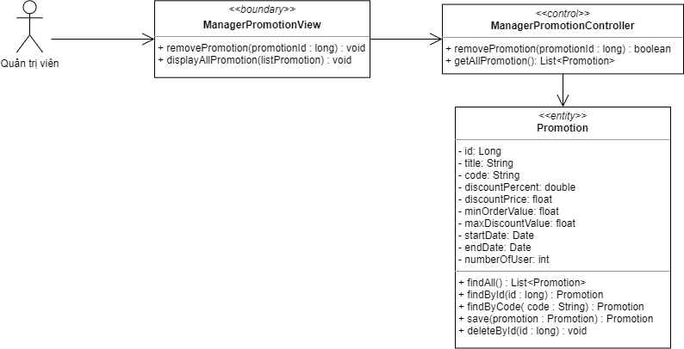

Hình 3.1.42 Sơ đồ lớp Quản lý – xóa thông tin khuyến mãi

### Sơ đồ lớp “Gợi ý sản phẩm”

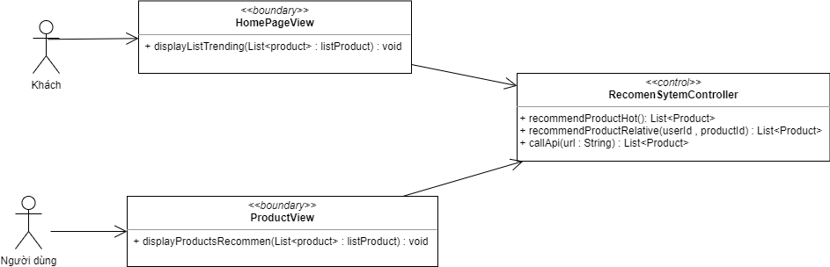

Hình 3.1.43 Sơ đồ lớp nhận danh sách sản phẩm gợi ý

## Mô hình hóa tương tác

### Sơ đồ tuần tự “Đăng ký”

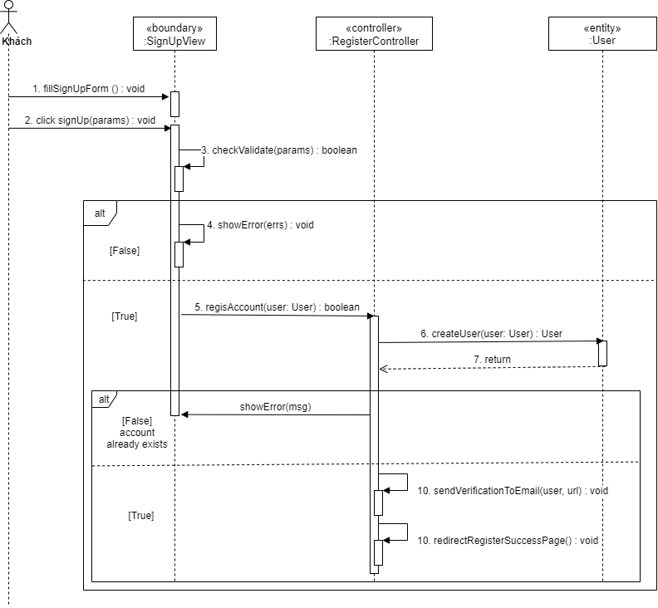

Hình 3.2.1 Sơ đồ tuần tự Đăng ký

### Sơ đồ tuần tự “Đăng nhập”

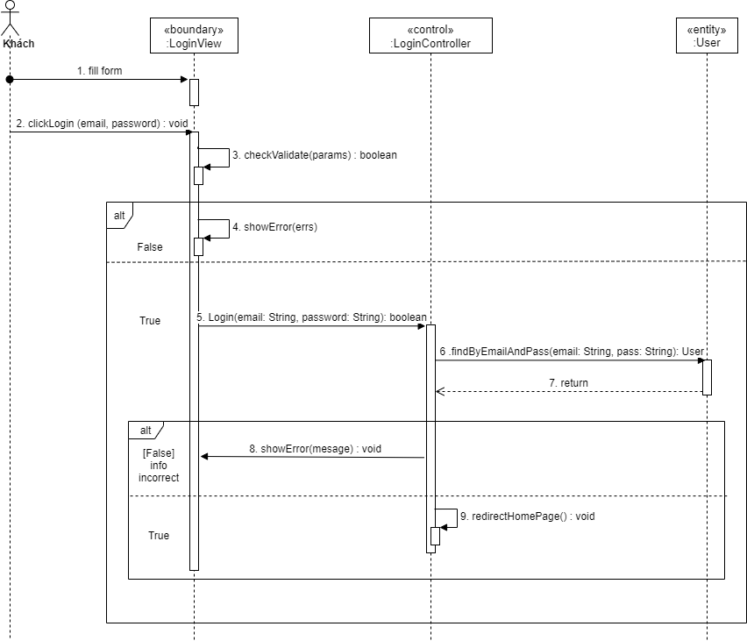

Hình 3.2.2 Sơ đồ tuần tự đăng nhập

### Sơ đồ tuần tự “Đăng xuất”

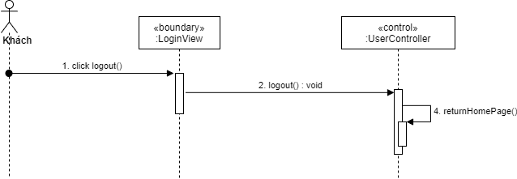

Hình 3.2.3 Sơ đồ tuần tự Đăng xuất

### Sơ đồ tuần tự “Quên mật khẩu”

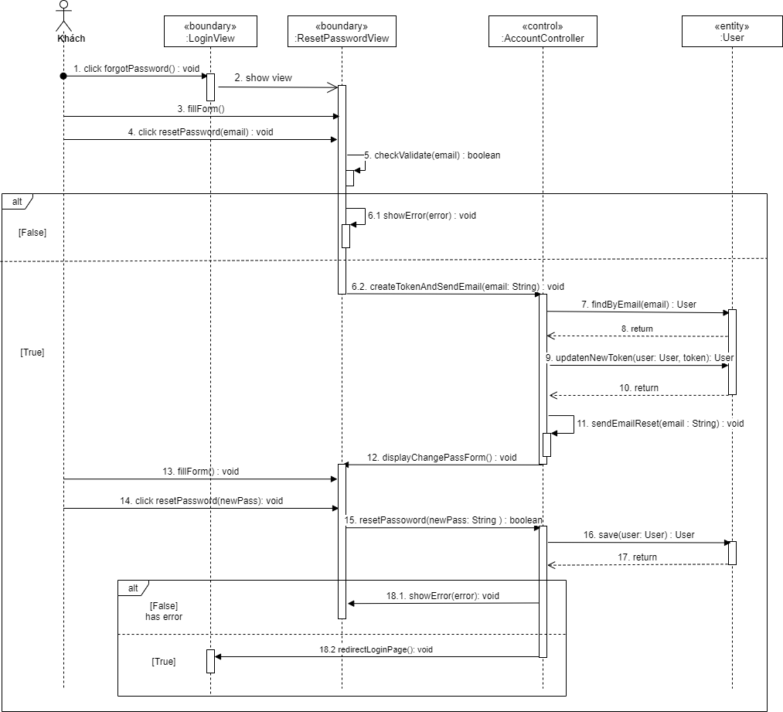

Hình 3.2.4 Sơ đồ tuần tự quên mật khẩu

### Sơ đồ tuần tự “Tìm kiếm sản phẩm”

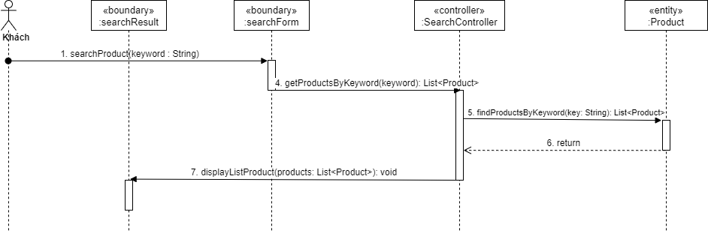

Hình 3.2.5 Sơ đồ tuần tự tìm kiếm sản phẩm

### Sơ đồ tuần tự “Xem danh sách sản phẩm theo danh mục”

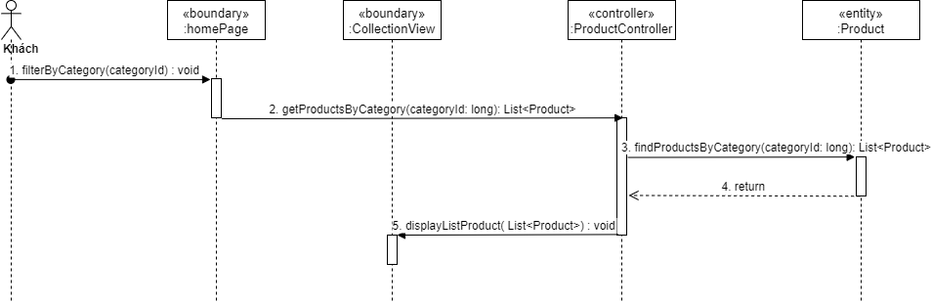

Hình 3.2.6 Sơ đồ tuần tự Xem danh sách sản phẩm theo danh mục

### Sơ đồ tuần tự “Xem chi tiết sản phẩm”

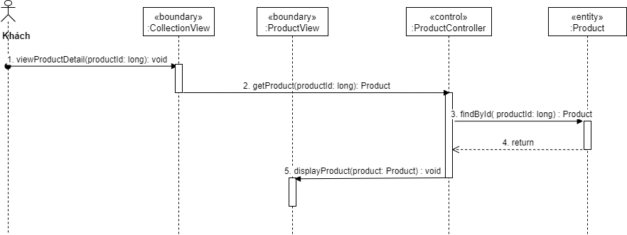

Hình 3.2.7 Sơ đồ tuần tự Xem chi tiết sản phẩm

### Sơ đồ tuần tự “Xem đánh giá của sản phẩm”

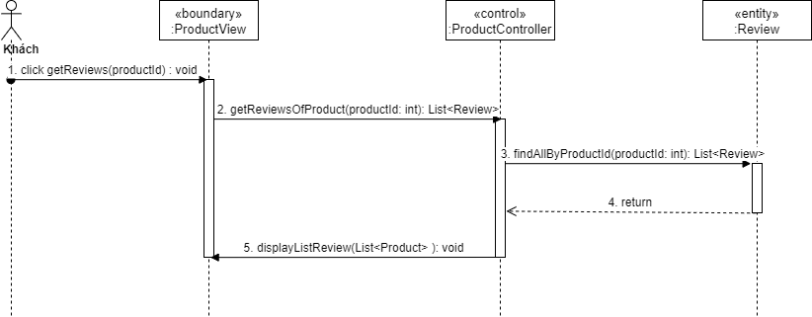

Hình 3.2.8 Sơ đồ tuần tự xem đánh giá sản phẩm

### Sơ đồ tuần tự “Thêm/bớt sản phẩm vào giỏ hàng”

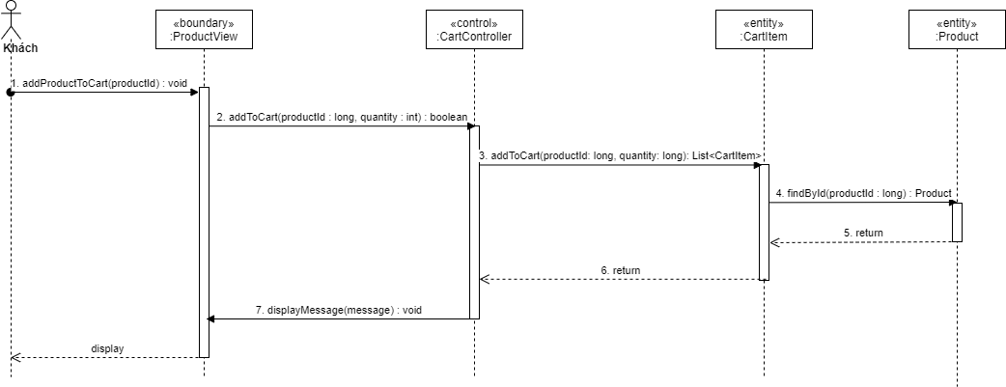

Hình 3.2.9 Sơ đồ tuần tự Thêm bớt sản phẩm vào giỏ hàng

### Sơ đồ tuần tự “Xem chi tiết giỏ hàng”

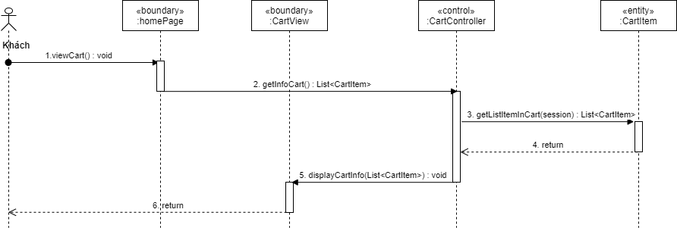

Hình 3.2.10 Sơ đồ tuần tự xem chi tiết giỏ hàng

### Sơ đồ tuần tự “Xóa sản phẩm khỏi giỏ hàng”

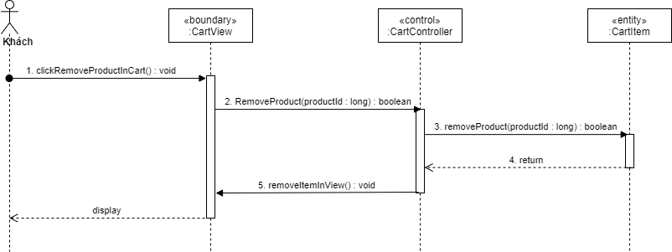

Hình 3.2.11 Sơ đồ tuần tự xóa sản phẩm khỏi giỏ hàng

### Sơ đồ tuần tự “Xem thông tin thanh toán đơn hàng”

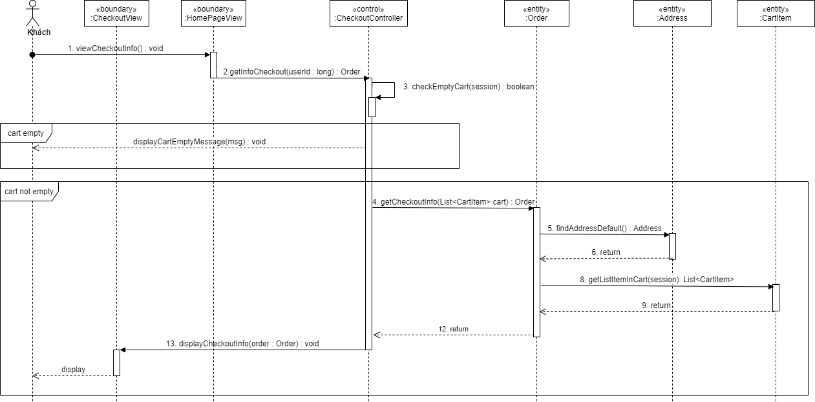

Hình 3.2.12 Sơ đồ tuần tự Xem thông tin thanh toán đơn hàng

### Sơ đồ tuần tự “Thực hiện thanh toán”

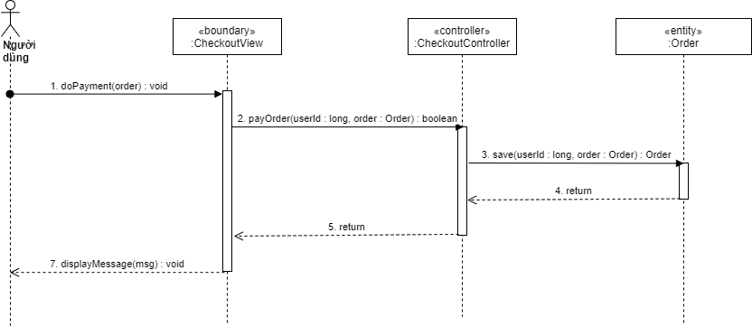

Hình 3.2.13 Sơ đồ tuần tự Thực hiện thanh toán

### Sơ đồ tuần tự “Xem thông tin cá nhân”

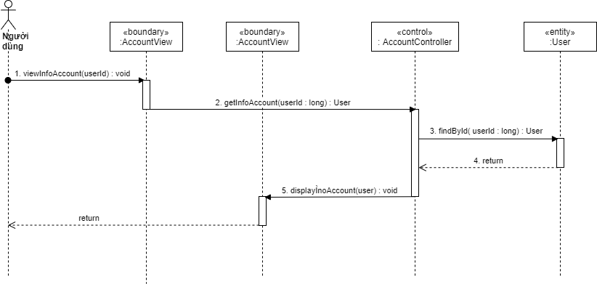

Hình 3.2.14 Sơ đồ tuần tự Xem thông tin cá nhân

### Sơ đồ tuần tự “Cập nhật thông tin cá nhân”

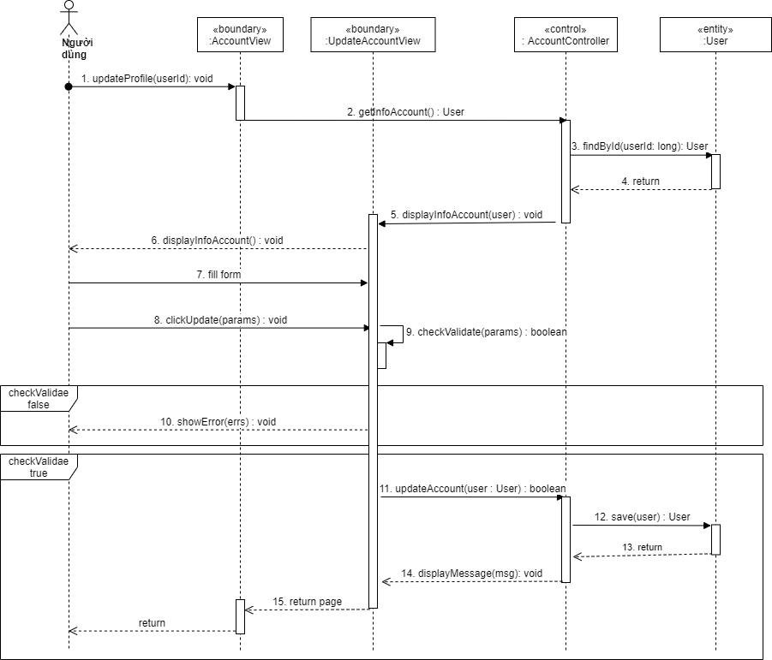

Hình 3.2.15 Sơ đồ tuần tự Cập nhật thông tin cá nhân

### Sơ đồ tuần tự “Xem lịch sử đơn hàng của tôi”

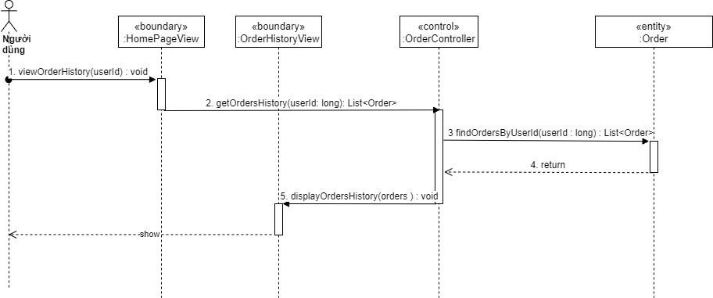

Hình 3.2.16 Sơ đồ tuần tự Xem lịch sử đơn hàng của tôi

### Sơ đồ tuần tự “Xem chi tiết đơn hàng”

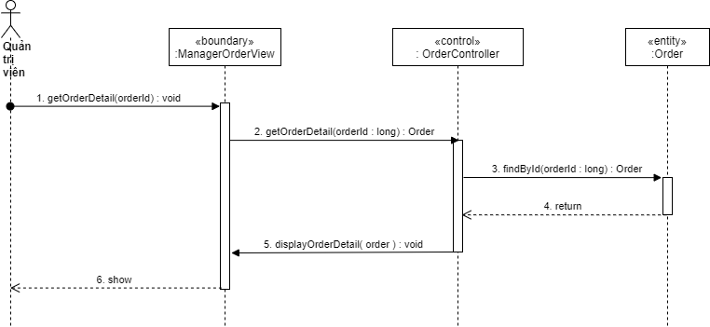

Hình 3.2.17 Sơ đồ tuần tự xem chi tiết giỏ hàng

### Sơ đồ tuần tự “Hủy đơn hàng”

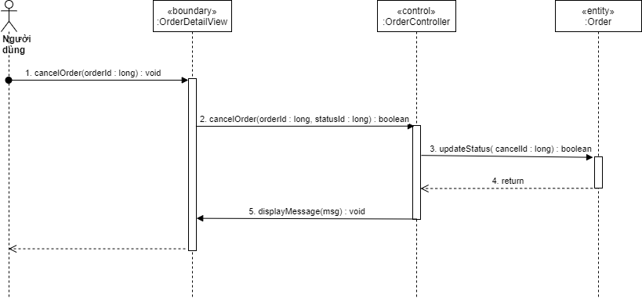

Hình 3.2.18 Sơ đồ tuần tự Hủy đơn hàng

### Sơ đồ tuần tự “Xem danh sách địa chỉ giao hàng”

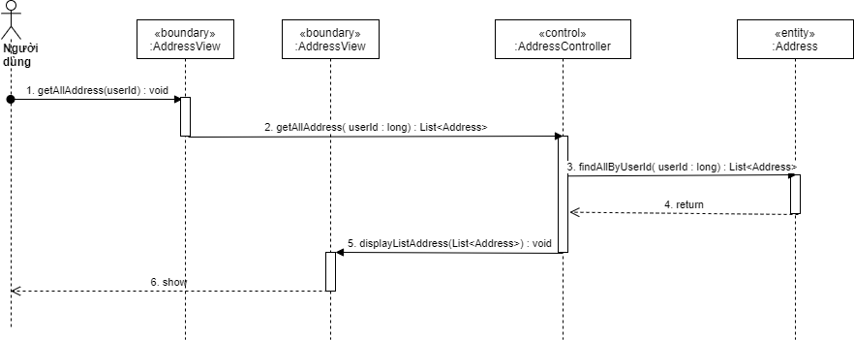

Hình 3.2.19 Sơ đồ tuần tự “Xem danh sách địa chỉ giao hàng”

### Sơ đồ tuần tự “Thêm địa chỉ giao hàng”

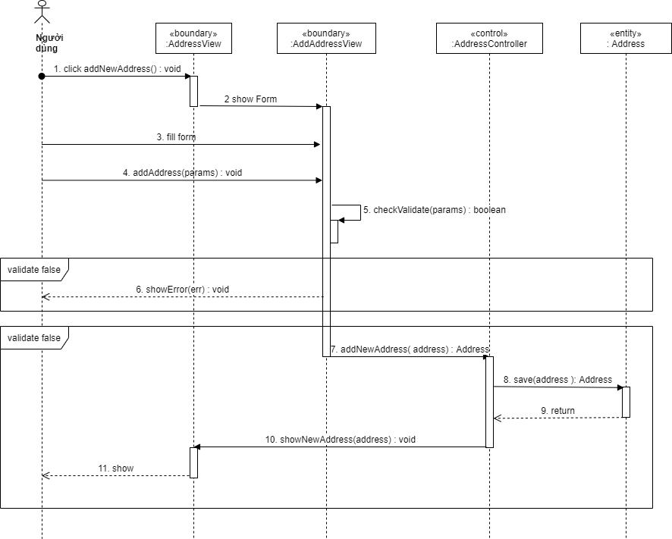

Hình 3.2.20 Sơ đồ tuần tự thêm địa chỉ giao hàng

### Sơ đồ tuần tự “Cập nhật địa chỉ giao hàng”

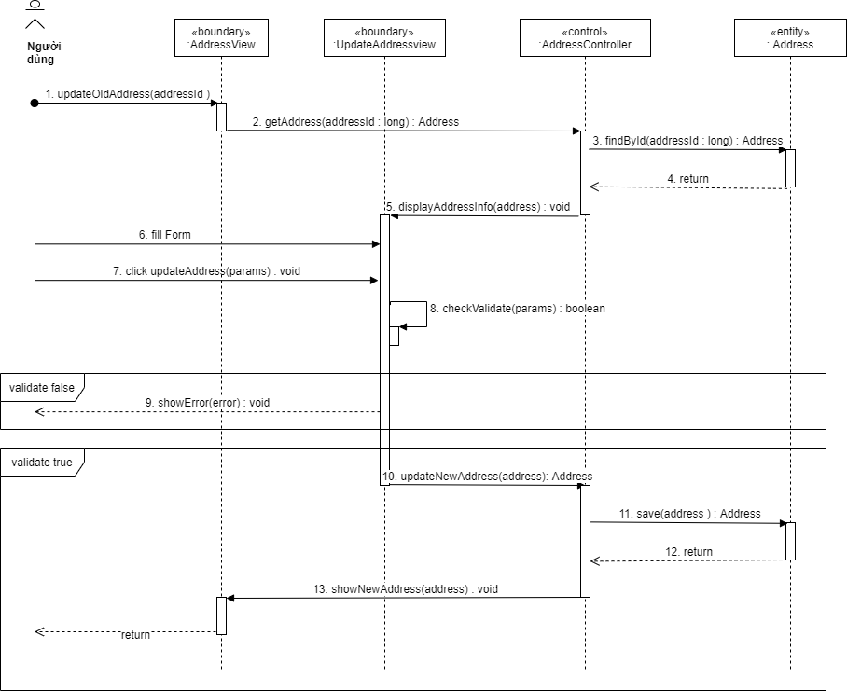

Hình 3.2.21 Sơ đồ tuần tự Cập nhật địa chỉ giao hàng

### **Sơ đồ tuần tự “Xóa địa chỉ giao hàng**”

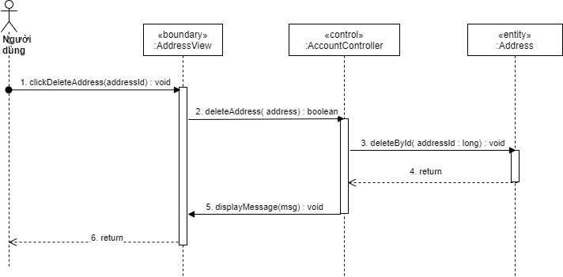

Hình 3.2.22 Sơ đồ tuần tự Xóa địa chỉ giao hàng

### Sơ đồ tuần tự “Thêm sản phẩm vào wishlist”

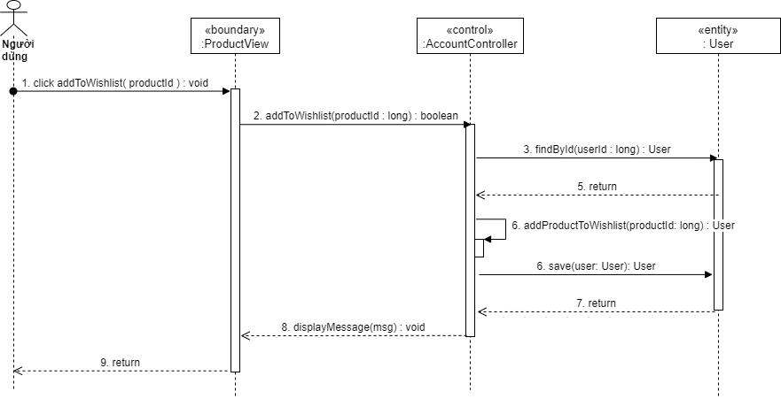

Hình 3.2.23 Sơ đồ tuần tự thêm sản phẩm vào wishlist

### Sơ đồ tuần tự “Xem danh sách sản phẩm trong wishlist”

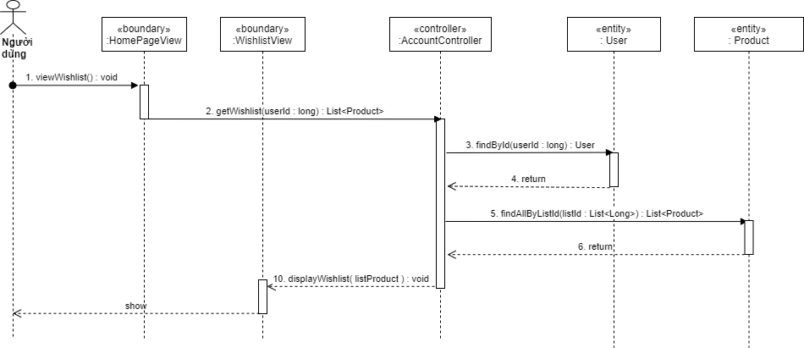

Hình 3.2.24 Sơ đồ tuần tự xem chi tiết wishlist

### Sơ đồ tuần tự “Xóa sản phẩm khỏi wishlist”

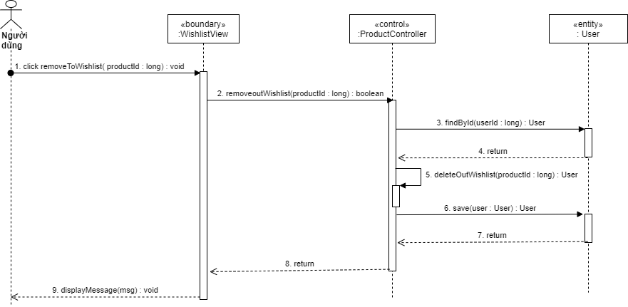

Hình 3.2.25 Sơ đồ tuần tự Xóa sản phẩm khỏi wishlist

### Sơ đồ tuần tự “Đánh giá sản phẩm đã mua”

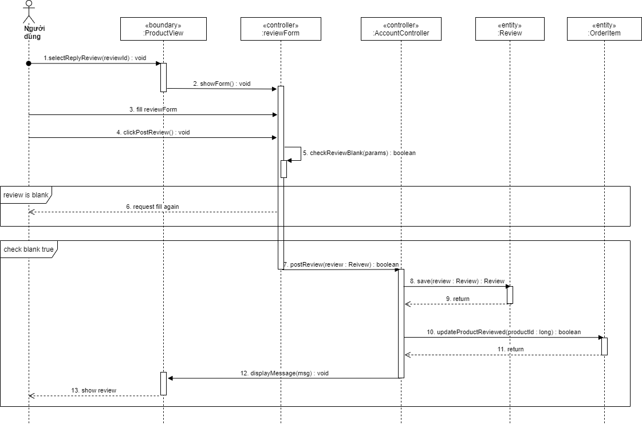

Hình 3.2.26 Sơ đồ tuần tự Đánh giá sản phẩm đã mua

### Sơ đồ tuần tự “Chỉnh sửa đánh giá sản phẩm”

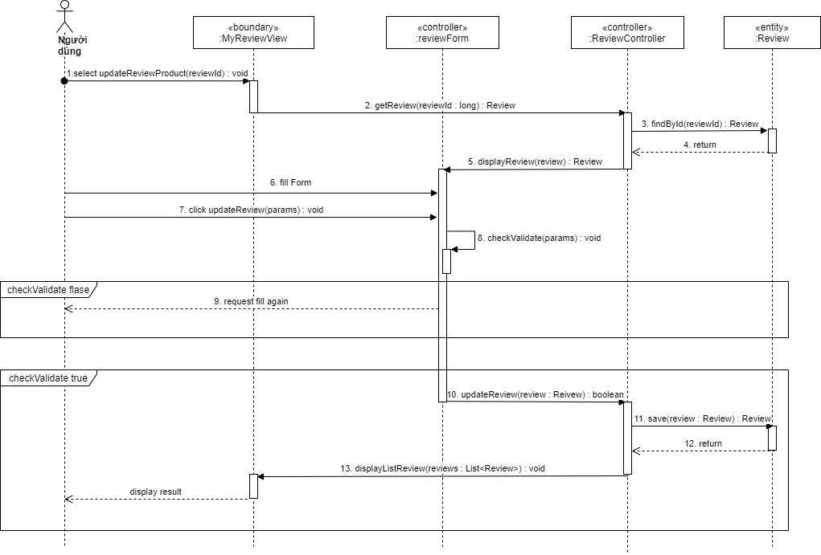

Hình 3.2.27 Sơ đồ tuần tự chỉnh sửa đánh giá sản phẩm

### Sơ đồ tuần tự “Xóa đánh giá sản phẩm”

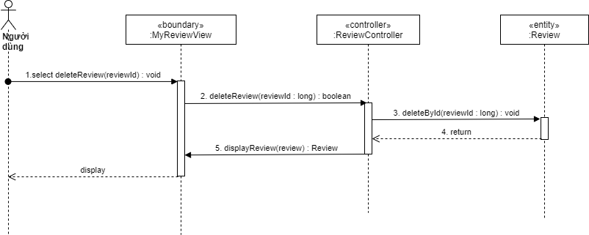

Hình 3.2.28 Sơ đồ tuần tự Xóa đánh giá sản phẩm

### Sơ đồ tuần tự “Xem lịch sử đánh giá của tôi”

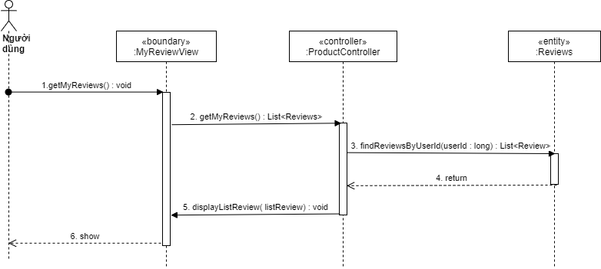

Hình 3.2.29 Sơ đồ tuần tự Xem danh sách bình luận của tôi

### Sơ đồ tuần tự “Quản lý - danh sách người dùng”

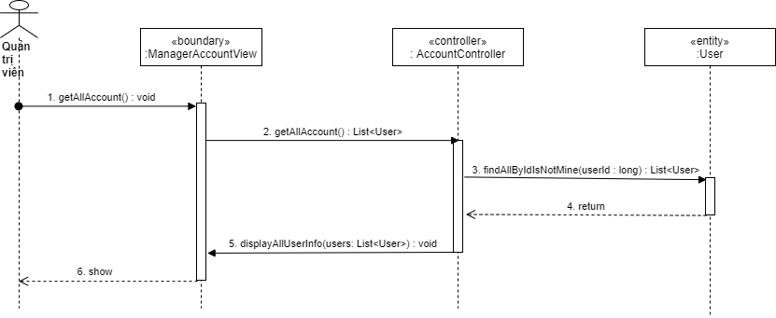

Hình 3.2.30 Sơ đồ tuần tự Quản lý – danh sách người dùng

### Sơ đồ tuần tự “Quản lý - xem thông tin người dùng”

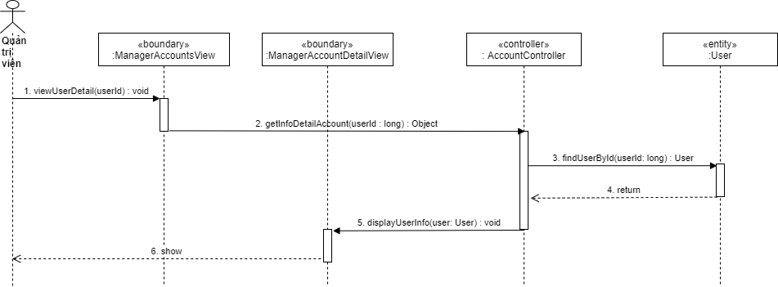

Hình 3.2.31 Sơ đồ tuần tự Quản lý – xem thông tin người dùng

### Sơ đồ tuần tự “Quản lý – cấp quyền tài khoản”

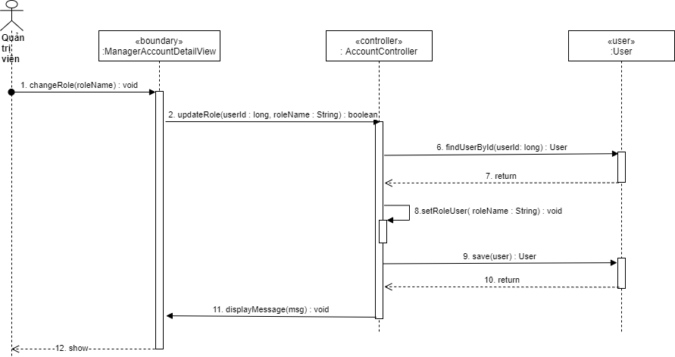

Hình 3.2.32 Sơ đồ tuần tự Quản lý – cấp quyền tài khoản

### Sơ đồ tuần tự “Quản lý – khóa/Mở khóa tài khoản”

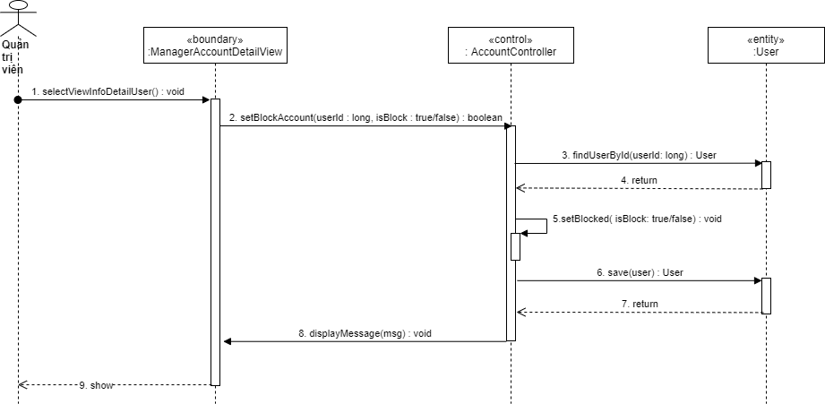

Hình 3.2.33 Sơ đồ tuần tự Quản lý – Khóa/Mở khóa tài khoản

### Sơ đồ tuần tự “Quản lý – Danh sách sản phẩm”

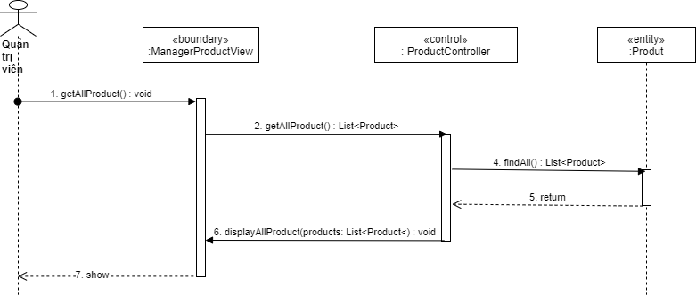

Hình 3.2.34 Sơ đồ tuần tự Quản lý – danh sách sản phẩm

### Sơ đồ tuần tự “Quản lý – Xem chi tiết sản phẩm”

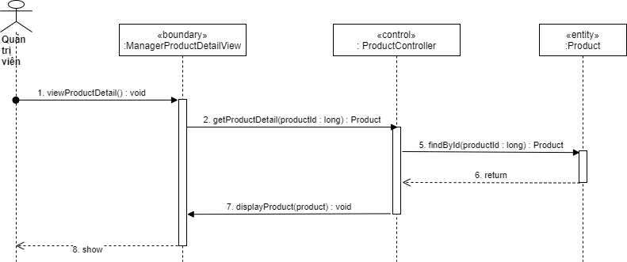

Hình 3.2.35 Sơ đồ tuần tự Quản lý – xem chi tiết sản phẩm

### Sơ đồ tuần tự “Quản lý – Thêm sản phẩm mới”

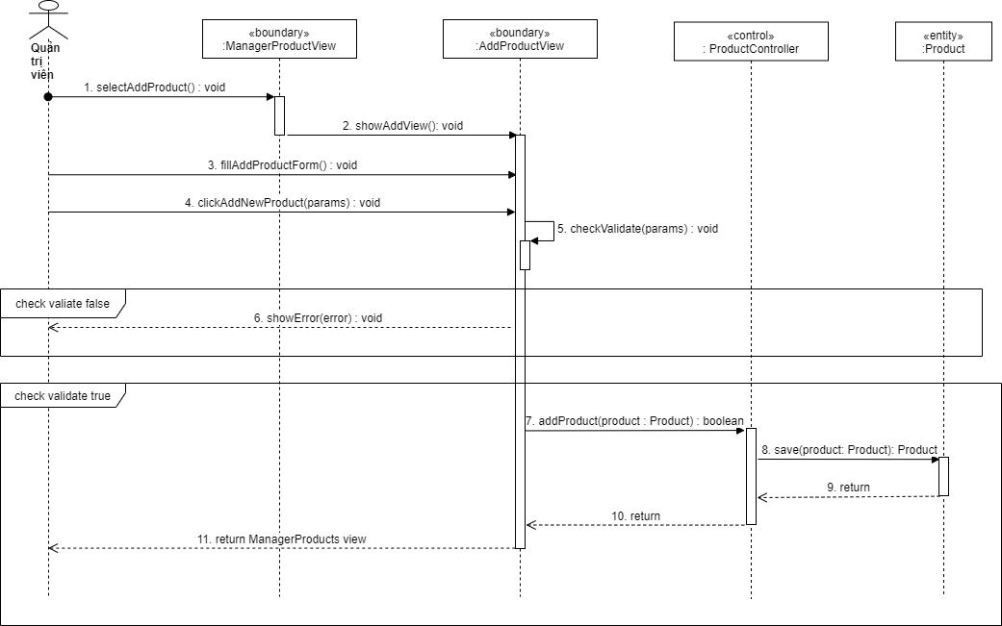

Hình 3.2.36 Sơ đồ tuần tự Quản lý – thêm sản phẩm mới

### Sơ đồ tuần tự “Quản lý – Chỉnh sửa thông tin sản phẩm”

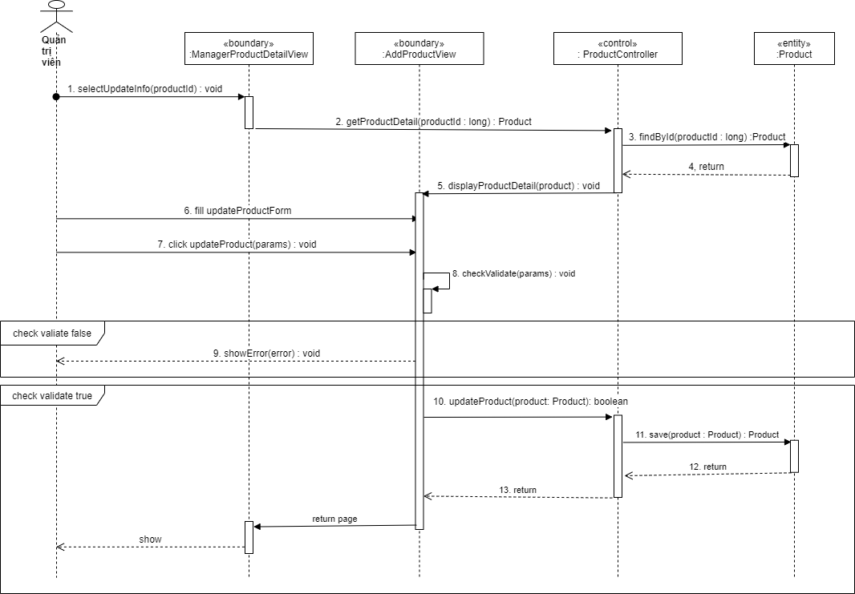

Hình 3.2.37 Sơ đồ tuần tự Quản lý – chỉnh sửa thông tin sản phẩm

### Sơ đồ tuần tự “Quản lý – Danh sách đơn hàng”

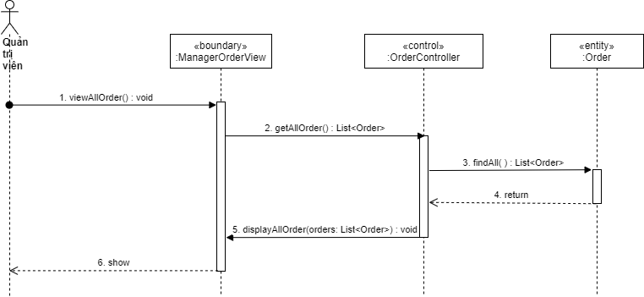

Hình 3.2.38 Sơ đồ tuần tự Quản lý – Danh sách đơn hàng

### Sơ đồ tuần tự “Quản lý – Chi tiết đơn hàng”

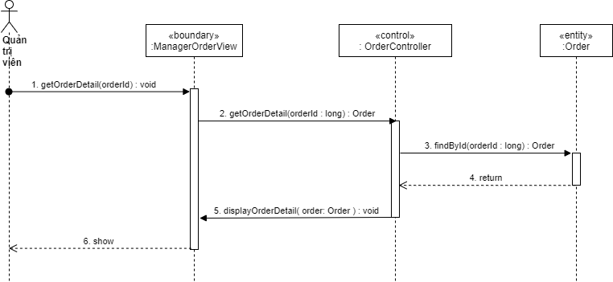

Hình 3.2.39 Sơ đồ tuần tự Quản lý – chi tiết đơn hàng

### Sơ đồ tuần tự “Quản lý – Cập nhật trạng thái đơn hàng”

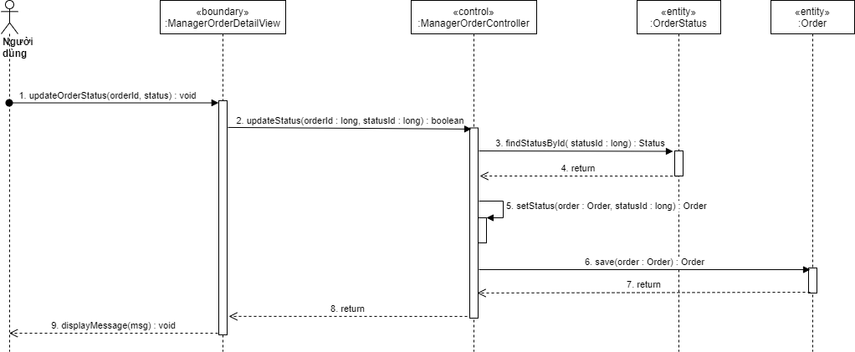

Hình 3.2.40 Sơ đồ tuần tự Quản lý – Cập nhật trạng thái đơn hàng

### Sơ đồ tuần tự “Quản lý – Danh sách khuyến mãi”

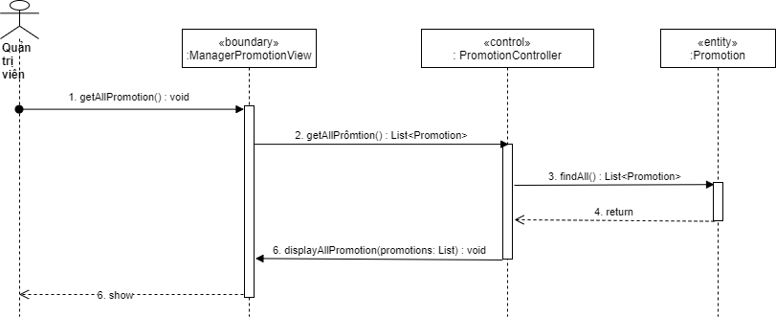

Hình 3.2.41 Sơ đồ tuần tự Quản lý – danh sách khuyến mãi

### Sơ đồ tuần tự “Quản lý – Thêm chương trình khuyến mãi”

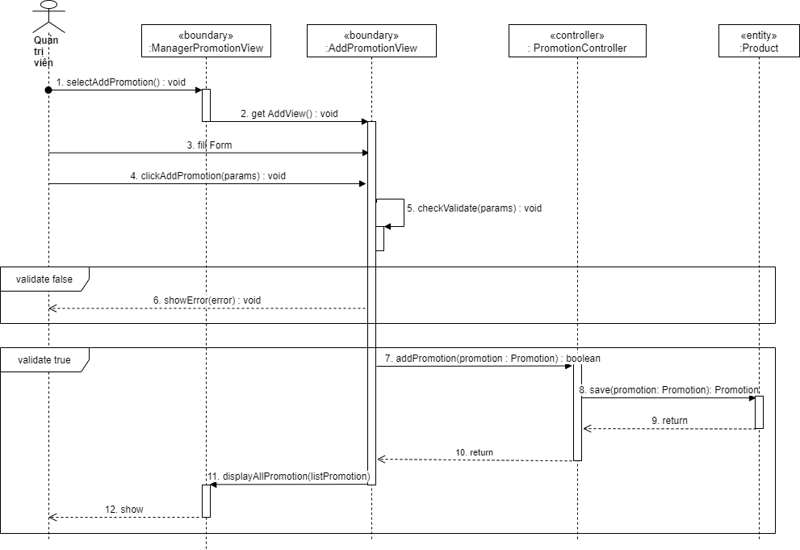

Hình 3.2.42 Sơ đồ tuần tự Quản lý – Thêm chương trình khuyến mãi

### Sơ đồ tuần tự “Quản lý – Cập nhật thông tin khuyến mãi”

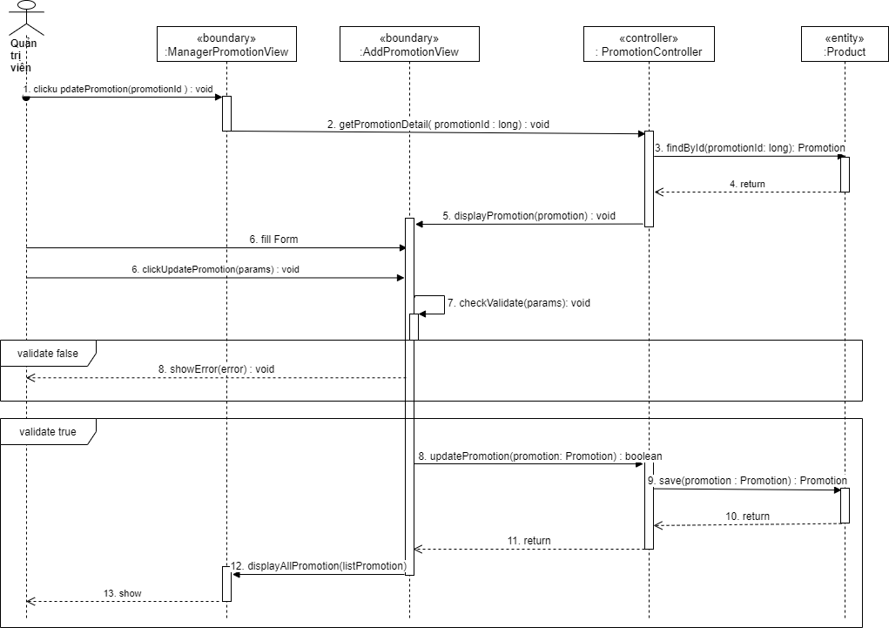

Hình 3.2.43 Sơ đồ tuần tự Quản lý – Cập nhật thông tin khuyến mãi

### Sơ đồ tuần tự “Quản lý - Xóa thông tin khuyến mãi”

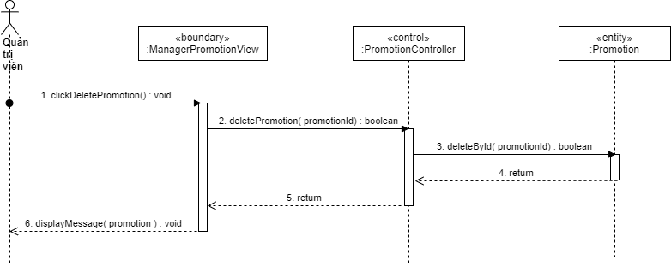

Hình 3.2.44 Sơ đồ tuần tự Quản lý – Xóa thông tin khuyến mãi

### Sơ đồ tuần tự “Gợi ý sản phẩm”

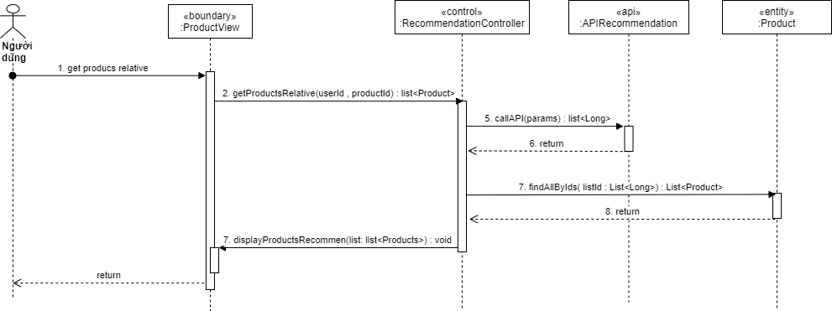

Hình 3.2.45 Sơ đồ tuần tự gợi ý sản phẩm

## Sơ đồ triển khai hệ thống

### Mô hình kiên trúc hệ thống

Hệ thống được thiết kế theo mô hình MVC, đây là mô hình phổ biến được sử dụng để phát triển các ứng dụng web. Mô hình MVC được chia làm 3 thành phần khác nhau, mỗi thành phần đảm nhận một nhiệm vụ riêng biệt và độc lập với các phần còn lại

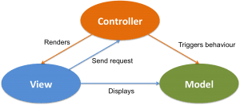

Hình 3.3.1 Kiến trúc tổng thể của hệ thống

**Model**: là các thành phần chứa tất cả các phương thức xử lý, truy xuất cơ sở dữ liệu, đối tượng mô tả dữ liệu như các lớp, hàm xử lý…. Model gồm các lớp truy xuất, xử lý cơ sở dữ liệu.

**View**: là thành phần có trách nhiệm hiển thị tất cả hay một phần dữ liệu đến người dùng và tương tác với người dùng cũng như hỗ trợ nhập thông tin từ người dùng, lấy thông tin đó gửi đến Controller. Các thành phần này cũng có khả năng truy cập Model, truy xuất Model thông qua những phương thức của Model, nhưng View không thể thay đổi các thành phần trong Model. Trong mô hình ứng dụng web thì View là các trang html.

**Controller**: là các thành phần điều khiển các tương tác giữa Model và View. Giữ nhiệm vụ điều hướng các request từ người dùng và gọi đúng các phương thức xử lý chúng.

### Sơ đồ triển khai hệ thống

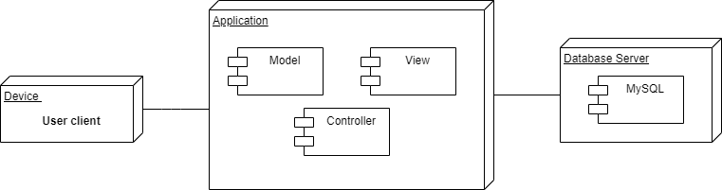

Hình 3.3.2 Sơ đồ triển khai hệ thống

Mô tả các thành phần của hệ thống

* **Client’s device**: là hệ thống các thiết bị máy tính của người dùng, có các trình duyệt brower để truy cập và hiển thị trang web của hệ thống.
* **Application**: là một web server chứa các ứng dụng cho người truy cập, trình điều khiển và các giao diện hệ thống. Trong đó:
  + Model: chứa các thực thể để truy xuất, xử lý và lưu trữ các thông tin và tương tác với CSDL.
  + Controller: Chứa các lớp điều khiển của hệ thống
  + View: Chứa các file giao diện của hệ thống
* **Database**: là nơi lưu trữ cơ sở dữ liệu của hệ thống.

## Thiết kế chi tiết lớp

Hệ thống được chia thành 3 gói chính: Gói model sẽ là các class tương ứng với các bảng trong cơ sở dữ liệu, gói contro sẽ chứa các class điều hướng và trả về dữ liệu cho các class trong gói view, gói view sẽ gồm 2 gói nhỏ bao gồm view user chứa các class hiển thị và tương tác với khách người dùng, gói view admin sẽ gồm các class hiển thị và tương tác với quản trị viên.

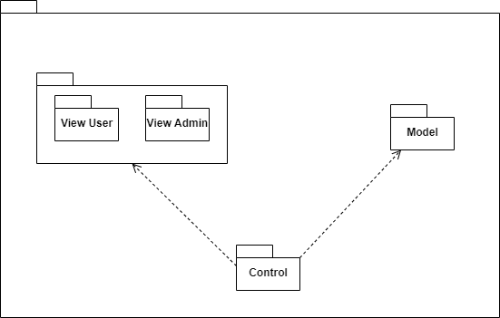

Hình 3.4.1 Sơ dồ gói của hệ thống

### Biều đồ tổng quan các thực thể trong gói model

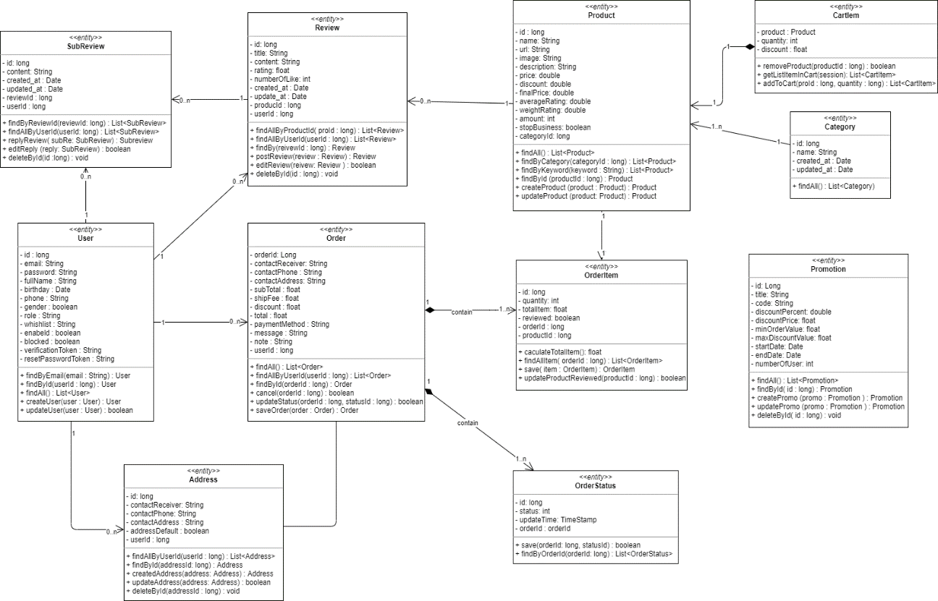

Hình 3.4.2 Biểu đồ tổng quan mội quan hệ các thực thể trong gói model

* **Đặc tả chi tiết cho lớp User**
* Mục đích sử dụng: Thao tác với dữ liệu về người dùng ứng với bảng User trong CSDL.
* Thuộc tính: mức độ truy cập thuộc tính là private
  + userId (long): id của người dùng
  + email (String): email người dùng đã đăng ký, dùng để đăng nhập
  + password (String): password của tài khoản
  + fullName (String): tên đầy đủ của người dùng
  + birthday (Date): ngày sinh
  + phone (String): số điện thoại
  + gender (String): 1 là nam, 0 là nữ
  + wishlish (String): chuỗi id của sản phầm người dùng yêu thích
  + enabled (Boolean): tài khoản đã được kích hoạt chưa
  + blocked (Boolean): tài khoản có bị khóa hay không
  + verificationToken (String): chuỗi xác thực tài khoản được gửi qua email dùng để xác thực tài khoản sau khi đăng ký
  + resetPasswordToken (String): chuỗi token dùng để kích hoạt chức năng reset mật khẩu khi quên mật khẩu
* Phương thức: mức độ truy cập phương thức là public
  + findByEmial (email: String) -> User: tìm kiếm tài khoản bằng email, thường dùng trong ca sử dụng đăng nhập
  + findById (id: long) -> User: Tìm kiếm người dùng bằng id của người dùng
  + findAll () -> List<User>: Lấy tất cả người dùng trong CSDL
  + createUser (user: User) -> User: tạo một tài khoản mới trong cơ sở dũ liệu
  + updateUser (user: User) -> boolean: cập nhật thông tin tài khoản trong CSDL.
* **Đặc tả chi tiết cho lớp Product**
* Mục đích sử dụng: Thao tác với dữ liệu về sản phẩm ứng với bảng Product trong CSDL.
* Thuộc tính: mức độ truy cập thuộc tính là private.
  + productid (long): id của sản phẩm.
  + name (String): tên sản phẩm.
  + url (String): url của sản phẩm.
  + image (String): ảnh sản phẩm.
  + description (String): Thông tin mô tả về sản phẩm.
  + price (double): Giá gốc của sản phẩm.
  + discount (double): giá giảm.
  + finalPrice (double): giá bán sau khi giảm giá.
  + averageRating (double): đánh giá trung bình của người dùng.
  + weightRating (double): trọng số dựa vào rating để sắp xếp gợi ý sản phẩm cho khách hàng.
  + amount (int): Số lượng còn lại trong kho.
  + stopBusiness (Boolean): có ngừng bán sản phẩm hay không.
  + categoryId (int): Id danh mục sản phẩm.
* Phương thức: mức độ truy cập phương thức là public.
  + findAll () -> List<Product>: lấy danh sách tất cả sản phẩm trong CSDL.
  + findByCategory (categoryId: long) -> List<Product>: Lấy danh sách sản phẩm theo danh mục.
  + findByKeyword (keyword: String) -> List<Product>: Danh sách sản phẩm tìm kiếm bằng keyword.
  + findById (productid: long): Tìm kiếm sản phẩm theo Id
  + createProduct (product: Product) -> Product: Thêm một sản phẩm mới vào CSDL.
  + updateProduct (product: Product) -> boolean: cập nhật thông tin sản phẩm
* **Đặc tả chi tiết cho lớp Order**
* Mục đích sử dụng: Thao tác với dữ liệu về đơn hàng ứng với bảng Order trong CSDL.
* Thuộc tính: mức độ truy cập thuộc tính là private
  + orderId: id của đơn hàng.
  + contactReceiver (String): tên người nhận hàng.
  + contactPhone (String): số điện thoại liên lạc
  + contactAddress (String): địa chỉ giao hàng
  + subtotal (float): tổng các mặt hàng chưa bao gồm giảm giá và phí giao hàng
  + shipFee (float): phí vận chuyển
  + discount (float): số tiền giảm giá cho đơn hàng
  + total (float): tổng tiền người dùng phải thanh toán
  + paymentMethod (String): phương thức thanh toán
  + message (String): thông báo cuối cùng cho đơn hàng
  + note (String): yêu cầu đặc biệt của người dùng
  + userId (long): id của người dùng đã đặt hàng
* Phương thức: mức độ truy cập phương thức là public
  + findAll () -> List<Order>: lấy tất cả các đơn hàng trong CSDL.
  + findAllByUserId (userId: long) -> List<Order>: lấy danh sách đơn hàng của người dùng
  + findById (orderId: long) -> Order: lấy đơn hàng theo Id của đơn hàng
  + cancelOrder (orderId: long) -> boolean: hủy đơn hàng
  + updateStatus (orderId: long, statusId: long) -> boolean: cập nhật trạng thái đơn hàng (dành cho admin)
  + createOrder (order: Order) -> Order: thêm một đơn hàng mới trong CSDL.
* **Đặc tả chi tiết cho lớp OrderItem**
* Mục đích sử dụng: Thao tác với dữ liệu về các item trong đơn hàng bất kỳ với bảng OrderItem trong CSDL.
* Thuộc tính: mức độ truy cập thuộc tính là private
  + itemId (long): id của item trong đơn hàng.
  + quantity (int): số lượng sản phẩm chọn mua của item.
  + totalItem (float): tổng giá trị của item.
  + reviewed (boolean): sản phẩm trong item đã được người mua đánh giá hay chưa.
  + orderId (long): id của đơn hàng chứa item.
  + productid (long): id của sản phẩm tương ứng trong item.
* Phương thức: mức độ truy cập phương thức là public.
  + caculateTotalItem () -> float: tính tổng giá trị đơn hàng.
  + findAllItem (orderId: long) -> List<OrderItem>: lấy danh sách item của đơn hàng tương ứng.
  + save (item: OrderItem) -> OrderItem: lưu item của đơn hàng vào CSDL.
  + updateProductReviewed (productid: long) -> Boolean: cập nhật sản phẩm đã được đánh giá.
* **Đặc tả chi tiết cho lớp OrderStatus**
* Mục đích sử dụng: Thao tác với dữ liệu về các trạng thái cập nhật của một đơn hàng ứng với bảng OrderStatus trong CSDL.
* Thuộc tính: mức độ truy cập thuộc tính là private
  + Id (long): id của status trong CSDL.
  + status (int): mã của trạng thái đơn hang (ví dụ 0 - đang xử lý, 1 – đã đóng gói xong, 2 – đã bàn giao vận chuyển, 4 – giao hàng thành công).
  + updateTime (TimeStamp): thời gian cập nhật trạng thái.
  + orderId: id tương ứng của đơn hàng.
* Phương thức: mức độ truy cập phương thức là public
  + findByOrderId (orderId: long) -> List<OrderStatus>: lấy danh sách trạng thái của từng đơn hàng.
  + Save (orderId: long, statusId: long) -> boolean: lưu thêm một trạng thái đơn hàng vào CSDL mỗi lần cập nhật trạng tháib
* **Đặc tả chi tiết cho lớp Address**
* Mục đích sử dụng: Thao tác với dữ liệu về danh sách địa chỉ giao hàng của người dùng ứng với bảng Address trong CSDL.
* Thuộc tính: mức độ truy cập thuộc tính là private
  + addressId (long): id của địa chỉ trong CSDL.
  + contactReceiver (String): tên người nhận hàng
  + contactPhone (String): số điện thoại liên lạc
  + contactAddress (String): địa chỉ giao hàng
  + addressDefault (Boolean): địa chỉ có phải mặc định không
  + userId: id của người dùng
* Phương thức: mức độ truy cập phương thức là public
  + findAllByUserId (userId: long) -> List<Address>: lấy danh sách địa chỉ giao hàng của người dùng
  + findById (addressId: long) -> Address: lấy đơn hàng theo Id
  + createAddress (address: Address) -> Address: thêm địa chỉ giao hàng của người dùng vào CSDL.
  + updateAddress (address: Address) -> boolean: cập nhật địa chỉ giao hàng
  + deleteById (addressId: long) -> void: xóa địa chỉ giao hàng
* **Đặc tả chi tiết cho lớp Review**
* Mục đích sử dụng: Thao tác với dữ liệu về thông tin đánh giá của người dùng ứng với bảng User trong CSDL.
* Thuộc tính: mức độ truy cập thuộc tính là private
  + reviewId (long): id của review
  + title (String): tiêu đề của review (tương ứng với số sao rating)
  + content (String): nội dung đánh giá
  + rating (int): số điểm đánh giá
  + numberOfLike (int): số lượt thích review này
  + created_at (Date): ngày tạo đánh giá
  + updated_at (Date): ngày cập nhật đánh giá
  + productid (long): id của sản phẩm được đánh giá
  + userId (long): id người dùng tạo review
* Phương thức: mức độ truy cập phương thức là public
  + findAllByProductId (proId: long) -> List<Review>: lấy danh sách review của sản phẩm trong CSDL.
  + findAllByUserId (userId: long) -> List<Review>: lấy danh sách review của người dùng trong CSDL.
  + postRevew (review: Review) -> Reivew: Thêm đánh giá sản phẩm vào CSDL.
  + editReview (review: Review -> boolean: chỉnh sửa bình luận
  + deleteById (id: long) -> xóa bình luận trong CSDL.
* **Đặc tả chi tiết cho lớp SubReview**
* Mục đích sử dụng: Thao tác với dữ liệu về phản hồi một đánh giá bất kỳ của người dùng ứng với bảng SubReview trong CSDL.
* Thuộc tính: mức độ truy cập thuộc tính là private
  + Id (long): id của subReview
  + Content (String): nội dung trả lời
  + Created_at (Date): Ngày trả lời review
  + Updated_at (Date): ngày cập nhật câu trả lời
  + reivewId (long): id tương ứng với câu trả lời
  + userId (long): id của người dùng tạo câu trả lời
* Phương thức: mức độ truy cập phương thức là public
* findByReviewId (reviewId: long) -> List<SubReview>: lấy danh sách câu trả lời của review tương ứng
  + findAllByUserId (userId: long) -> List<SubReview>: lấy danh sách các câu trả lời của người dùng tương tứng
  + replyReview (reply: SubReview) -> SubReview: tạo câu trả lời review và lưu vào CSDL.
  + editReply (reply: SubReview) -> boolean: chỉnh sửa câu trả lời
  + deleteById (replyId: long) -> xóa câu trả lời
* **Đặc tả chi tiết cho lớp Category**
* Mục đích sử dụng: Thao tác với dữ liệu về thông tin danh mục ứng với bảng Category trong CSDL.
* Thuộc tính: mức độ truy cập thuộc tính là private
  + cateId (long): id của danh mục
  + name (String): tên danh mục
  + created_at (Date): ngày tạo danh mục
  + updated_at (Date): ngày cập nhật danh mục
* Phương thức: mức độ truy cập phương thức là public
  + findAll () -> List<Cateogory>: lấy tát cả danh mục trong CSDL.
* **Đặc tả chi tiết cho lớp Promotion**
* Mục đích sử dụng: Thao tác với dữ liệu về các chương trình khuyến mãi với bảng Promotion trong CSDL.
* Thuộc tính: mức độ truy cập thuộc tính là private
  + promoId (long): id của chương trình khuyến mãi
  + title (String): Tiêu đề chương trình khuyến mãi
  + code (String): Mã khuyến mãi
  + discountPercent (double): phần trăm giảm giá trên tổng đơn hàng
  + discountPrice (float): số tiền giảm giá trực tiếp
  + discountType (int): 1 – giảm giá theo phần tram, 2 – giảm giá theo số tiền trực tiếp
  + minOrderValue (float): giá trị đơn hàng tối thiểu để áp dụng giảm giá
  + maxDiscountValue (float): số tiền giảm giá tối đa
  + startDate (Date): ngày bắt đầu áp dụng
  + enđate (Date): Ngày kết thúc chương trình
  + numberOfUser (int): số lượt sử dụng
* Phương thức: mức độ truy cập phương thức là public
  + findAll () -> List<Promotion>: lấy tát cả các chương trình đang áp dụng
  + findById (promoId: long) -> Promotion: lấy chi tiết chương trình khuyến mãi
  + createPromo (promo: Promotion) -> Promotion: thêm chương trình khuyến mãi vào CSDL.
  + updatePromo (promo: Promo) -> boolean: cập nhật thông tin khuyến mãi
  + deleteById (id: long) -> void: xóa chương trình khuyến mãi
* **Đặc tả chi tiết cho lớp CartItem**
* Mục đích sử dụng: Thao tác với dữ liệu về các item trong giỏ hàng, sử dụng session của hệ thống để lưu trữ tạm thời
* Thuộc tính: mức độ truy cập thuộc tính là private
  + product(Product): mỗi một item cart chứa một sản phẩm
  + quantity(int): Số sản phẩm của product trong item
  + discount(float): số tiền giảm giá của tất cả số lượng product cộng lại
* Phương thức: mức độ truy cập phương thức là public
  + removeProduct (productId: long) -> boolean: xóa item chứa sản phẩm khỏi wishlist
  + getListItemInCart (session) -> List<CartItem>: hiển thị danh sách các item trong giỏ hàng
  + addToCart (productId: long, quantity: int) -> boolean: thêm một mặt hàng với số lượng sản phẩm vào giỏ hàng.

### Biểu đồ các thực thể trong gói Control

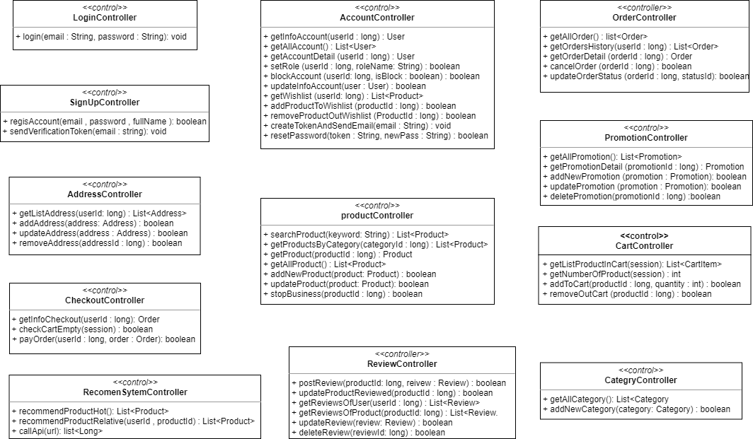

Hình 3.4.3 Biểu đồ các class trog gói Control

* **Đặc tả chi tiết cho lớp LoginController**
* Mục đích sử dụng: định tuyến đường dẫn phương thức login vào hệ thống
* Thuộc tính: không
* Phương thức: mức độ truy cập phương thức là public
  + Login (email: String, password: String): đăng nhập tài khoản.
* **Đặc tả chi tiết cho lớp SignUpController**
* Mục đích sử dụng: định tuyến đường dẫn phương thức login vào hệ thống
* Thuộc tính: không
* Phương thức: mức độ truy cập phương thức là public
  + regisAccount (email: String, password: String, fullName: String)-> void: Đăng ký tài khoản mới
  + sendVerificationToken (email: String) -> void: gửi email cho người dùng để xác thực tài khoản sau khi đăng ký.
* **Đặc tả chi tiết cho lớp ProductController**
* Mục đích sử dụng: định tuyến đường dẫn phương thức liên quan đến product
* Thuộc tính: không
* Phương thức: mức độ truy cập phương thức là public
  + searchProduct (keyword: String) -> List<Product>: Tìm kiếm danh sách sản phẩm theo keyword.
  + getProductByCategory (categoryId: long) -> List<Product>: Xem danh sách sản phẩm theo từng danh mục.
  + getProduct (productid: long) -> Product: Lấy danh sách sản phẩm theo danh mục.
  + getAllProduct () -> List<Product>: Lấy danh sách tất cả các sản phẩm có trong hệ thống.
  + addNewProduct (product: Product) -> boolean: thêm mới một sản phẩm (dùng cho quản trị viên)
  + updateProduct (product: Product) -> boolean: cập nhật thông tin sản phẩm (dùng cho admin).
  + stopBusiness (productid: long) -> boolean: đặt sản phẩm về trạng thái ngừng kinh doanh (dùng cho admin)
* **Đặc tả chi tiết cho lớp CartController**
* Mục đích sử dụng: định tuyến đường dẫn các phương thức thêm sửa xóa sản phảm vào giỏ hàng
* Thuộc tính: không
* Phương thức: mức độ truy cập phương thức là public
  + getListProductInCart(session) -> List<CartItem>: lấy danh sách các item trong giỏ hàng.
  + getNumberProductInCart(session) -> int: lấy số sản phẩm có trong giỏ hàng.
  + addToCart (productid: long, quantity: long) -> boolean: chọn số lượng sản phẩm thêm vào giỏ hàng
  + removeOutCart (productid: long) -> boolean: xóa sản phẩm khỏi giỏ hàng.
* **Đặc tả chi tiết cho lớp CheckoutController**
* Mục đích sử dụng: định tuyến đường dẫn các phương thức liên quan đến việc thanh toán.
* Thuộc tính: không
* Phương thức: mức độ truy cập phương thức là public
  + getInfoCheckout (userId: long) -> Order: lấy thông tin đơn hàng để hiển thị cho người dùng trước khi thanh toán (khách phải đăng nhập mới gọi được phương thức này)
  + checkCartEmpty(session) -> boolean: Kiểm tra giỏ hàng có trống không, dùng trong phương thước getInfoCheckout (), nếu trống thì trả về order null, hệ thống sẽ redirect về giỏ hàng và thông báo giỏ hàng không có sản phẩm
  + payOrder (userId: long, order: Order) -> boolean: thực hiện thanh toán đơn hàng (khách phải đăng nhập mới gọi được phương thức này).
* **Đặc tả chi tiết cho lớp AccountController**
* Mục đích sử dụng: định tuyến đường dẫn các phương thức liên quan đến việc tài khoản của người dùng.
* Thuộc tính: không
* Phương thức: mức độ truy cập phương thức là public
  + getInfoAccount (userId: long) -> User: Lấy thông tin tài khoản người dùng.
  + getAllAccount () -> List<User>: lấy danh sách tất cả tài khoản trong hệ thống (dùng cho admin)
  + getAccountDetail (userId: long) -> User: Lấy thông tin chi tiết của người dùng.
  + setRole (userId: long, roleName: String) -> boolean: phân quyền cho tài khoản (dùng cho admin).
  + blockAccount (userId: long, isBlock: Boolean) -> boolean: khóa hoặc mở khóa tài khoản (dùng cho admin).
  + updateInfoAccount (account: Account) -> boolean: cập nhật thông tin tài khoản (bao gồm thay đổi mật khẩu).
  + getWishlist (userId: long) -> List<Product>: lấy danh sách sản phẩm yêu thích từ chuỗi productid của sản phẩm lưu trong trường wishlist của bảng User trong CSDL.
  + addProductToWishlist (productid: long) -> boolean: thêm sản phẩm vào danh sách wishlist.
  + removeProductOutWishlist (productid: long) -> boolean: xóa một sản phẩm khỏi wishlist.
  + createTokenAndSendEmail (email: String) -> void: tạo token và gửi email xác thực cho người dùng trong trường hợp quên mật khẩu (khách đăng nhập không thành công).
  + resetPassword (token: String, newPass: String) -> boolean: đổi mật khẩu mới trong trường hợp quên mật khẩu cũ, thực hiện sau khi xác thực tài khoản qua email.
* **Đặc tả chi tiết cho lớp OrderController**
* Mục đích sử dụng: định tuyến đường dẫn các phương thức liên quan đến Order
* Thuộc tính: không
* Phương thức: mức độ truy cập phương thức là public
  + getAllOrder () -> List<Order>: lấy tất cả các đơn hàng trong CSDL (dùng cho admin).
  + getOrderHistory (userId: long) -> List<Order>: lấy danh sách đơn hàng đã đặt của một người dùng.
  + getOrderDetail (orderId: long) -> Order: lấy thông tin chi tiết một đơn hàng.
  + cancelOrder (orderId: long) -> boolean: hủy đơn hàng khi trạng thái đơn hàng đang là “đang xử lý”.
  + updateOrderStatus (ordered: long, stusId: long) -> boolean: cập nhật các trạng thái của đơn hàng (dùng cho admin).
* **Đặc tả chi tiết cho lớp PromotionController**
* Mục đích sử dụng: địn tuyến các phương thức liên quan đến thông tin khuyến mãi.
* Thuộc tính: không.
* Phương thức: mức độ truy cập phương thức là public
  + getAllPromotion () -> List<Promotion>: lấy danh sách chương trình khuyến mãi trong CSDL.
  + getPromotionDetail (promotionId: long) -> Promotion: Lấy thông tin một chương trình khuyến mãi (dùng cho admin).
  + addNewPromotion (promotion: Promotion) -> boolean: thêm mới một chương trình khuyến mãi vào hệ thống
  + updatePromotion (promotion: Promotion) -> boolean: cập nhật thông tin một chương trình khuyến mãi (dùng cho admin).
  + deletePromotion (promotionId: long) -> boolean: Xóa một chương trình khuyến mãi trong CSDL (dùng cho admin).
* **Đặc tả chi tiết cho lớp AddressController**
* Mục đích sử dụng: địn tuyến các phương thức liên quan đến địa chỉ giao hàng của người dùng.
* Thuộc tính: không.
* Phương thức: mức độ truy cập phương thức là public
  + getListAddres () -> List<Address>: lấy danh sách tất cả thông tin địa chỉ giao hàng của người dùng trong CSDL.
  + addAddress (address: Address) -> boolean: thêm mới một địa chỉ giao hàng.
  + updateAddress (address: Address) -> boolean: chỉnh sửa một địa chỉ giao hàng.
  + removeAddress (addressId: long) -> boolean: xóa một địa chỉ giao hàng khỏi hệ thống.
* **Đặc tả chi tiết cho lớp AddressController**
* Mục đích sử dụng: địn tuyến các phương thức liên quan đến địa chỉ giao hàng của người dùng.
* Thuộc tính: không.
* Phương thức: mức độ truy cập phương thức là public
  + getListAddress () -> List<Address>: lấy danh sách tất cả thông tin địa chỉ giao hàng của người dùng trong CSDL.
  + addAddress (address: Address) -> boolean: thêm mới một địa chỉ giao hàng.
  + updateAddress (address: Address) -> boolean: chỉnh sửa một địa chỉ giao hàng.
  + removeAddress (addressId: long) -> boolean: xóa một địa chỉ giao hàng khỏi hệ thống.
* **Đặc tả chi tiết cho lớp ReviewController**
* Mục đích sử dụng: địn tuyến các phương thức liên quan đến nội dung đánh giá sản phẩm.
* Thuộc tính: không.
* Phương thức: mức độ truy cập phương thức là public
  + postReview (productid: long, review: Review) -> boolean: người dùng gửi một đánh giá sản phẩm lên hệ thống
  + updateProductReview (productId: long) -> boolean: khi người dùng gửi đánh giá một sản phẩm đã mua, cập nhật sản phẩm đó đã được người dùng đánh giá
  + getReviewsOfUser (userId: long) -> List<Review>: lấy danh sách các đánh giá của người dùng.
  + getReviewsOfProduct (productid: long) -> List<Review>: lấy danh sách các đánh giá của người dùng để hiển thị lên phần đánh giá ở tran chi tiết sản phẩm.
  + updateReview (review: Review) -> boolean: cập nhật một bình luận đã đăng trước đó.
  + deleteRewiew (reviewId: long) -> booolean: xóa một bình luận.
* **Đặc tả chi tiết cho lớp RecommendSystemController**
* Mục đích sử dụng: định tuyến phương thức lấy danh sách gợi ý sản phẩm cho người dùng.
* Thuộc tính: không.
* Phương thức: mức độ truy cập phương thức là public
  + recommendProductsHot () -> list<Product>: người dùng gửi một đánh giá sản phẩm lên hệ thống.
  + recommendProductsRelative (userId, productId) -> list<Product>: lấy danh sách sản phẩm liên quan đến một sản phẩm khác gợi ý cho người dùng hiện tại.
  + callApi(url) -> list<Long>: gọi đến API cung cấp danh sách mã sản phẩm gợi ý tương ứng.

### Biểu đồ các thực thể trong gói View-user

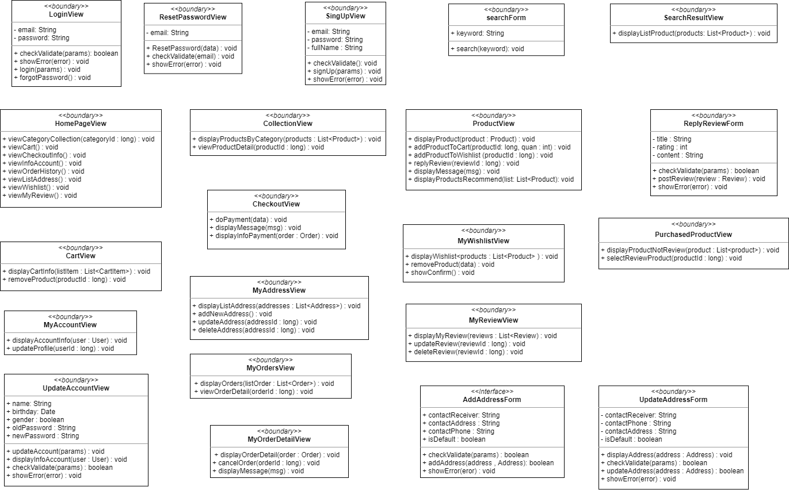

Hình 3.4.4 Biểu đồ các class trong gói View-user

Vì cố lượng class trong gói khá nhiều, do đó em xin phép chỉ mô tả một số class quan trọng và được sử dụng nhiều nhất trong các ca sử dụng.

* **Đặc tả chi tiết cho lớp HomePageView**
* Mục đích sử dụng: hiển thị banner, các sản phẩm hot và điều hướng đến các nội dung khác
* Phương thức: mức độ truy cập phương thức là public
  + viewCategoryCollection (): điều hướng đến trang danh sách sản phẩm theo danh mục.
  + viewCart (): điều hướng đến trang giỏ hàng.
  + viewCheckout (): điều hướng đến trang thanh toán
  + viewInfoAccount (): điều hướng đến trang thông tin tài khoản.
  + viewOrderHistory (): điều hướng đến trang lịch sử đơn hàng.
  + viewListAddress (): điều hướng đến trng danh sách địa chỉ giao hàng.
  + viewWishlist (): điều hướng đến trang danh sách sản phẩm yêu thích
  + displayListProductHot(products): hiển thị danh sách sản phẩm hot.
* **Đặc tả chi tiết cho lớp CollectionView**
* Mục đích sử dụng: Hiển thị danh sách san phẩm theo danh mục
* Phương thức: mức độ truy cập phương thức là public
  + displayListProduct (products: List<Product>): hiển thị danh sách sản phẩm theo danh mục
  + viewProductDetail (productid: long): xem chi tiết sản phẩm.
* **Đặc tả chi tiết cho lớp ProductView**
* Mục đích sử dụng: Hiển thị danh sách san phẩm theo danh mục
* Thuộc tính: không
* Phương thức: mức độ truy cập phương thức là public
  + displayProduct (product: Product): hiển thị thông tin chi tiết sản phẩm.
  + addProductToCart (productid: long, quantity: int): thêm sản phẩm kèm số lượng vào giỏ hàng.
  + addProductToWishlist (productid: long): thêm sản phẩm vào wishlist.
  + replyReview (params): trả lời bình luận sản phẩm.
  + displayMessage (msg): hiển thị thông báo thêm sản phẩm vào giỏ hàng, wishlist hay reply thành công.
* **Đặc tả chi tiết cho lớp CartView**
* Mục đích sử dụng: Hiển thị danh sach các sản phẩm đã thêm vào giỏ hàng và số tiền tạm tính
* Thuộc tính: không.
* Phương thức: mức độ truy cập phương thức là public
  + displayCartInfo (listItem: List<CartItem>): hiển thị các mặt hàng trong giỏ hàng.
  + eidtProductInCart (productid: long, quantity: int): chỉnh sủa số lượng sản phẩm trong mỗi item
  + removeProductOutCart (productid: long): Xóa sản phẩm khỏi giỏ hàng.
* **Đặc tả chi tiết cho lớp CheckoutView**
* Mục đích sử dụng: hiển thị thông tin thanh toán đơn hàng, lựa chọn các tùy chọn và thanh toán đơn hàng
* Thuộc tính: không.
* Phương thức: mức độ truy cập phương thức là public
  + displayInfoPayment (order: Order): hiển thị thông tin thanh toán.
  + doPayment (params): thực hiện thanh toán đơn hàng.
  + displayMessage (msg): hiển thị thông báo thanh toán thành công.
  + displayAddressModal (listAddress): hiển thị danh sách địa chỉ cho người dùng thay đổi địa chỉ giao hàng.
  + displayDiscountForOrder (listDiscount): hiển thị danh sách mã giảm giá áp dụng cho đơn hàng.

### Biểu đồ các thực thể trong gói View-admin

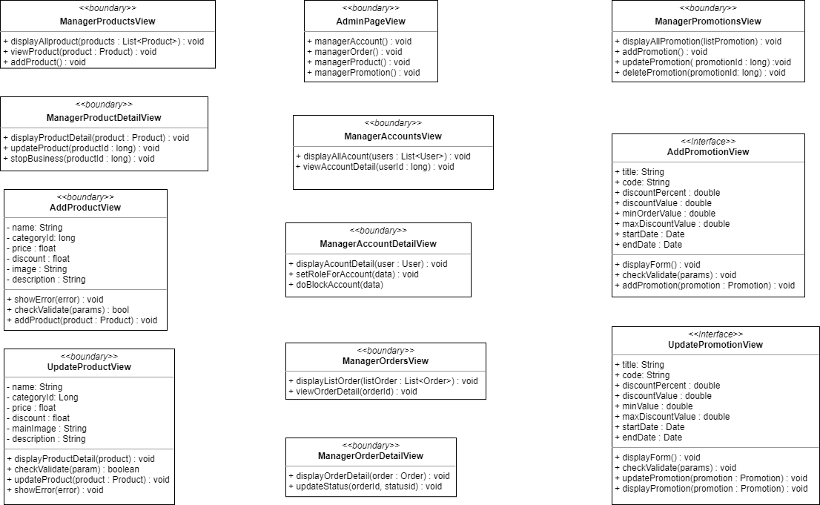

Hình 3.4.5 Biểu đồ các class trong gói View-admin

Vì các class trong gói khá nhiều, do đó em xin phép chỉ mô tả chi tiết các class quan trọng được sử dụng nhiều trong gói.

* **Đặc tả chi tiết cho lớp AdminPageView**
* Mục đích sử dụng: điều hướng đến các trang quản lý khác của admin
* Phương thức: mức độ truy cập phương thức là public
  + managerAccount (): điều hướng đến trang quản lý tài khoản.
  + managerProduct (): điều hướng đến trang quản lý sản phẩm.
  + managerOrder (): điều hướng đến trang quản lý đơn hàng.
  + managerPromotion (): điều hướng đến trang quản lý khuyến mãi.
* **Đặc tả chi tiết cho lớp ManagerProductsView**
* Mục đích sử dụng: hiển thị danh sách sản phẩm và điều hướng đến các trang khác liên quan đến sản phẩm.
* Phương thức: mức độ truy cập phương thức là public
  + displayAllProduct (products: List<Product>): hiển thị tất cả các sản phẩm.
  + viewProductDetail(productId): điều hướng đến trang xem chi tiết các thông tin về sản phẩm.
  + addProduct (): điều hướng đến trang thêm mới sản phẩm.
* **Đặc tả chi tiết cho lớp ManagerProductDetailsView**
* Mục đích sử dụng: hiển thị danh sách sản phẩm và điều hướng đến các trang khác liên quan đến sản phẩm.
* Phương thức: mức độ truy cập phương thức là public
  + displayProductDetail (product: Product): hiển thị thông tin chi tiết về một sản phẩm.
  + updateProduct (productid: long): điều hướng đến trang cập nhật thông tin sản phẩm
  + stopBusiness (productid: long): sét trạng thái sản phẩm về ngừng bán.
* **Đặc tả chi tiết cho lớp AddProductView (tương tự với UpdateProductView)**
* Mục đích sử dụng: hiển thị danh sách sản phẩm và điều hướng đến các trang khác liên quan đến sản phẩm.
* Thuộc tính: các thuộc tính của class gồm có (các thuộc tính khớp với các trường dữ liệu của form thêm mới)
  + name(String): tên sản phẩm
  + categoryId (long): id danh mục của sản phẩm.
  + price(float): giá ban đầu của sản phẩm
  + discount(float): giảm giá theo phần tram giá ban đầu
  + image(String): ảnh sản phẩm (đường dẫn)
  + description(String): mô tả sản phẩm
* Phương thức: mức độ truy cập phương thức là public
  + checkValidate(params): kiểm tra các trường thông tin trên.
  + addProduct (product: Product): yêu cầu thêm mới một sản phẩm với đầu vào là một object có cấu trúc của một sản phẩm.
  + showError(error): nếu check các trường thông tin và thông báo lỗi.
* **Đặc tả chi tiết cho lớp ManagerAccountsView**
* Mục đích sử dụng: hiển thị danh sách các tài khoản trong hệ thống và các thông tin liên quan, điều hướng đến các chức năng liên quan đến tài khoản.
* Phương thức: mức độ truy cập phương thức là public
  + displayAllAccount (users: List<User>): hiển thị tất cả các tài khoản của người dùng.
  + viewAccountDetail (userId: long): điều hướng đến trang xem chi tiết các thông tin về tài khoản người dùng.
* **Đặc tả chi tiết cho lớp ManagerAccountDetailView**
* Mục đích sử dụng: Hiển thị thông tin chi tiết của người dùng.
* Phương thức: mức độ truy cập phương thức là public
  + displayAccountDetail (user: User): hiển thị thông tin liên quan đến người dùng.
  + setRoleForAccount (userId: long, roleName: String): set quyền cho tài khoản là ADMIN hay USER
  + doBlockAccount (userId: long, isBlock: boolean): Khóa hoặc mở khóa tài khoản

Các class ManagerOrdersView , ManagerOrderDetail , ManagerPromotionsView, AddPromotionView, UpdatePromotionView cũng có chức năng tương tự như các class em đã phân tích ở trên.

## Thiết kế cơ sở dữ liệu

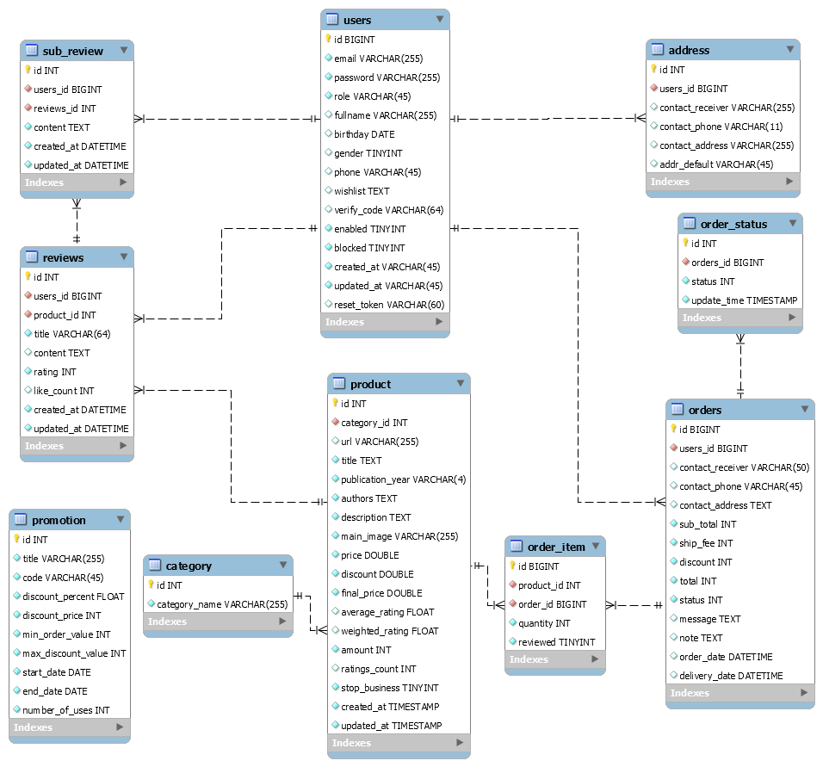

Hình 3.5.1 Sơ đồ thiết kế cơ sở dữ liệu

### Bảng User

|  |  |  |  |  |  |
| --- | --- | --- | --- | --- | --- |
| **Tên bảng** | **User** | | | | |
| **Mục đích sử dụng** | Lưu trữ thông tin của user | | | | |
| **Các trường dữ liệu** | **Tên trường** | **Kiểu dữ liệu** | **Bắt buộc** | **Ràng buộc** | **Mô tả** |
| Id | Int | Có | Khóa chính | Id của người dùng |
| Email | Varchar(255) | Có | Duy nhất | Email đăng nhập |
| Password | Varchar(255) | Có |  | Mật khẩu người dùng |
| Role | Varchar(45) | Có |  | Phân quyền (user/admin) |
| fullName | Varchar(255) | Có |  | Tên đầy đủ |
| Birthday | Date | Không |  | Ngày sinh |
| Gender | Boolean | Không |  | Giới tính (1-nam,0-nữ) |
| Phone | Varchar(12) | Không |  | Số điện thoại |
| Wishlist | Varchar(255) | Không |  | Lưu chuỗi id sản phẩm yêu thích |
| Verify_code | Varchar(64) | Không |  | Mã code kích hoạt tài khoản |
| Enabled | Boolean | Có |  | Đã được kích hoạt hay chưa |
| Blocked | Boolean | Có |  | Tài khoản có bị khóa hay không |
| Created_at | DateTime | Có |  | Ngày tạo tài khoản |
| Updated_at | DateTime | Có |  | Ngày cập nhật thông tin |
| Reset_token | Varchar(64) | Không |  | Mã token để lấy lại mật khẩu |

### Bảng Product

|  |  |  |  |  |  |  |
| --- | --- | --- | --- | --- | --- | --- |
| **Tên bảng** | **Product** | | | | | |
| **Mục đích sử dụng** | Lưu trữ thông tin của product | | | | | |
| **Các trường dữ liệu** | **Tên trường** | **Kiểu dữ liệu** | **Bắt buộc** | **Ràng buộc** | **Mô tả** |
| Id | Int | Có | Khóa chính | Id sản phẩm |
| Category_id | Int | Có | Khóa ngoại | Id danh mục |
| Url | Varchar(255) | Có | Duy nhất | url của sản phẩm |
| Title | Text | Có |  | Tiêu đề sách |
| Publication_year | Varchar(4) | Có |  | Năm xuất bản |
| Authors | Text | Có |  | Các tác giả sách |
| Description | Text | Có |  | Tóm tắt nội dung |
| Main_image | Varchar(255) | Có |  | Ảnh sản phẩm |
| Price | Double | Có |  | Giá gốc |
| Discount | Double | Có |  | Giả giá trên đơn giá sản phẩm (%) |
| Final_price | Double | Có |  | Giá bán |
| Weight_rating | Double | Không |  | Trọng số rating để xếp hạng gợi ý |
| Average_ratting | Double | Không |  | Ratting trung bình của sản phẩm |
| Rating_count | Int | Không |  | Số lương khách đánh giá sách |
| Amount | Int | Có |  | Số lượng sách |
| Stop_business | Boolean | Có |  | Có ngừng bán hay không |
| Created_at | DateTime | Có |  | Ngày tạo |
| Updated_at | DateTime | Có |  | Ngày cập nhật |

### Bảng Category

|  |  |  |  |  |  |
| --- | --- | --- | --- | --- | --- |
| **Tên bảng** | **Category** | | | | |
| **Mục đích sử dụng** | Lưu trữ thông tin danh mục sản phẩm | | | | |
| **Các trường dữ liệu** | **Tên trường** | **Kiểu dữ liệu** | **Bắt buộc** | **Ràng buộc** | **Mô tả** |
| Id | Int | Có | Khóa chính | Id danh mục |
| name | Varchar(64) | Có |  | Tên danh mục |
| Created_at | DateTime | Có |  | Ngày tạo |
| Updated_at | DateTime | Có |  | Ngày cập nhật |

### Bảng Order

|  |  |  |  |  |  |
| --- | --- | --- | --- | --- | --- |
| **Tên bảng** | **Order** | | | | |
| **Mục đích sử dụng** | Lưu trữ thông tin đơn hàng | | | | |
| **Các trường dữ liệu** | **Tên trường** | **Kiểu dữ liệu** | **Bắt buộc** | **Ràng buộc** | **Mô tả** |
| Id | Int | Có | Khóa chính | Id đơn hàng |
| Users_id | Int | Có | Khóa ngoại | Id người dùng đặt |
| Contact_receiver | Varchar(255) | Có |  | Tên người nhận |
| Contact_phone | Varchar(11) | Có |  | Số điện thoại người nhận |
| Contact_address | Text | Có |  | Nơi giao hàng |
| Sub_total | Double | Có |  | Tổng phụ |
| Discount | Double | Có |  | Giảm giá trên tổng đơn hàng |
| Total | Double | Có |  | Tổng thanh toán |
| Status | Int | Có |  | Trạng thái cập nhật mới nhất |
| Message | Text | Không |  | Thông báo |
| Note | Text | Không |  | Ghi chú thêm |
| Order_Date | DateTime | Có |  | Ngày đặt hàng |
| Delivery_Date | DateTime | Không |  | Ngày giao hàng |

### Bảng OrderItem

|  |  |  |  |  |  |
| --- | --- | --- | --- | --- | --- |
| **Tên bảng** | **OrderItem** | | | | |
| **Mục đích sử dụng** | Lưu trữ thông tin các item trong một đơn hàng | | | | |
| **Các trường dữ liệu** | **Tên trường** | **Kiểu dữ liệu** | **Bắt buộc** | **Ràng buộc** | **Mô tả** |
| Id | Int | Có | Khóa chính | Id mặt hàng |
| Orders_id | Int | Có | Khóa ngoại | Id đơn hàng |
| Product_id | Int | Có | Khóa ngoại | Id sản phẩm |
| Quantity | Int | Có |  | Số lượng sản phẩm |
| Reviewed | boolean | Có |  | Sản phẩm đã được đánh giá chưa. |

### Bảng OrderStatus

|  |  |  |  |  |  |
| --- | --- | --- | --- | --- | --- |
| **Tên bảng** | **OrderStatus** | | | | |
| **Mục đích sử dụng** | Lưu trữ thông tin trạng thái cập nhật của đơn hàng | | | | |
| **Các trường dữ liệu** | **Tên trường** | **Kiểu dữ liệu** | **Bắt buộc** | **Ràng buộc** | **Mô tả** |
| Id | Int | Có | Khóa chính | Id Trạng thái |
| Orders_id | Int | Có | Khóa ngoại | Id đơn hàng |
| Status | Int | Có |  | Mã trạng thái |
| Update_time | DateTime | Có |  | Thời gian cập nhật trạng thái |

### Bảng Review

|  |  |  |  |  |  |
| --- | --- | --- | --- | --- | --- |
| **Tên bảng** | **Review** | | | | |
| **Mục đích sử dụng** | Lưu trữ thông tin đánh giá của người dùng về sản phẩm | | | | |
| **Các trường dữ liệu** | **Tên trường** | **Kiểu dữ liệu** | **Bắt buộc** | **Ràng buộc** | **Mô tả** |
| Id | Int | Có | Khóa chính | Id Review |
| Users_id | Int | Có | Khóa ngoại | Id người dùng |
| Product_id | Int | Có | Khóa ngoại | Id sản phẩm |
| Title | Varchar(64) | Có |  | Tiêu đề đánh giá |
| Content | Text | Không |  | Nội dung đánh giá |
| Rating | Int | Có | Thang từ 1-5 | Điểm đánh giá |
| Like_count | Int | Không |  | Số lượt thích |
| Created_at | DateTime | Có |  | Ngày tạo đánh giá |
| Updated_at | DateTime | Có |  | Ngày sửa đánh giá |

### Bảng Sub_Review

|  |  |  |  |  |  |
| --- | --- | --- | --- | --- | --- |
| **Tên bảng** | **Sub_review** | | | | |
| **Mục đích sử dụng** | Lưu trữ thông tin phản hồi của người dùng với một đánh giá khác | | | | |
| **Các trường dữ liệu** | **Tên trường** | **Kiểu dữ liệu** | **Bắt buộc** | **Ràng buộc** | **Mô tả** |
| Id | Int | Có | Khóa chính | Id phản hồi review |
| Users_id | Int | Có | Khóa ngoại | Id người dùng |
| Review_id | Int | Có | Khóa ngoại | Id review cha |
| Content | Text | Có |  | Nội dung trả lời |
| Created_at | DateTime | Có |  | Ngày tạo |
| Updated_at | DateTime | Có |  | Ngày sửa |

### Bảng Address

|  |  |  |  |  |  |
| --- | --- | --- | --- | --- | --- |
| **Tên bảng** | **Address** | | | | |
| **Mục đích sử dụng** | Lưu trữ các địa chỉ giao hàng của người dùng | | | | |
| **Các trường dữ liệu** | **Tên trường** | **Kiểu dữ liệu** | **Bắt buộc** | **Ràng buộc** | **Mô tả** |
| Id | Int | Có | Khóa chính | Id địa chỉ |
| Users_id | Int | Có | Khóa ngoại | Id người dùng |
| Contact_receiver | Varchar(64) | Có |  | Tên người nhận |
| Contact_phone | Varchar(11) | Có |  | Địa chỉ giao hàng |
| Contact_address | Text | Có |  | SĐT liên lạc |
| Addr_default | Boolean | Có |  | Đặt làm địa chỉ mặc đinh |

### Bảng Promotion

|  |  |  |  |  |  |
| --- | --- | --- | --- | --- | --- |
| **Tên bảng** | **Promotion** | | | | |
| **Mục đích sử dụng** | Lưu trữ thông tin các chương trình khuyến mãi được áp dụng | | | | |
| **Các trường dữ liệu** | **Tên trường** | **Kiểu dữ liệu** | **Bắt buộc** | **Ràng buộc** | **Mô tả** |
| Id | Int | Có | Khóa chính | Id Promotion |
| Title | Varchar(255) | Có |  | Tiêu đề chương trình khuyến mãi |
| Code | Varchar(12) | Có |  | Mã giảm giá |
| Discount_percent | Float | Có |  | Giảm theo phần trăm |
| Discount_price | Double | Có |  | Số tiền được giảm |
| Discount_type | Int | Có |  | Loại giảm giá |
| Min_order_value | Double | Có |  | Giá trị tối thiểu |
| Max_order_value | Double | Có |  | Số tiền giảm tối đa |
| Start_date | Date | Có |  | Ngày bắt đầu |
| End_date | Date | Có |  | Ngày kết thúc |
| Number_of_use | Int | Có |  | Số lượt áp dụng |

## Thiết kế giao diện

### Nguyên mẫu trang đăng ký

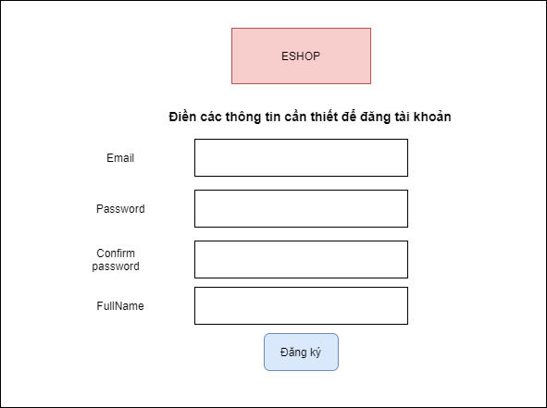

Hình 3.6.1 Nguyên mẫu giao diện trang đăng ký

### Nguyên mẫu trang đăng nhập đăng nhập

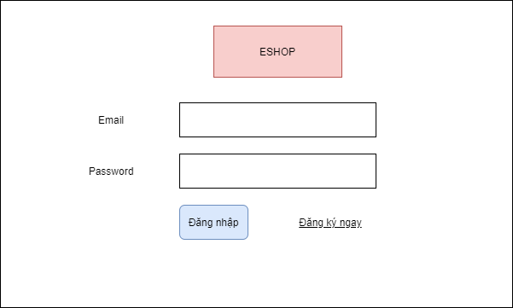

Hình 3.6.2 Nguyên mẫu giao diện trang đăng nhập

### Nguyên mẫu trang chủ

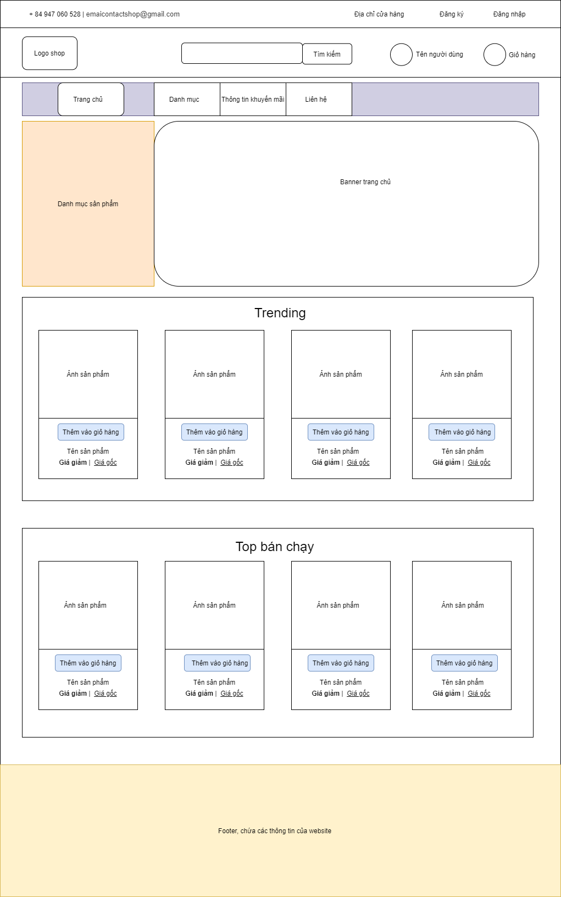

Hình 3.6.3 Nguyên mẫu giao diện trang chủ

### Nguyên mẫu trang danh sách sản phẩm

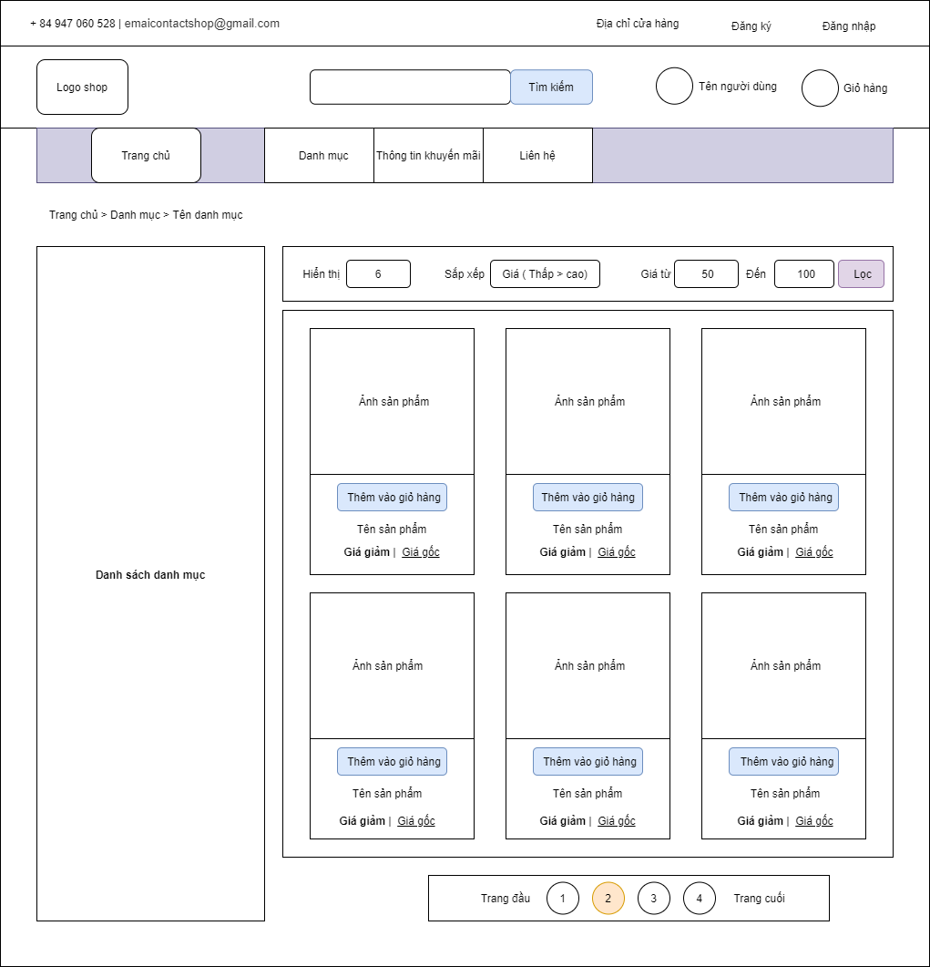

Hình 3.6.4 Nguyên mẫu giao diện trang danh sách sản phẩm theo danh mục

### Nguyên mẫu trang chi tiết sản phẩm

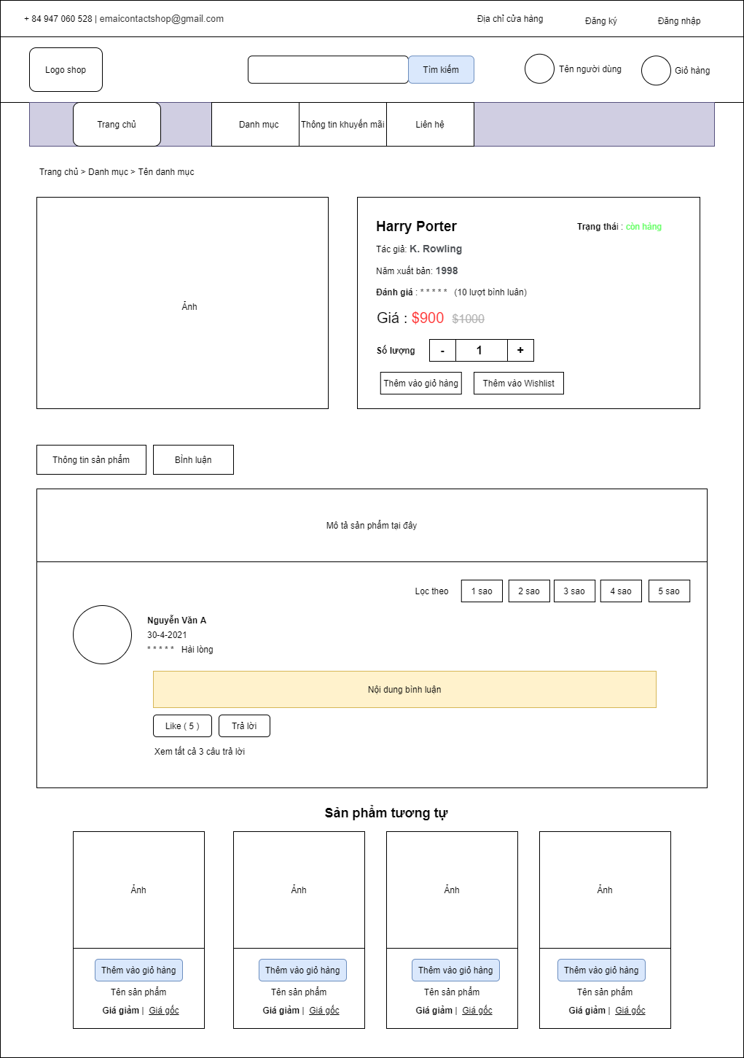

Hình 3.6.5 Nguyên mẫu giao diện trang chi tiết sản phẩm

### Nguyên mẫu trang giỏ hàng

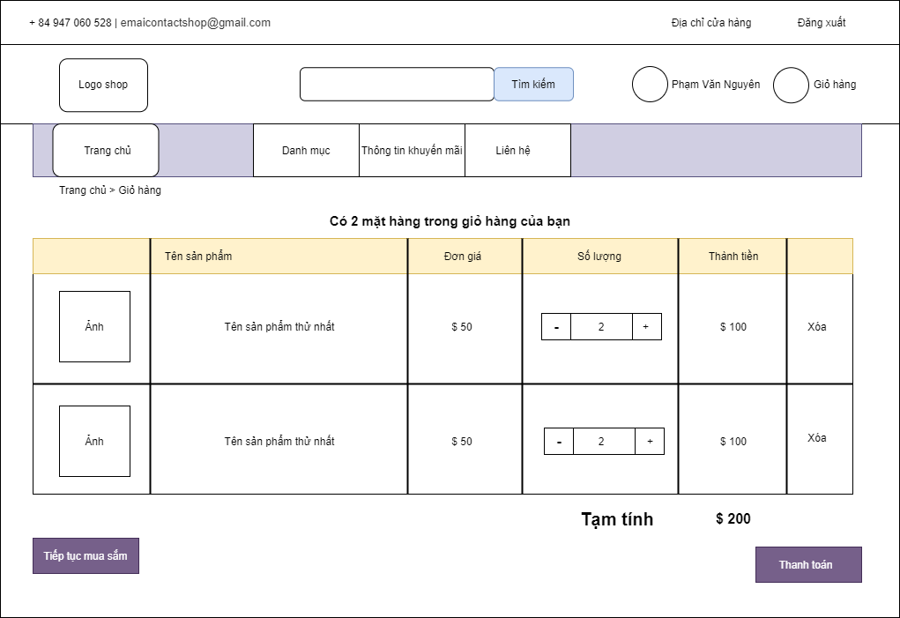

Hình 3.6.6 Nguyên mẫu giao diện trang giỏ hàng

### Nguyên mẫu trang thanh toán

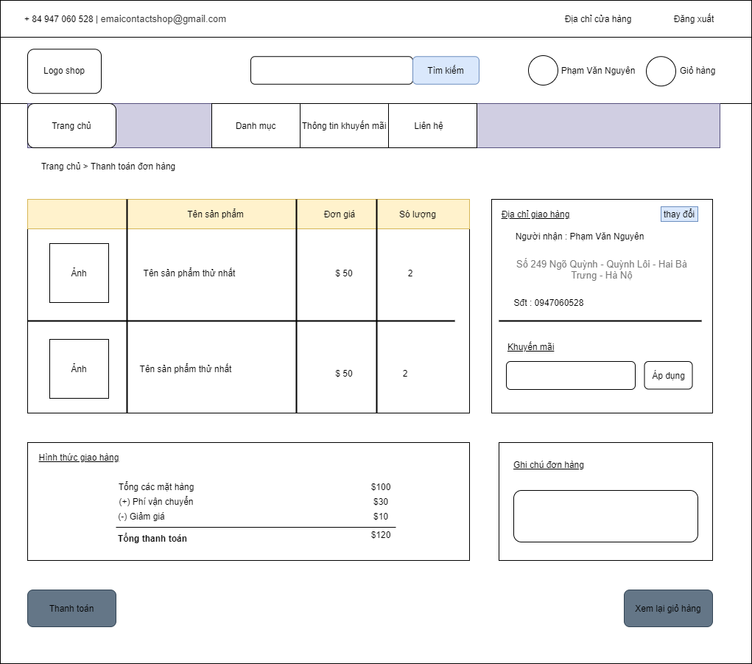

Hình 3.6.7 Nguyên mẫu giao diện trang thanh toán

### Nguyên mẫu trang quản lý thông tin cá nhân

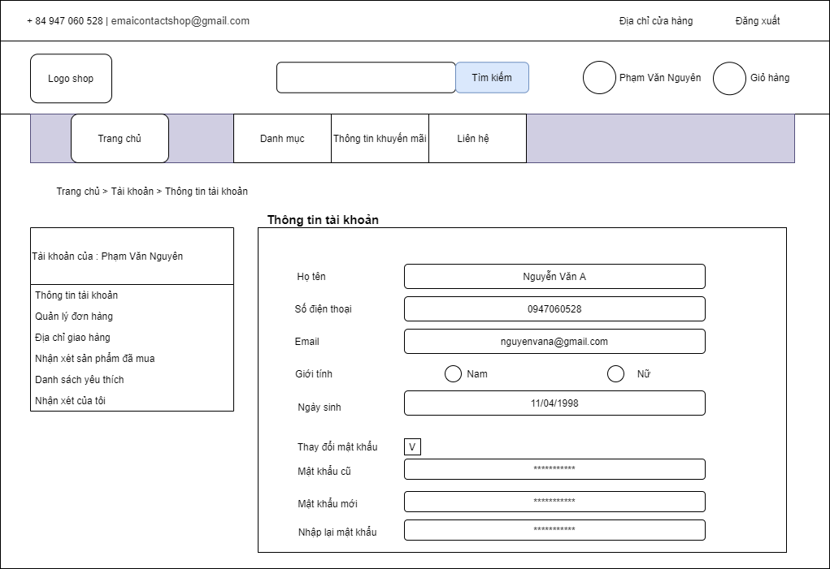

Hình 3.6.8 Nguyên mẫu giao diện trang thông tin tài khoản

### Nguyên mẫu trang danh sách địa chỉ

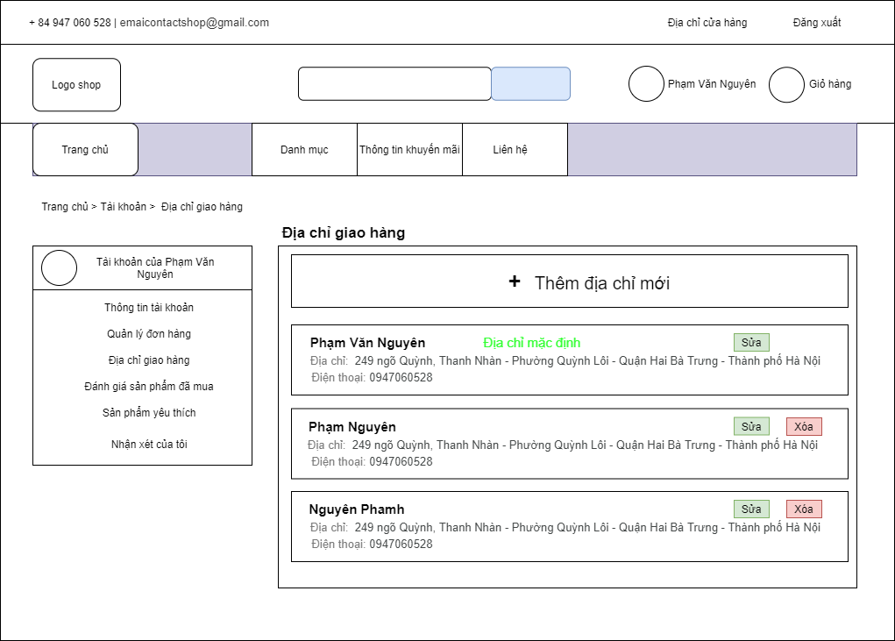

Hình 3.6.9 Nguyên mẫu giao diện trang địa chỉ giao hàng

### Nguyên mẫu trang lịch sử đơn hàng đã mua

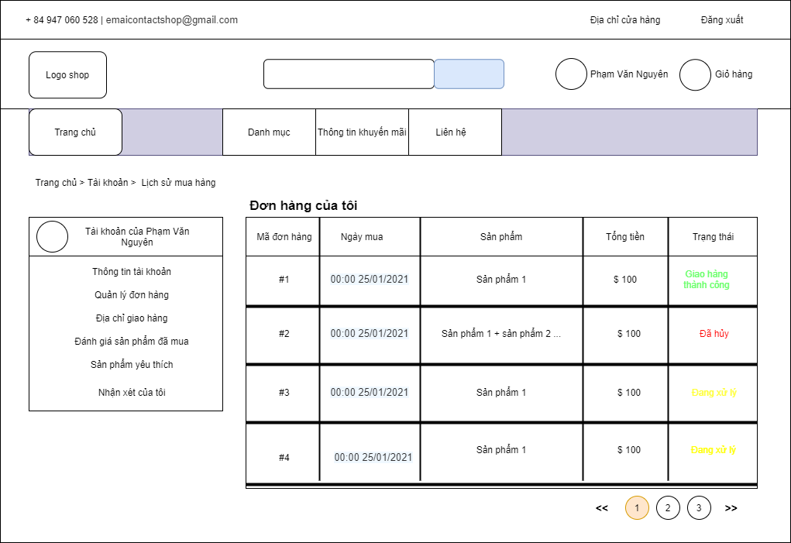

Hình 3.6.10 Nguyên mẫu trang lịch sửa đơn hàng

### Nguyên mẫu trang chi tiết đơn hàng đã mua

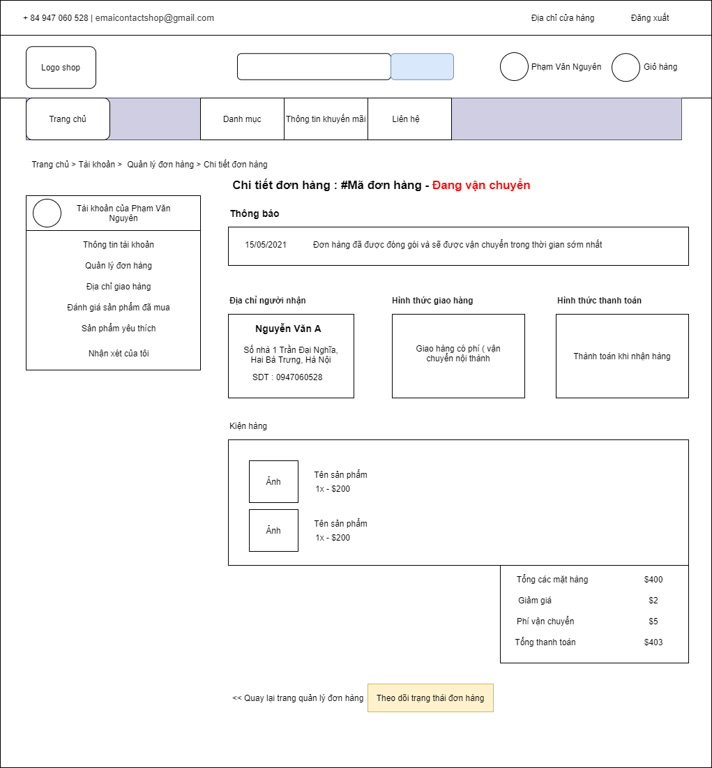

Hình 3.6.11 Nguyên mẫu giao diện trang chi tiết đơn hàng đã mua

### Nguyên mẫu trang đánh giá sản phẩm đã mua

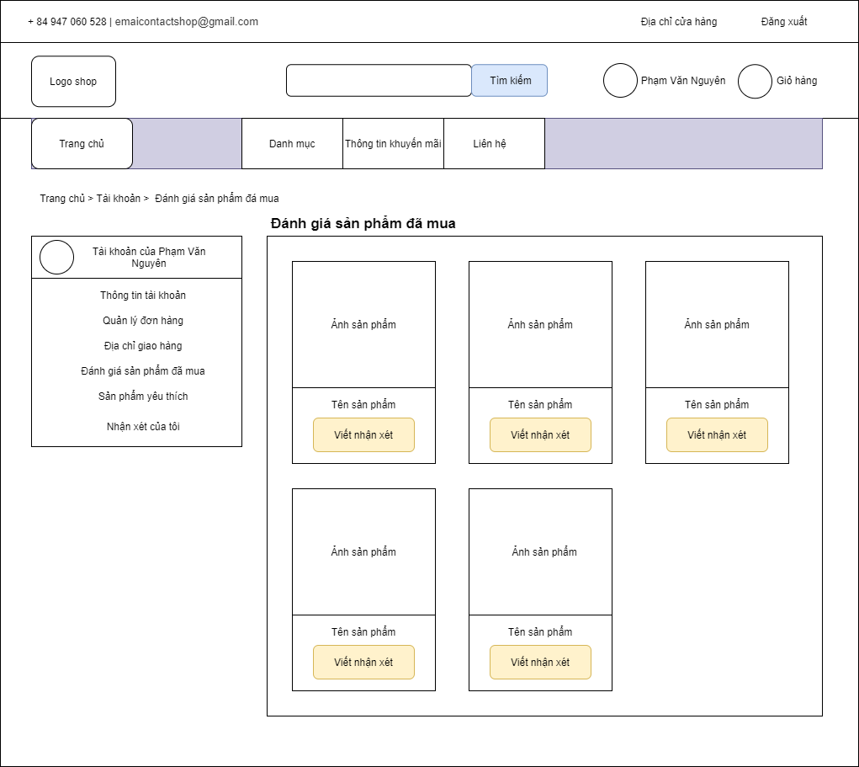

Hình 3.6.12 Nguyên mẫu giao diện trang đánh giá sản phẩm đã mua

### Nguyên mẫu form đánh giá sản phẩm

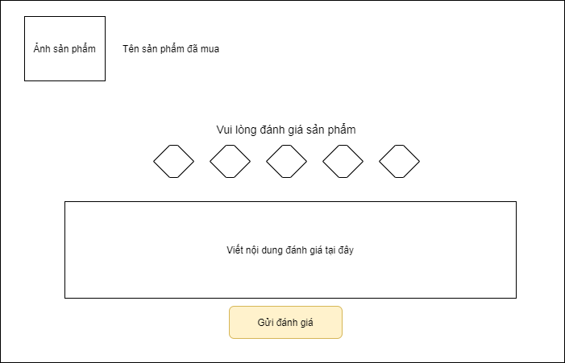

Hình 3.6.13 Nguyên mẫu giao diện trang đánh giá sản phẩm

### Nguyên mẫu trang danh sách đánh giá của tôi

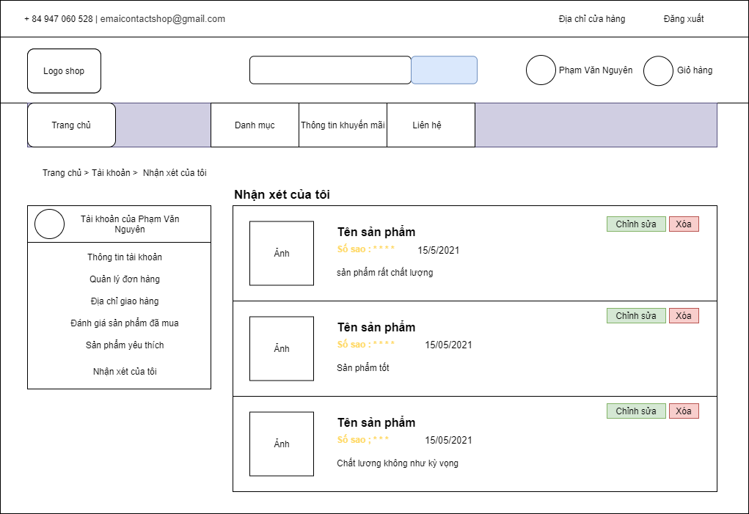

Hình 3.6.14 Nguyên mẫu giao diện trang danh sách đánh giá của tôi

### Nguyên mẫu trang danh sách yêu thích

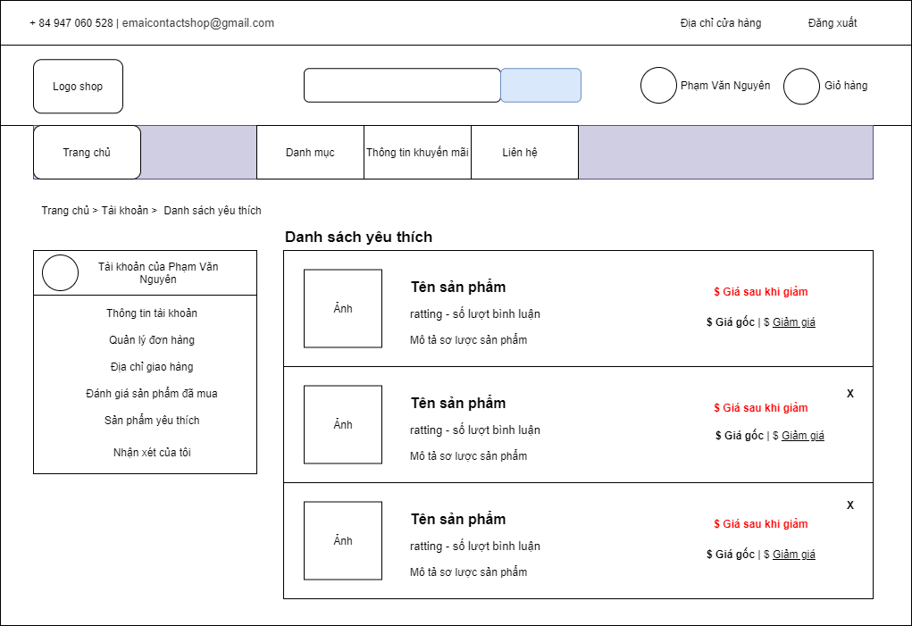

Hình 3.6.15 Nguyên mẫu giao diện trang danh sách sản phẩm yêu thích

### Nguyên mẫu trang quản lý người dùng

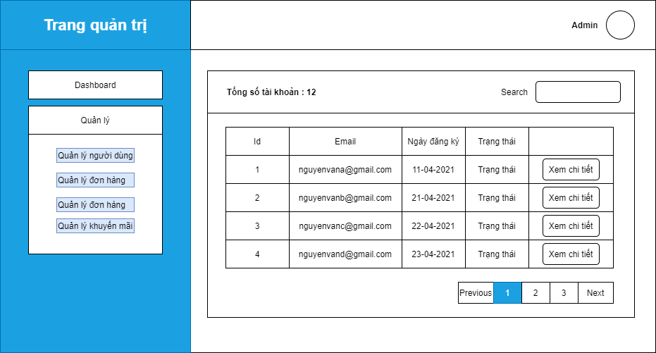

Hình 3.6.16 Nguyên mẫu giao diện trang quản lý người dùng

### Nguyên mẫu trang quản lý- chi tiết người dùng

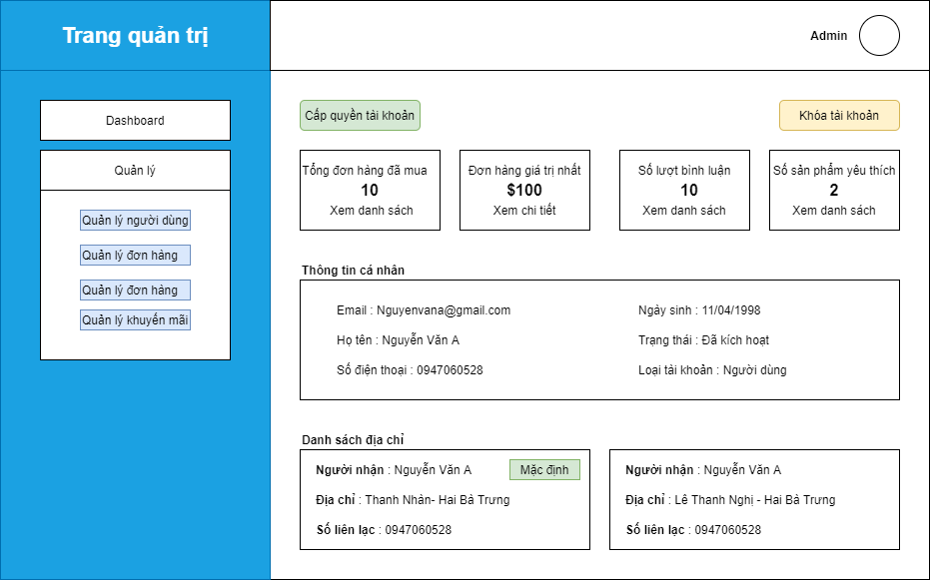

Hình 3.6.17 Nguyên mẫu giao diện trang chi tiết thông tin người dùng

### Nguyên mẫu trang quản lý sản phẩm

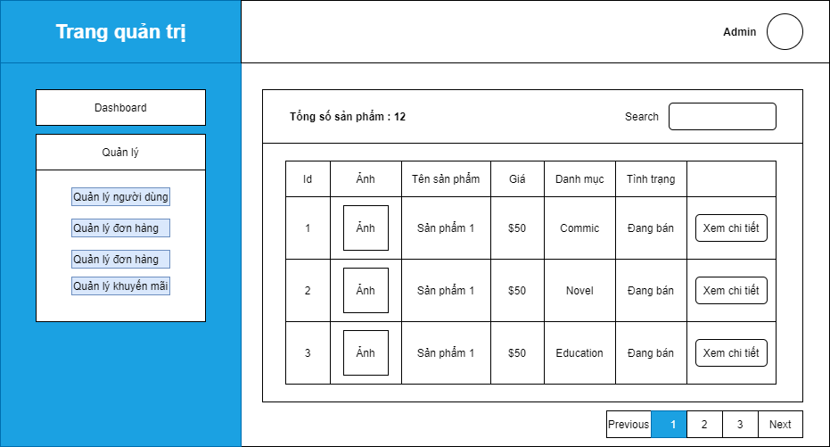

Hình 3.6.18 Nguyên mẫu giao diện trang quản lý sản phẩm

### Nguyên mẫu trang quản lý chi tiết sản phẩm

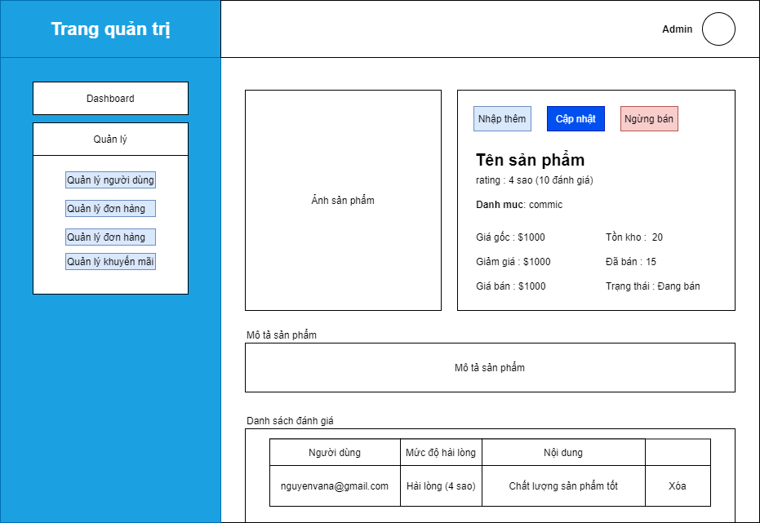

Hình 3.6.19 Nguyên mẫu giao diện trang quản lý chi tiết sản phẩm

### Nguyên mẫu trang quản lý thêm sản phẩm mới

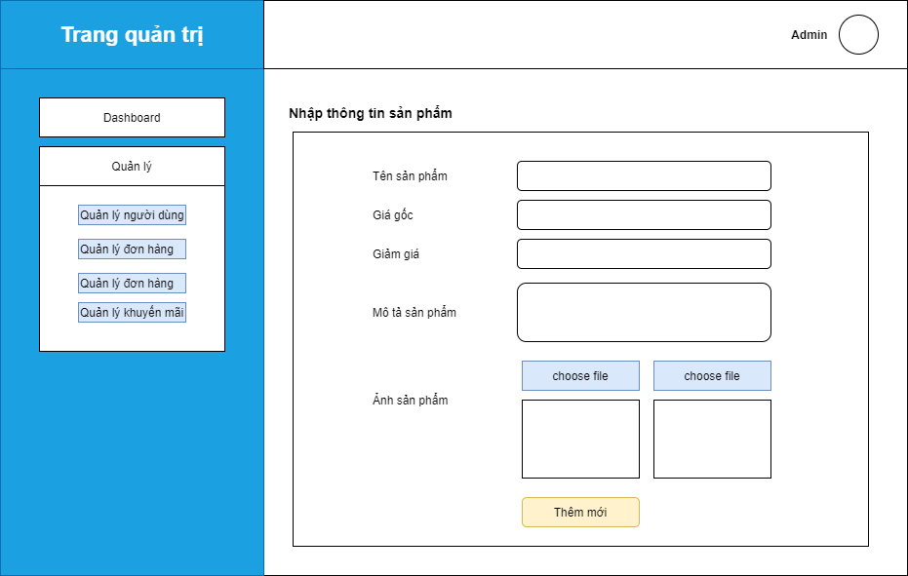

Hình 3.6.20 Nguyên mẫu giao diện trang thêm mới sản phẩm

### Nguyên mẫu trang quản lý đơn hàng

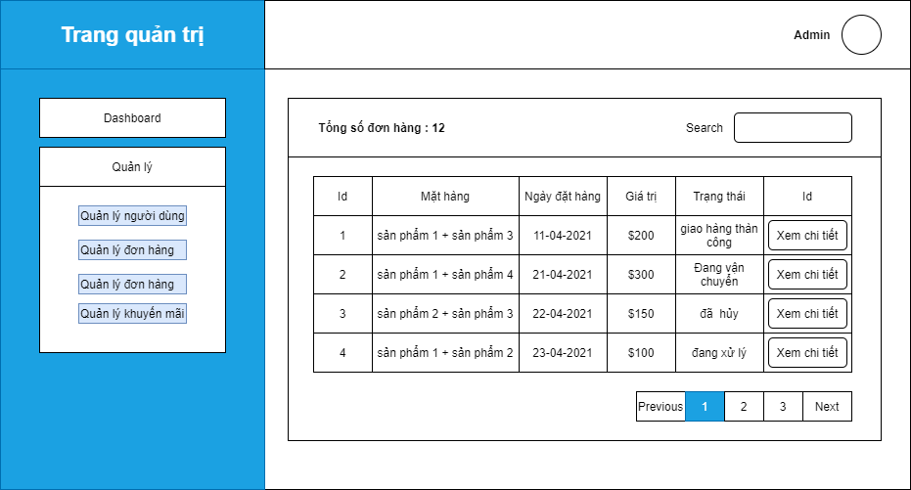

Hình 3.6.21 Nguyên mẫu giao diện trang quản lý đơn hàng

### Nguyên mẫu trang quản lý – chi tiết đơn hàng

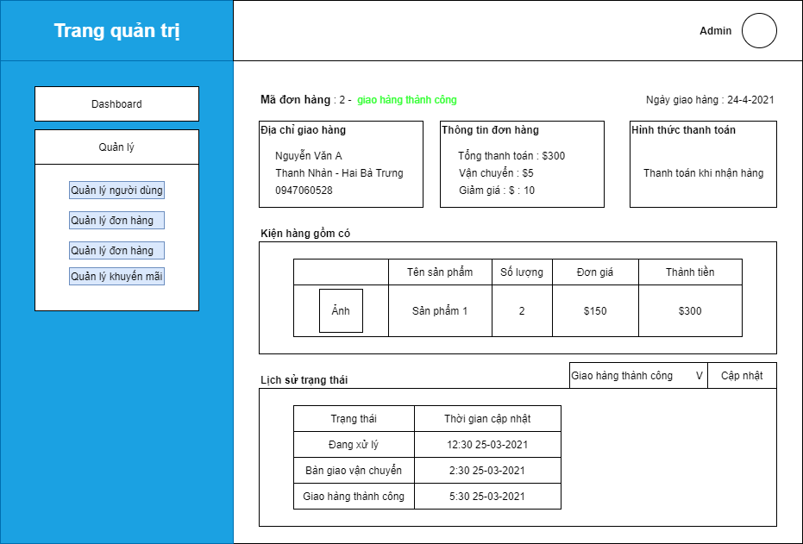

Hình 3.6.22 Nguyên mẫu giao diện trang chi tiết đơn hàng

### Nguyên mẫu trang quản lý khuyến mãi

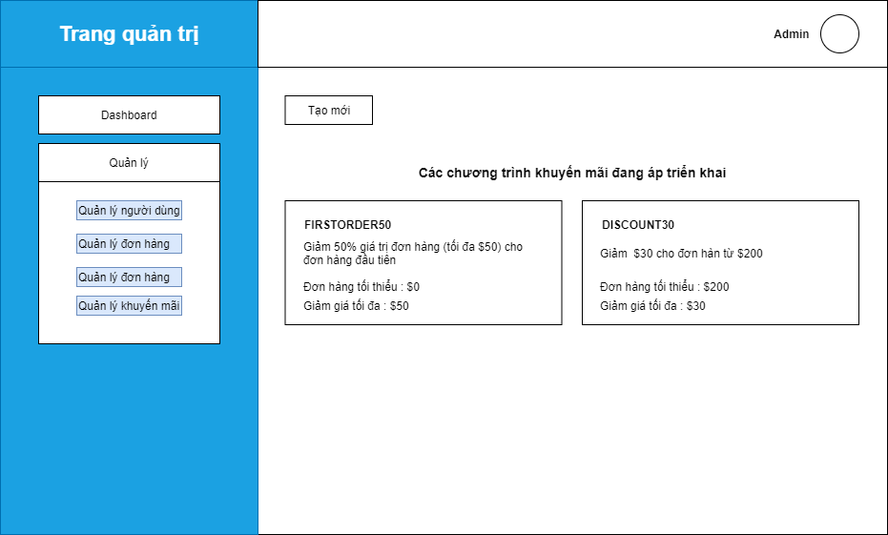

Hình 3.6.23 Nguyên mẫu giao diện trang quản lý khuyến mãi

# XÂY DỰNG HỆ GỢI Ý

Với mục đích kết hợp các kiến thức về máy học để hỗ trợ phát triển và xấy dựng các ứng dụng thương mại điện tử để nâng cao trải nghiệm của người dùng. Các phương pháp gợi ý phổ biến đang được áp dụng bao gồm:

* Gợi ý dựa trên nội dung (content-based): người dùng được gợi ý các sản phẩm tương tự với sản phẩm ngươi dùng quan tâm dựa trên sự tương đồng về nội dung, ngữ nghĩa.
* Gợi ý cộng tác (collaborative): Người dùng được gọi ý các sản phẩm dựa trên mối quan hệ giữa người dùng với các người dùng khác hoặc giữa item với các item khác.
* Gợi ý lai ghép(hybrid): kết hợp các phương pháp trên

trong chương này em sẽ trình bày một số phương pháp gợi ý phổ biến đang được áp dụng cho các hệ thống thương mại điện tử.

## Gợi ý dựa trên mức độ phổ biến của sản phẩm

**Công thức xếp hạng**

Ta sử dụng số điểm đánh giá trung bình của sản phẩm để xếp hàng nhưng việc này sẽ không được công bằng với tất cả các sản phẩm vì một sản phẩm có thể có điểm trung bình đánh giá cao nhưng lại có ít lượt đánh giá từ người dùng (ví dụ sản phẩm có điểm đánh giá trung bình là 4.5 điểm và có 5 lượt đánh giá) không thể được coi là chất lượng hơn sản phẩm có điểm đánh giá trung bình thấp nhưng lại có nhiều lượt đánh giá hơn (ví dụ sản phẩm có điểm đánh giá trung bình là 4 và có số lượt đánh giá là 20).

Do đó em sử dụng công thức tính trọng số xếp hạng cho mỗi sản phẩm như sau:

$$WR=\left(\frac{v}{v+m}.R\right)+(\frac{m}{v+m}.C)$$

Trong đó:

*WR*: Trọng số điểm trung bình sau khi chuẩn hóa.

*V*: Số lượng đánh giá của sản phẩm.

*m*: Số lượt đánh giá tối thiểu của sản phẩm để có thể được xem xét trong danh sách xếp hạng.

*R*: Điểm đánh giá trung bình của sản phẩm.

*C*: Điểm đánh giá trung bình của tất cả các sản phẩm có trong tập dữ liệu.

Sau khi chuẩn hóa, ta sẽ xếp hạng các sản phẩm dựa theo WR theo thứ tự giảm dần và hiển thị số lượng sản phầm muốn gợi ý cho người dùng.

## Gợi ý theo phương pháp lọc cộng tác

### Giới thiệu phương pháp

Phương pháp lọc cộng tác là một phương pháp thuộc hệ gợi ý cá nhân hóa. Lọc cộng tác là phương pháp phân tích dữ liệu người dùng để tìm ra mối tương quan giữa các đối tượng người dùng. Lọc cộng tác hoạt động bằng cách xây dựng một ma trận người dùng(users) – sản phẩm(items) và mỗi dòng của nó là một vector, mỗi phần tử của ma trận là một mức độ quan tâm (có thể là rating) của người dùng cho một sản phẩm. Sau đó phân tích sự tương đồng giữ các users với nhau để đưa ra gợi ý. Người cần được gợi ý gọi là active user, những người có cùng chung sở thích được gọi là neighbors.

Có 2 kỹ thuật chính trong phương pháp gợi ý lọc cộng tác đó là memory-based và model-based. Trong khuôn khổ đồ án này, em sẽ trình bày phương pháp xây dựng hệ gợi ý dựa trên phương pháp maxtrix factorization, là một trong các phương pháp gợi ý model-based.

### Giới thiệu về Matrix factorization

Giả sử ta có một Utility Matrix $Y ∈ R^{m X n}$ là ma trận chứa tất cả các giá trị được gọi là mức độ quan tâm của các *user* với các *item*, với m là số *user*, n là số *item*. Phương pháp matrix factorization sẽ phân tích ma trận Y thành nhân tử là tích của 2 ma trận $X∈ R^{m X k}$ và $W∈ R^{k X n}$, trong đó X là ma trân của toàn bộ các item, mỗi hàng tương ứng với một item, W là ma trận của toàn bộ user, mỗi cột tương tứng với một user, và k là số laten feature(đặc trưng ẩn), thường sẽ được chọn là môt số nhỏ hơn nhiều so với m, n. Ta phải đi tìm 2 ma trận X và W sao cho tích của chúng xấp xử Y.

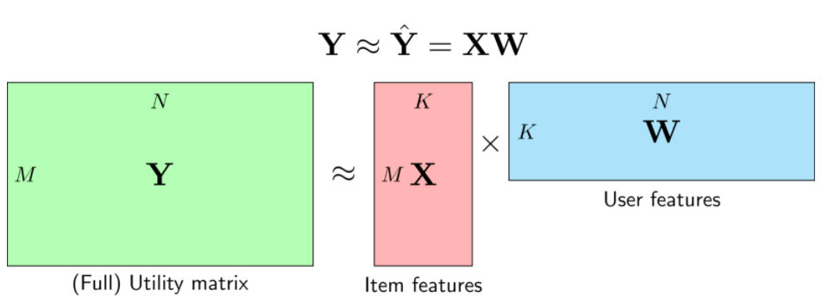

Hình 4.2.1 minh họa toán học phương pháp maxtrix factorization

Ý tưởng chính đằng sau Matrix Factorization cho Recommendation Systems là tồn tại các *latent features* (đặc trưng ẩn) mô tả sự liên quan giữa các *users* và *items*. Ví dụ với hệ thống gợi ý sách, tính chất ẩn có thể là thể loại sách như *văn học*, *tiểu thuyết*, *truyện tranh*, … Mỗi *item* sẽ mang tính chất ẩn ở một mức độ nào đó tương ứng với các hệ số trong vector ***x*** của nó, hệ số càng cao tương ứng với việc mang đặc trưng đó càng cao. Tương tự, mỗi *user* cũng sẽ có xu hướng thích những tính chất ẩn nào đó và được mô tả bởi các hệ số trong vector ***w*** của nó. Hệ số cao tương ứng với việc *user* thích những sách có tính chất ẩn đó. Giá trị của biểu thức ***xw*** sẽ cao nếu các thành phần tương ứng của ***x*** và ***w*** đều cao. Điều này nghĩa là *item* mang các tính chất ẩn mà *user* thích, vậy thì nên gợi ý *item* này cho *user* đó (tham khảo trong [3]).

Hàm mất mát được của phương pháp được xây dựng dựa trên các thành phần đã được quan sát trước đó trong Utility Matrix Y:

$L\left(X, W\right)= \frac{1}{2s}\sum_{n=1}^{N}{\sum_{m:r_{mn}=1}{{(y_{mn}- x_{m}w_{n})}^{2}} }+ \frac{λ}{2}({\left|\left|X\right|\right|}_{F}^{2}+ {\left|\left|W \right|\right|}_{F}^{2} )$ (*)

Trong đó:

* $y_{mn}$: phần tử ở hàng thứ m, cột thứ n trong ma trận T là giá trị dự đoán của người dùng m cho item n.
* $x_{m}w_{n}$: kết quả dự đoán sau khi áp dụng thuật toán dành cho người dùng m đánh giá item n.
* $r_{mn}=1$ nếu item thứ m được đánh giá bởi user thứ n,
* ${\left|\left|X\right|\right|}_{F}^{2}$, ${\left|\left|W\right|\right|}_{F}^{2}$ là căn bậc 2 của tổng bình phương tất cả các phần tử trong ma trận, s là toàn bộ rating đã có.

Thành phần thứ nhất chính là trung bình sai số của mô hình , thành phần thứ 2 là $l_{2}$ regularization , giúp tránh overfitting [3]. Mục tiêu là tối ưu hàm mất mát (*) theo X và W.

### Phương pháp Singular Value Decomposition (SVD)

Phương pháp phân tích trị riêng (SVD – Singular Vaule Decomposition) là một phương pháp nằm trong matrix factorization. Đây là một phương pháp phân tích ma trận $A_{m x n}$ cho trước thành 3 ma trận U, S, V sao cho :

$$A_{m x n}=U_{m x m}Σ_{m x n}{V_{n x n}}^{T}$$

Trong đó:

* U là ma trận trực giao trái của A, đại diện cho mỗi quan hệ của users và các đặc trưng ẩn.
* V là ma trận trực giao phải của A, đại diện cho sự liên quan của items với cá đặc trưng ẩn.
* $Σ$ là ma trận đường chéo, cho biết trọng số của các đặc trưng ẩn được biểu diễn, mỗi phần tử đường chéo là một trị riêng của A. Các trị riêng đước sắp xếp trên đường chéo chính theo thứ tự sau:

$$S_{1}>S_{2}>…> S_{r}> S_{r+1}=…= S_{p}=0$$

Với r là hạng của ma trận A và p = min{m, n}

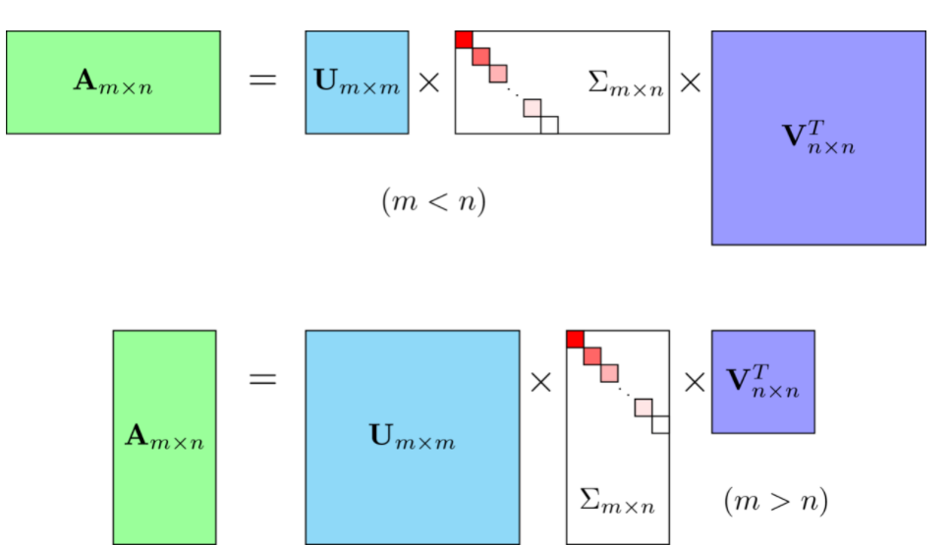

Hình 4.2.2 Minh họa cho 2 trường hợp của SVD

Mục đích của SVD là nhằm đưa ra các giải pháp cho những bài toán liên quan đến ma trận lớn, phức tạp về những bài toán có ma trận nhỏ hơn, chính xác hơn. Ma trận $A_{m x n}$ biểu diễn đánh giá của users cho các items thường là một ma trận thưa và có số chiều lớn, và có những phần tử chưa được đánh giá(chuẩn hóa là 0), do đó svd sẽ phân rã A thành 3 ma trận U, V, $Σ$ có số chiều biểu diễn nhỏ hơn nhiều, giúp làm nổi bật các đặc trưng quan trọng và loại bỏ bớt các đặc trưng nhiễu. Ma trận kết quả chứa các điểm đánh giá $R_{m x n}$ sẽ là tích của 3 ma trận U, V, $Σ$. Khi đó kết quả dự đoán rating của user thư u dành cho item thứ i sẽ được tính như sau.

$${r'}_{ui}= \sum_{k=1}^{k}{U_{uk}Σ_{k}}V_{ki}$$

Trong đó:

* $U_{uk}$ là một hàng trong ma trận U (biểu diễn mối liên quan giữa user u với k đặc trưng ẩn).
* $V_{ki}$ là một cột từ ma trận V (biểu diễn quan hệ giữa item thứ I với k đặc trưng ẩn.
* $Σ_{k}$ là trọng số thể hiện độ ảnh hưởng của k đặc trưng ẩn.

Độ chính xác của mô hình dự đoán được xác định bởi độ do RMSE (root mean squarse error) với các mẫu quan sát có giá trị rating ban đầu (đã được user đánh giá) trong ma trận utility matrix ban đầu:

$RMSE= \sqrt{\sum_{r_{ui}^{'} ∈R}{\frac{{(r_{ui}^{'}- r_{ui})}^{2}}{S}}}$ (**)

Trong đó:

* $r_{ui}^{'}$: giá trị của thành phần hàng thứ u cột thứ i trong ma trận kết quả R.
* $r_{ui}$: thành phần giá trị biết trước ở hàng thứ u cột thứ i của ma trận uility matrix A ban đầu.
* S: số mẫu quan sát biết trước giá trị trong ma trận utilitu matrix A.

Sau khi có được ma trận kết quả chứa các điểm đánh giá $R_{m x n}$, lấy đánh giá user bất kỳ với các sản phẩm là một hàng trong R, xếp hạng các đánh giá theo thứ tự giảm dần và trả về số sản phẩm gợi ý cho người dùng.

# CÀI ĐẶT THỬ NGHIỆM VÀ ĐÁNH GIÁ

## Công nghệ sử dụng

### Html

**HTML** là chữ viết tắt của **Hypertext Markup Language**. Nó giúp người dùng tạo và cấu trúc các thành phần trong trang web hoặc ứng dụng, phân chia các đoạn văn, heading, links, blockquotes, … Khi làm việc với HTML, chúng ta sẽ sử dụng cấu trúc code đơn giản (tags và attributes) để đánh dấu lên trang web. Ví dụ, chúng ta có thể tạo một đoạn văn bằng cách đặt văn bản vào trong cặp tag mở và đóng văn bản.

### Css

**CSS** là chữ viết tắt của Cascading Style Sheets, nó là một ngôn ngữ được sử dụng để **tìm và định dạng** lại các phần tử được tạo ra bởi các ngôn ngữ đánh dấu (ví dụ như HTML). Có thể hiểu đơn giản rằng, nếu HTML đóng vai trò định dạng các phần tử trên website như việc tạo ra các đoạn văn bản, các tiêu đề, bảng, …thì CSS sẽ giúp chúng ta có thể thêm một chút “phong cách” vào các phần tử HTML đó như đổi màu sắc trang, đổi màu chữ, thay đổi cấu trúc, …rất nhiều. Phương thức hoạt động của CSS là nó sẽ tìm dựa vào các vùng chọn, vùng chọn có thể là tên một thẻ HTML, tên một ID, class hay nhiều kiểu khác. Sau đó là nó sẽ áp dụng các thuộc tính cần thay đổi lên vùng chọn đó.

### Jquery

**Jquery** là thư viện javascript nổi bật và phổ biến trong lập trình web. Nó đã giúp lập trình viên tiết kiệm được rất nhiều thời gian và công sức trong việc thiết kế website. Công dụng của Jquery: Jquery cung cấp các phương thức xử lý sự kiện, hiệu ứng, tương tác chỉ với những dòng lệnh đơn giản. Các module chính mà của jQuery sử bao gồm Ajax (xử lý Ajax), Atributes (xử lý thuộc tính của đối tượng Html), Effect (xử lý hiệu ứng), Event (xử lý sự kiện), Form (xử lý form), DOM (xử lý Data Object Model), Select (xử lý luồng lách các đối tượng Html), hiệu ứng và hoạt hình, phân tích cú pháp Json.Thymeleaf

### Thymeleaf

**Thymeleaf** là một Java XML/XHTML/HTML5 Template Engine nó có thể làm việc với cả hai môi trường Web và môi trường không phải Web. Nó phù hợp hơn khi được sử dụng để phục vụ XHTML/HTML5 trên tầng View (View Layer) của ứng dụng Web dựa trên kiến trúc MVC. Nó có thể xử lý bất kỳ một file XML nào, thậm trí trên các môi trường offline (Không trực tuyến). Nó hỗ trợ đầy đủ để tương tác với Spring Framework. Thymeleaf có thể sử dụng để thay thế cho JSP trên tầng View (View Layer) của ứng dụng Web MVC. Thymeleaf là phần mềm mã nguồn mở và được trang chủ của spring framework người ta khuyến cáo nên sử dụng thymeleaf cùng với sping framework.

### Spring boot

**Spring** là một frameword rất phổ biến và được ưa chuộng để phát triển các ứng dụng. **Spring Boot** là một Project nằm trên tầng IO Execution (tầng thực thi) của **Spring IO Framework**. **Spring Boot** là một bược tiếp theo của Spring, để làm cho Spring dễ dàng hơn trong việc thiết lập và phát triển ứng dụng. Với Spring Boot, các cấu hình Spring được giảm thiểu tối đa, và spring còn hỗ trợ các bộ chứa nhúng (embedded containers) điều này cho phép các ứng dụng web có thể chạy độc lập mà không cần phải triển khai trên các **web server.**

### Python

**Python** là một ngôn ngữ lập trình hướng đối tượng, cao cấp và mạnh mẽ. Nó dễ dàng để tìm hiểu và đang nổi lên như một trong những ngôn ngữ lập trình nhập môn tốt nhất cho người lần đầu tiếp xúc với ngôn ngữ lập trình. Cú pháp lệnh của Python là điểm cộng vô cùng lớn vì sự rõ ràng, dễ hiểu và cách gõ linh động làm cho nó nhanh chóng trở thành một ngôn ngữ lý tưởng để viết script và phát triển ứng dụng trong nhiều lĩnh vực, ở hầu hết các nền tảng. Pythonhiện tại là ngôn ngữ hỗ trợ tốt nhất cho lĩnh vực machine learning và deep learning vì sự đơn giản trong cú pháp gần với ngôn ngữ tự nhiên nhất, đẽ dàng để biểu diễn các công thức toán học và hỗ trợ rất nhiều các thư viện mạnh mẽ cho lĩnh vực này.

### MySql

**MySql** là hệ quản trị cơ sở dữ liệu mã nguồn mở phổ biến hàng đầu trên thế giới và đặc biệt được ưa chuộng trong quá trình xây dựng, phát triển ứng dụng. Đây là hệ quản trị cơ sở dữ liệu tốc độ cao, ổn định và dễ sử dụng, có khả năng thay đổi mô hình sử dụng phù hợp với điều kiện công việc khả chuyển. MySQL hoạt động trên nhiều hệ điều hành, cung cấp một hệ thống lớn các hàm tiện ích rất mạnh mẽ.

Một số ưu điểm của MySQL:

* **Linh hoạt và dễ dùng**. Quá trình cài đặt tương đối đơn giản và không mất quá 30 phút và bạn có thể dễ dàng chỉnh sửa source code mà không phải thanh toán thêm tiền.
* **Hiệu năng cao**. Dù dữ liệu của bạn lớn như thế nào thì MySQL cũng đáp ứng với tốc độ cao, mượt mà kể cả big data của các trang thương mại điện tử hoặc những hoạt động kinh doanh nặng nề liên quan đến công nghệ thông tin.
* **Tiêu chuẩn trong ngành**. Bất cứ ai đã dấn thân vào ngành công nghệ và dữ liệu thì đều đã sử dụng MySQL và người dùng cũng có thể triển khai dự án nhanh và thuê các chuyên gia dữ liệu.
* **An toàn**. Vấn đề an toàn luôn là vấn đề cực kì quan trọng trong ngành dữ liệu và MySQL đảm bảo được tiêu chuẩn bảo mật rất cao

## Thử nghiệm và đánh giá hệ gơi ý

### Bộ dữ liệu sử dụng

Trong khuôn khổ đồ án này, em sử dụng bộ dữ liệu Goodbook-10k(link tải bộ dữ liệu: <https://www.kaggle.com/zygmunt/goodbooks-10k>) bộ dữ liệu gồm có 5 file như sau:

* **books.csv**: chứa các thông tin về 10000 cuốn sách (id sách, tác giả, năm xuất bản, số lượng rating, rating trung bình, đường dẫn hình ảnh, ….).

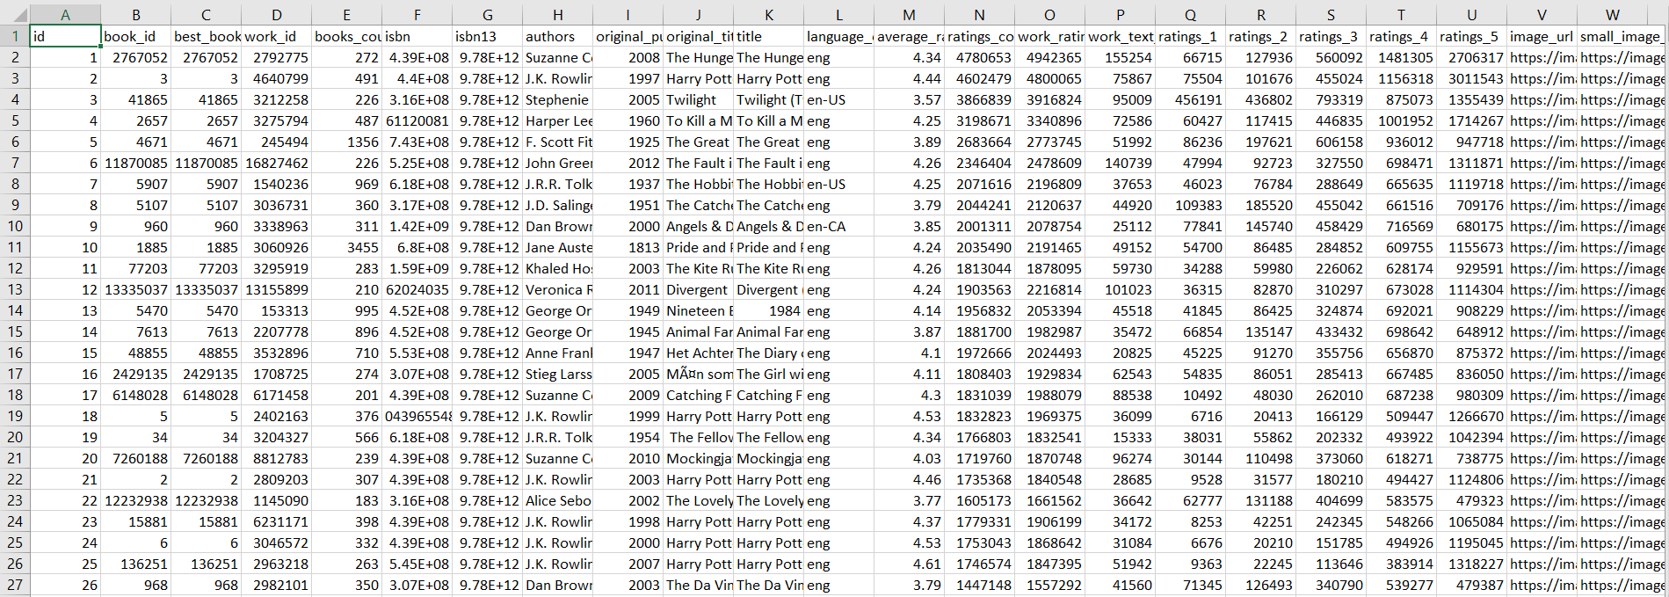

Hình 5.2.1 biểu diễn dữ liệu trong books.csv

* **ratings.csv**: chứa thông tin về tất cả đánh giá của người dùng về sản phẩm (id người dùng, id sách, số điểm rating của sách) theo thang điểm từ 1-5, gồm 981.756 đánh giá của 53424 người dùng.

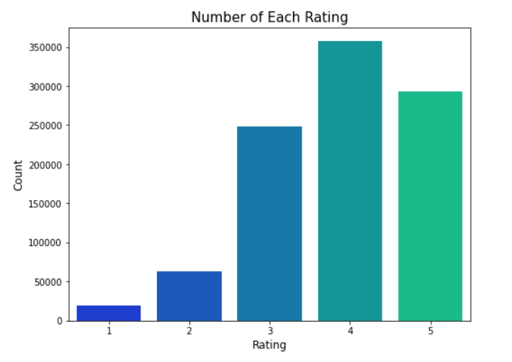

Hình 5.2.2 Thống kê số lượng đánh giá từ 1 đến 5 trong ratings.csv

Các sản phẩm chủ yếu được đánh giá ở mức độ khá trở lên (từ 3 đến 5).

* **book_tags.csv**: bao gồm các tag_id tương ứng với từng cuốn sách.

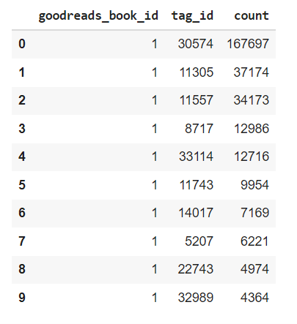

Hình 5.2.3 Biểu diễn dữ liệu trong book_tags.csv

* **tags.csv**: chứa các tag_name tương ứng với mỗi tag_id.

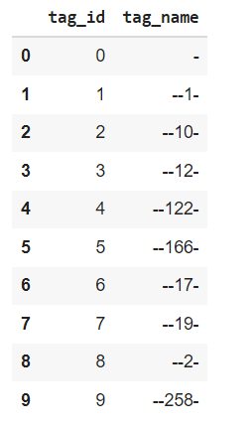

Hình 5.2.4 Biểu diễn dữ liệ trong tags.csv

* **to_read.csv**: chứa id của các sản phẩm được user đánh dấu để đọc sau

Đánh giá bộ dữ liệu. Trong bài toán gợi ý này em sẽ không sử dụng file dữ liệu này.

### Tiền xử lý dữ liệu

Trong phạm vi bài toán sử dụng phương pháp gọi ý lọc cộng tác dựa trên model-base, dựa theo lý thì trong bảng Utility Matrix biểu diễn mỗi quan hệ giữa user và item thì mỗi item nên chỉ có một đánh giá với một sản phẩm, cùng với đó em thì mỗi user cũng nên có nhiều đánh giá cho các sản phẩm khác nhau sẽ dễ dàng biểu diễn được mức độ tương đồng của các user với nhau, từ file ratings.csv, sau khi loại các bản ghi trùng lặp, em sẽ lọc bỏ những rating của người dùng mà có ít hơn 5 đánh giá. Khi này số lượng bản ghi sẽ giảm từ 981756 xuống còn 931255.

Sau đó xây dựng ma trận Utility Matrix Y để dử dụng cho thuật toán SVD, với mỗi hàng biểu diễn điểm đánh giá của một *user* với các *items*, mỗi cột biểu biểu diễn các đánh giá của các *user*s với một *item*. Vì mỗi người dùng không thể đánh giá hết số lượng sản phẩm do đó trong Y có nhiều giá trị “NaN”. Ta chuẩn hóa dữ liệu bằng cách điền các giá trị còn thiếu này bằng giá trị 0 biểu diễn cho việc user chưa có đánh giá sản phẩm tương ứng.

### Đánh giá mô hình gợi ý

Với dữ liệu từ file *ratings.csv* sau khi tiền xử lý dữ liệu, sau khi huấn luyện mô hình với thuật toán SVD, sử dụng phép đo RMSE (Root Mean Squared Error) để tính toán độ chính xác của mô hình. Phép đo sẽ tính toán độ chính xác dựa dựa trên hàm lỗi (**) của mô hình (đã trình bày ở mục 4.2.3).

Thư viện dược em sử dụng để tiến hành xây dựng và đánh giá hệ thống gợi ý là “**Surprise**”. Đây là thử viện cung cấp đầy đủ các thuật toán phổ biến được áp dụng cho các hệ thống gợi ý và cũng cung cấp đầy đủ các hàm đánh giá độ chính xác của thuật toán. Dữ liệu đã được xử lý ở mục **5.2.2** sẽ được chia thành 2 tập dữ liệu train data và test data với tỉ lệ train/test = 8/2. Kết quả đánh giá độ đo RMSE trên tâp test data là RMSE = 0,8419.

## Một số kết quả đạt được

### Giao diện trang đăng nhập

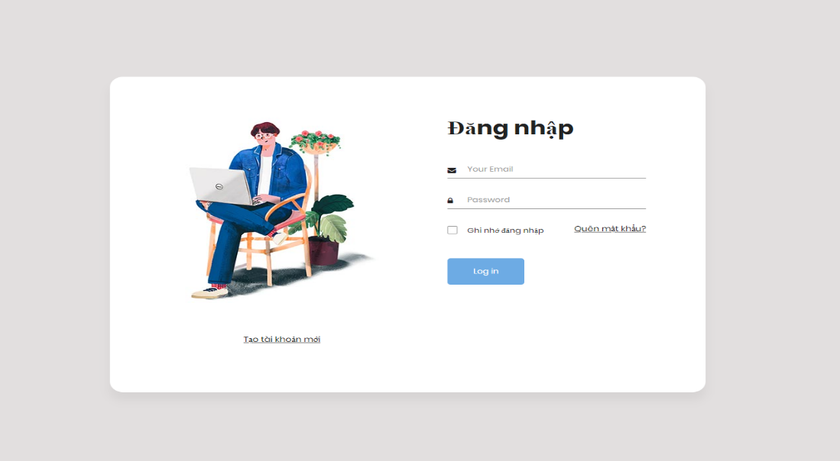

Hình 5.3.1 Giao diện trang đăng nhập

### Giao diện trang đăng ký

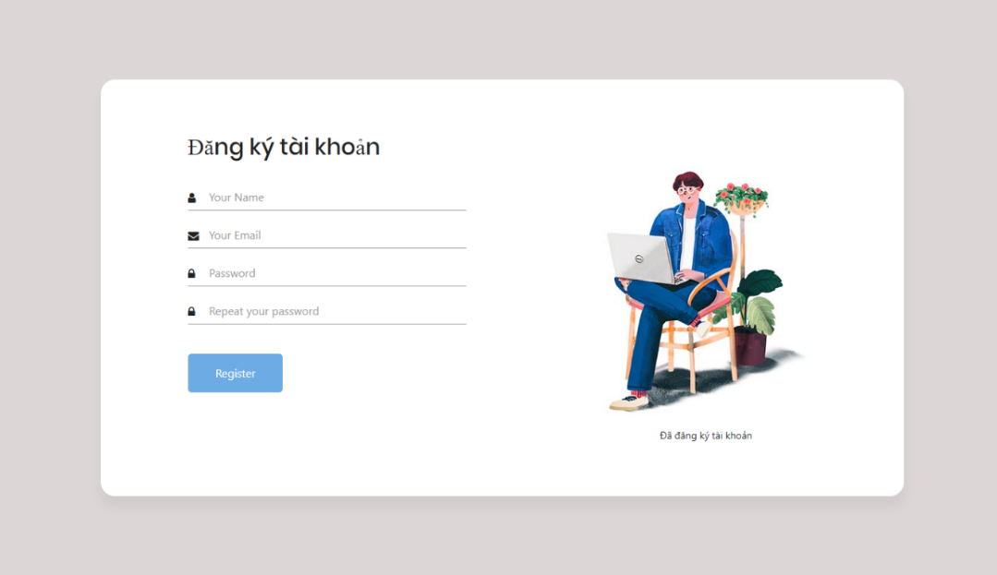

Hình 5.3.2 Giao diện trang đăng ký

### Giao diện trang chủ

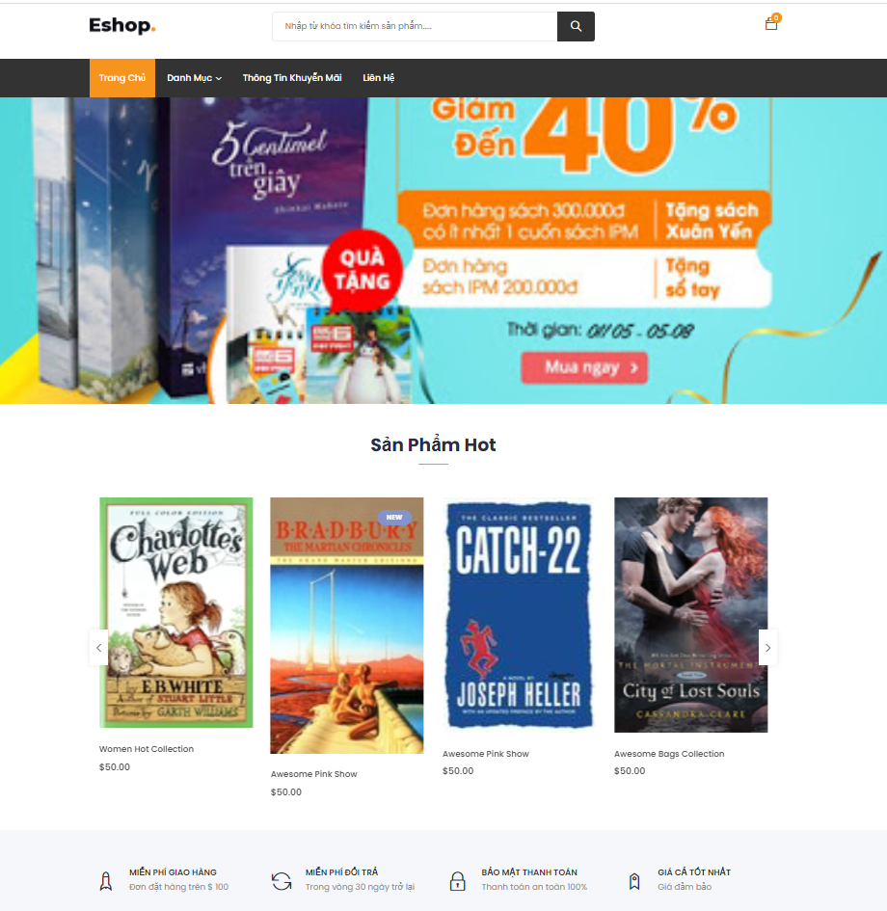

Hình 5.3.3 Giao diện trang chủ

### Giao diện trang danh sách sản phẩm theo chủ đề

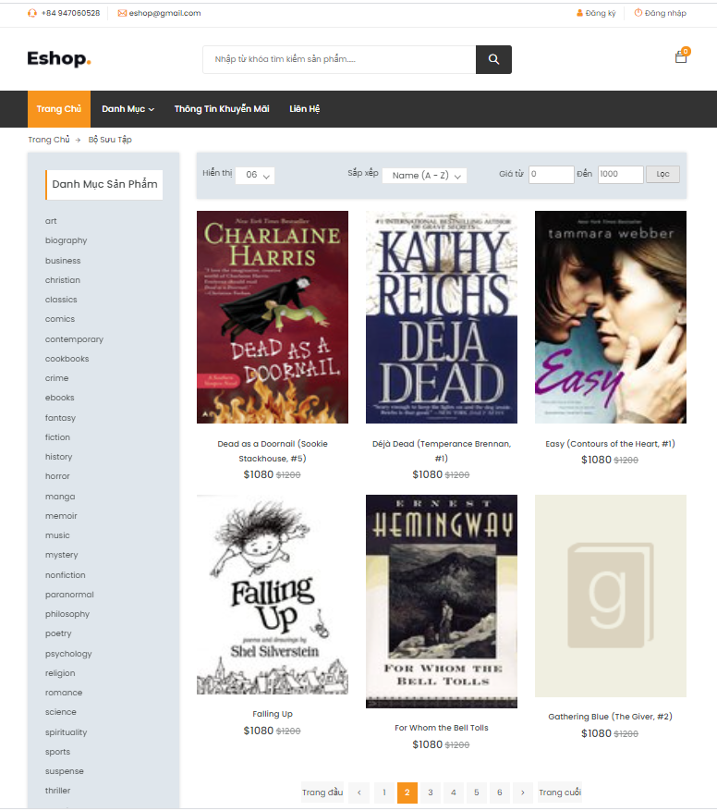

Hình 5.3.4 Giao diện trang danh sách sản phẩm theo chủ đề

### Giao diện trang chi tiết sản phẩm

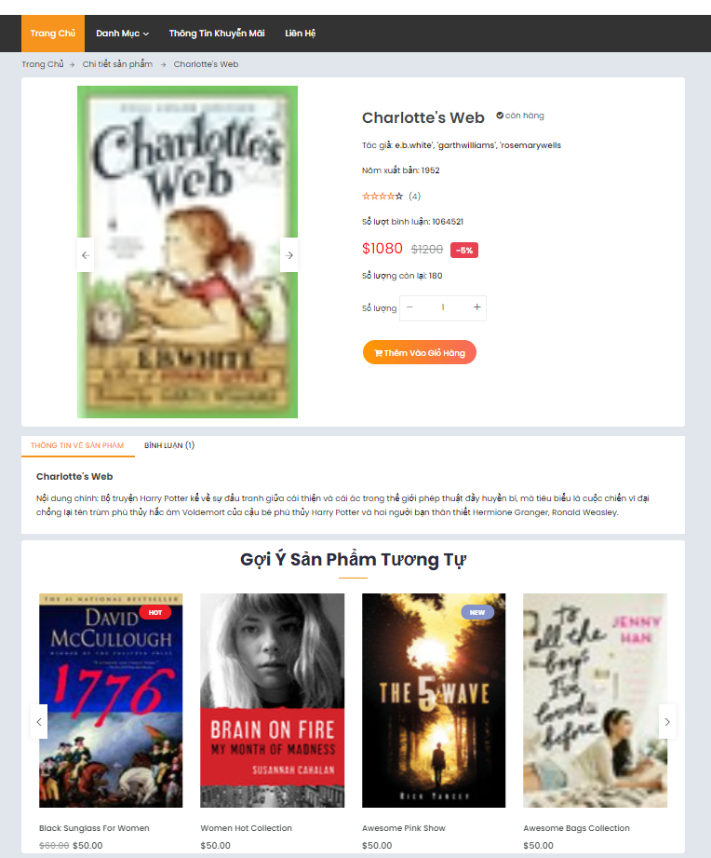

Hình 5.3.5 Giao diện trang chi tiết sản phẩm

### Giao diện trang giỏ hàng

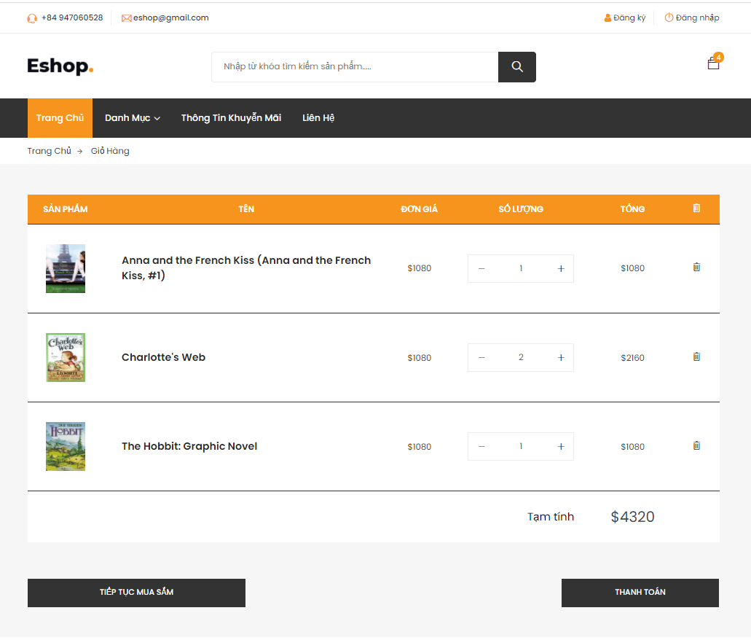

Hình 5.3.6 Giao diện trang giỏ hàng

### Giao diện trang thanh toán

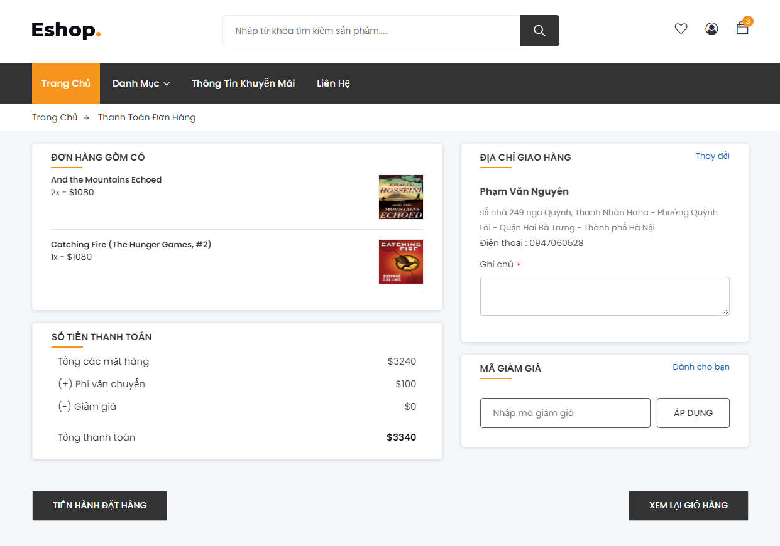

Hình 5.3.7 Giao diện trang thanh toán

### Giao diện trang thông tin cá nhân

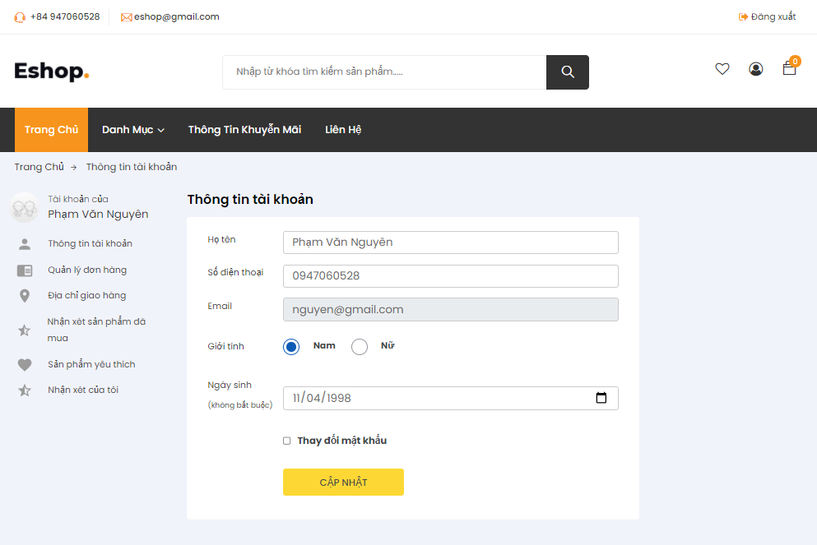

Hình 5.3.8 Giao diện trang quản lý thông tin cá nhân

### Giao diện trang quản lý đơn hàng

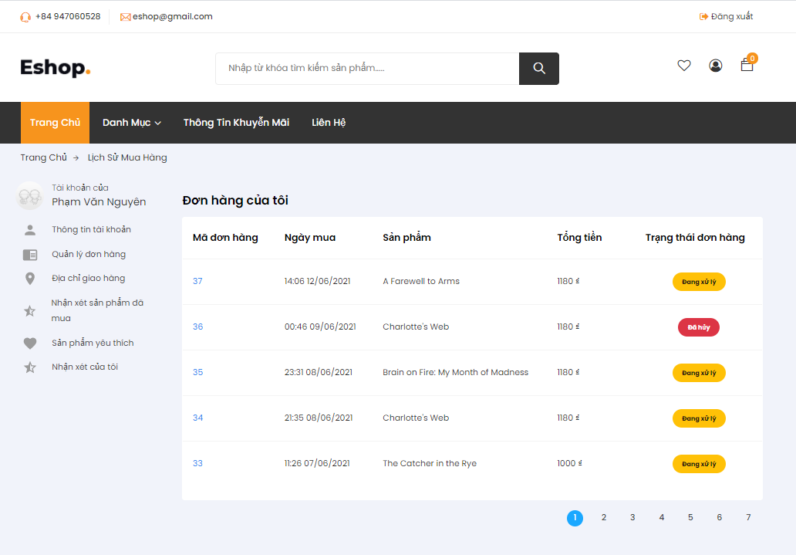

Hình 5.3.9 Giao diện trang quản lý đơn hàng

### Giao diện trang danh sách địa chỉ giao hàng

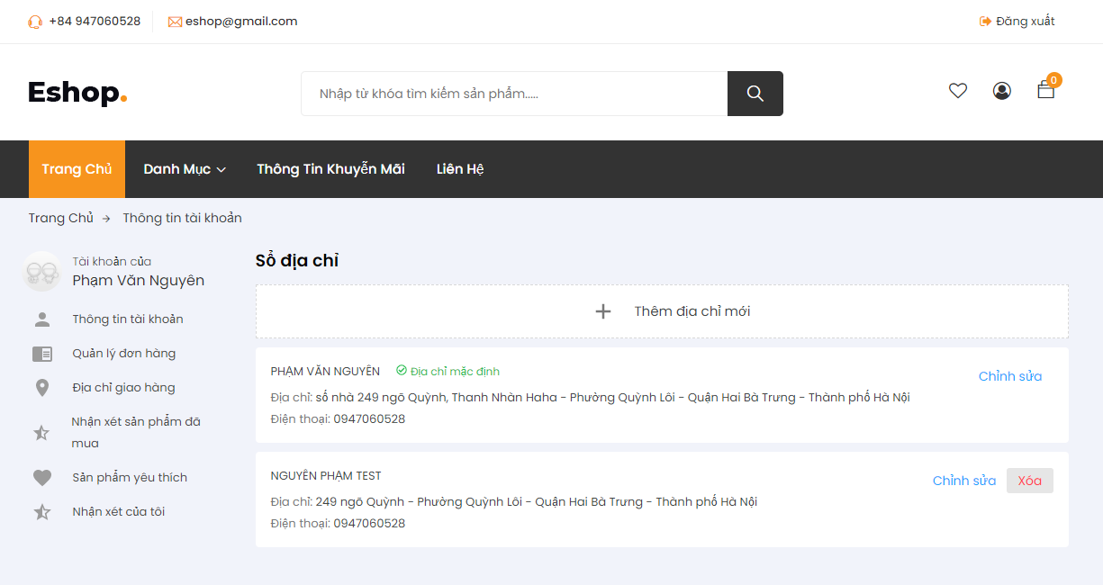

Hình 5.3.10 Giao diện trang địa chỉ giao hàng

### Giao diện trang đánh giá sản phẩm đã mua

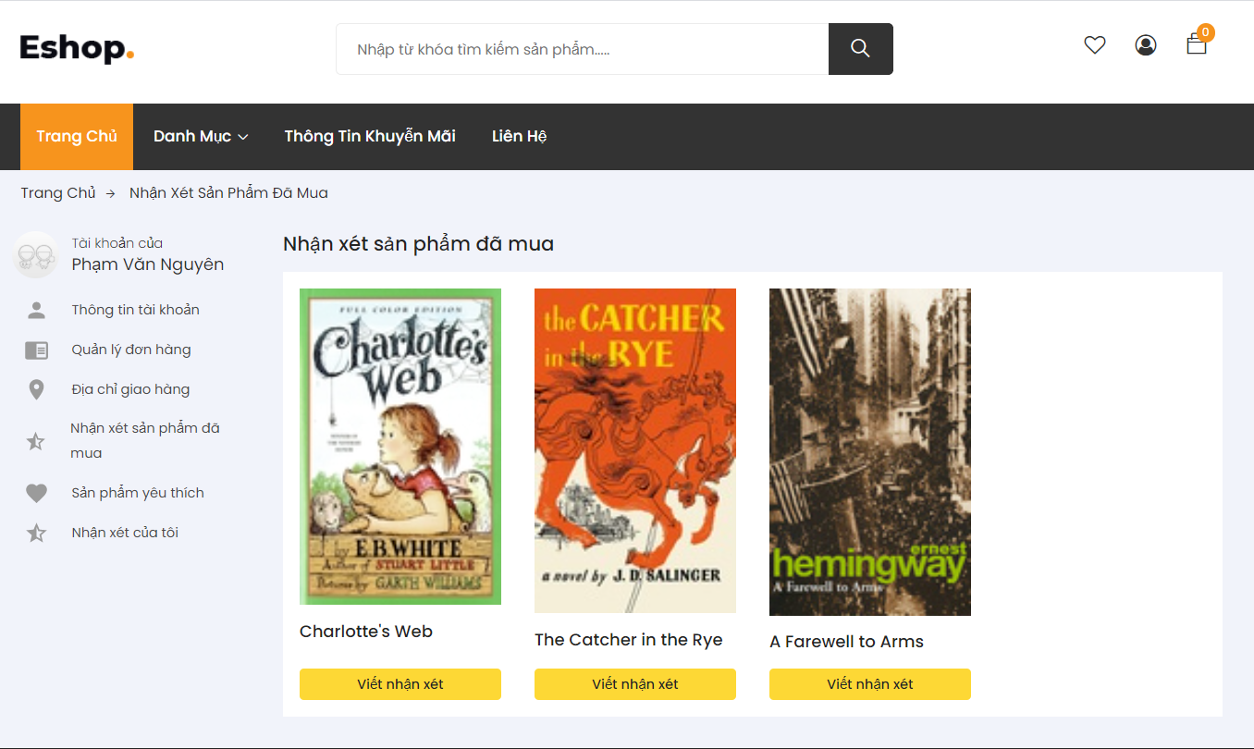

Hình 5.3.11 Giao diện trang đánh giá sản phẩm đã mua

### Giao diện danh sách yêu thích

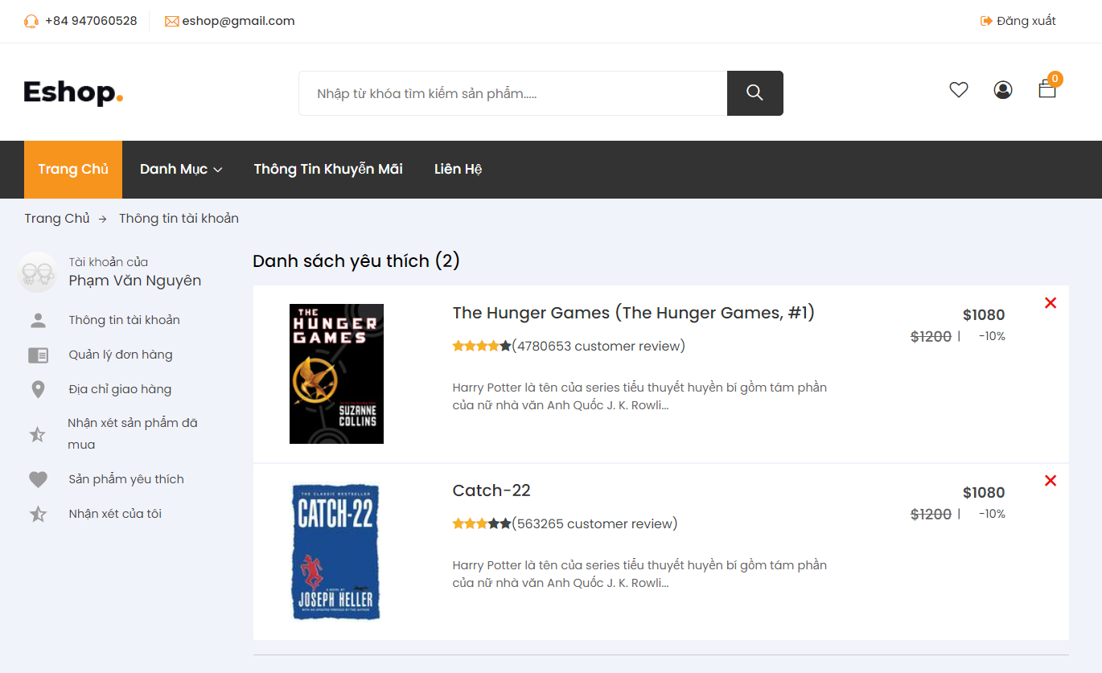

Hình 5.3.12 Giao diện trang danh sách yêu thích

### Giao diện trang danh sách đánh giá của tôi

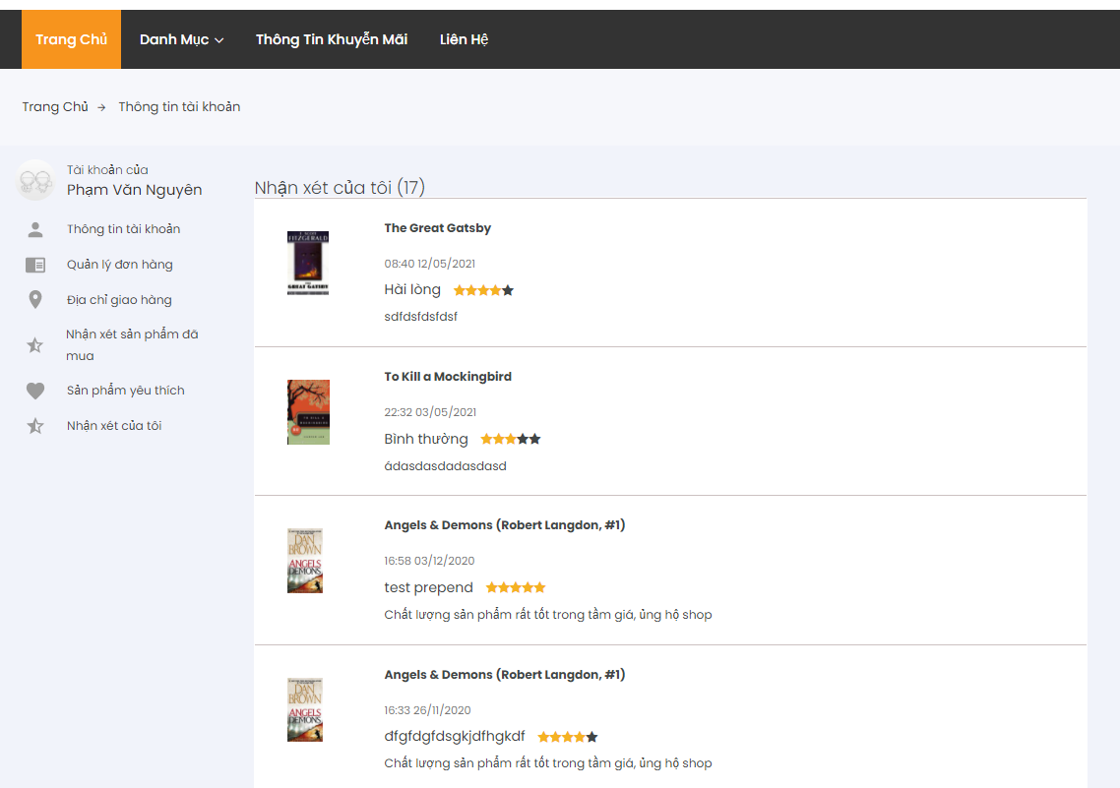

Hình 5.3.13 Giao diện trang nhận xét của tôi

### Giao diện trang quản lý người dùng

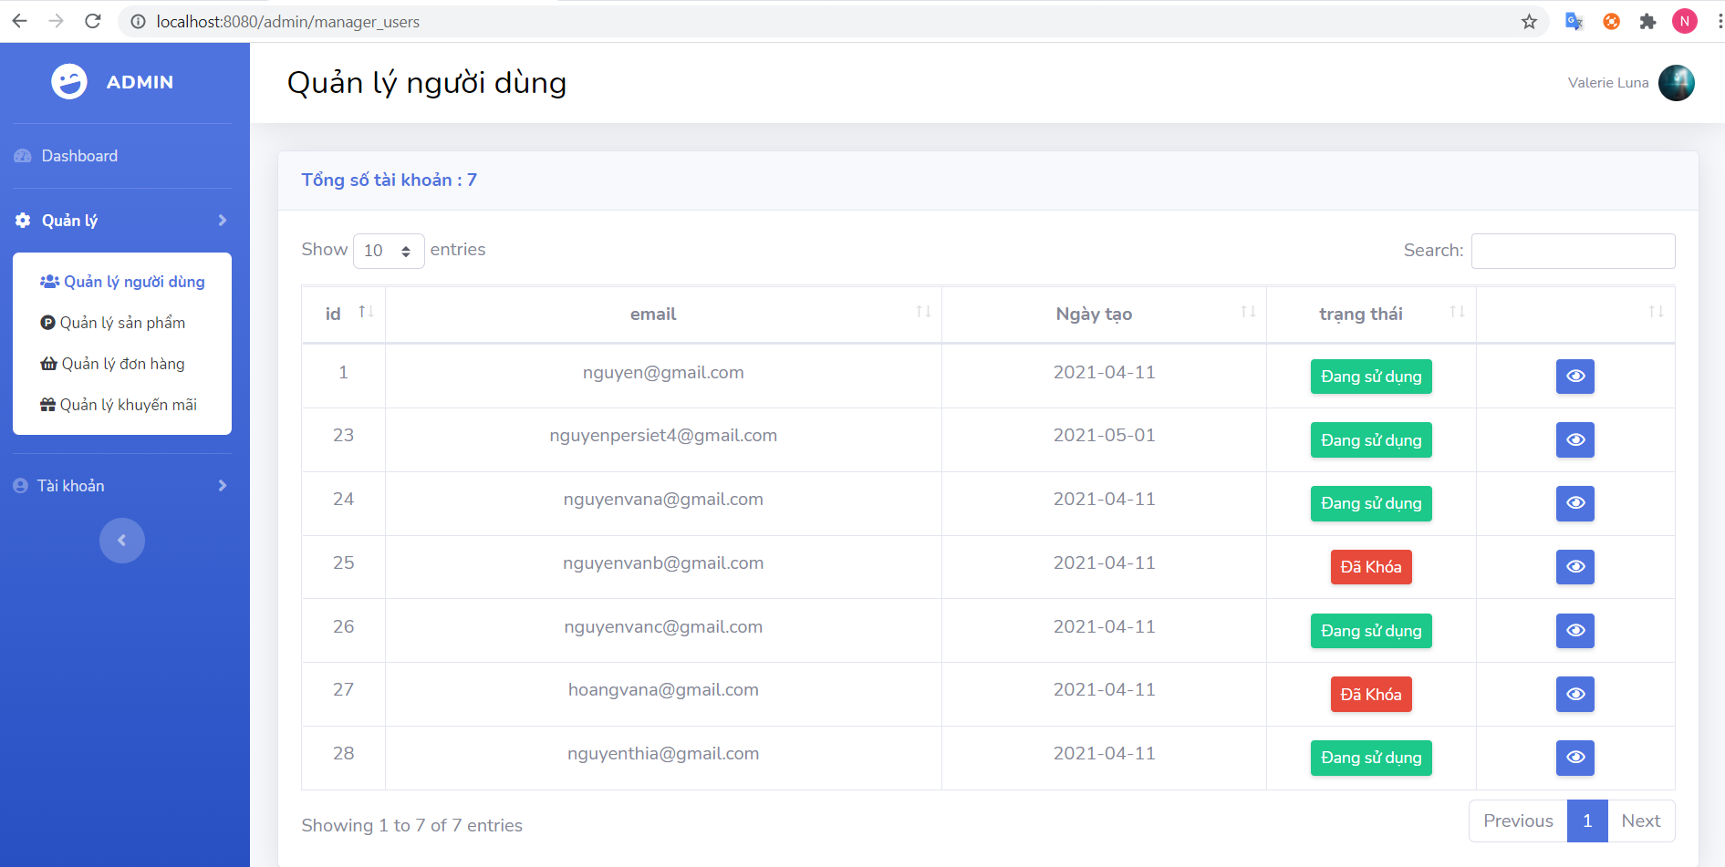

Hình 5.3.14 Giao diện trang quản lý người dùng

### Giao diện trang quản lý - chi tiết thông tin ngươi dùng

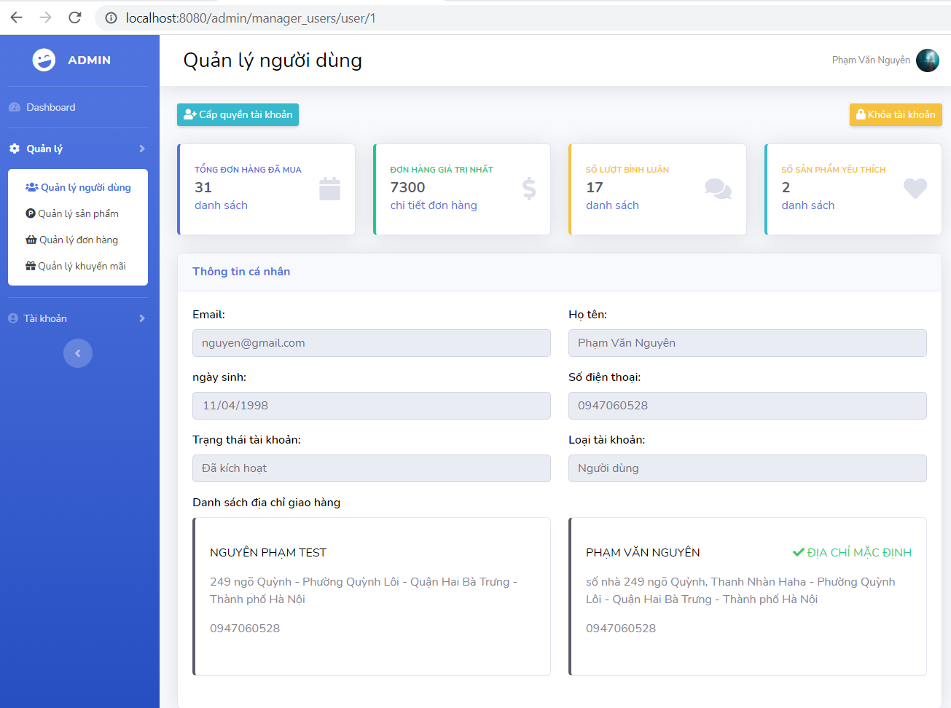

Hình 5.3.15 Giao diện trang chi tiết thông tin người dùng

### Giao diện trang quản lý sản phẩm

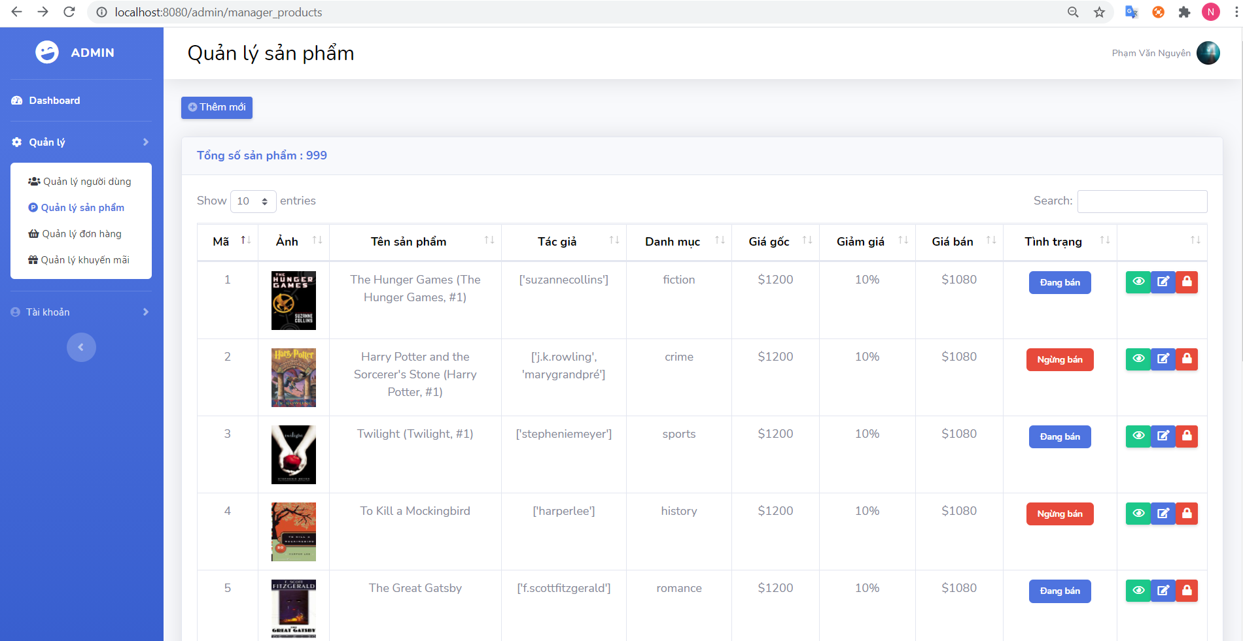

Hình 5.3.16 Giao diện trang quản lý sản phẩm

### Giao diện trang thêm/cập nhật sản phẩm

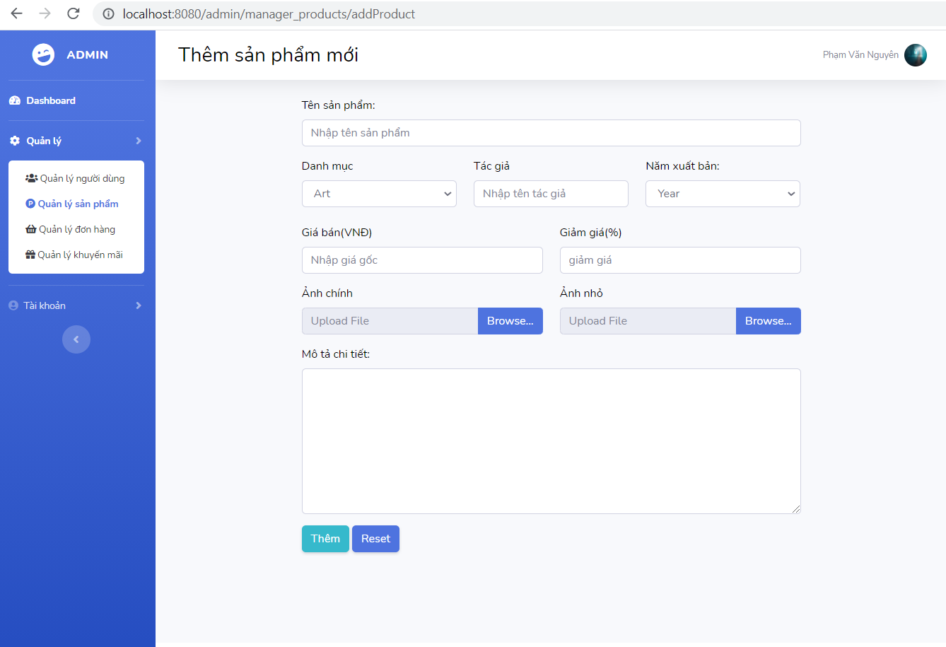

Hình 5.3.17 Giao diện trang thêm/cập nhật sản phẩm

### Giao diện trang quản lý đơn hàng

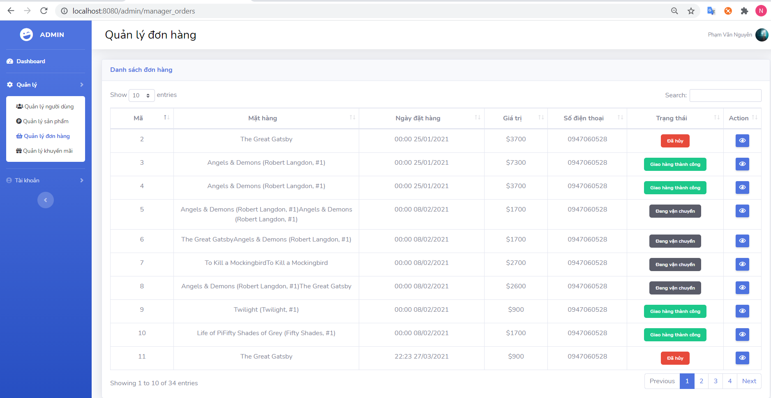

Hình 5.3.18 Giao diện trang quản lý đơn hàng

### Giao diện trang quản lý – Xem chi tiết đơn hàng

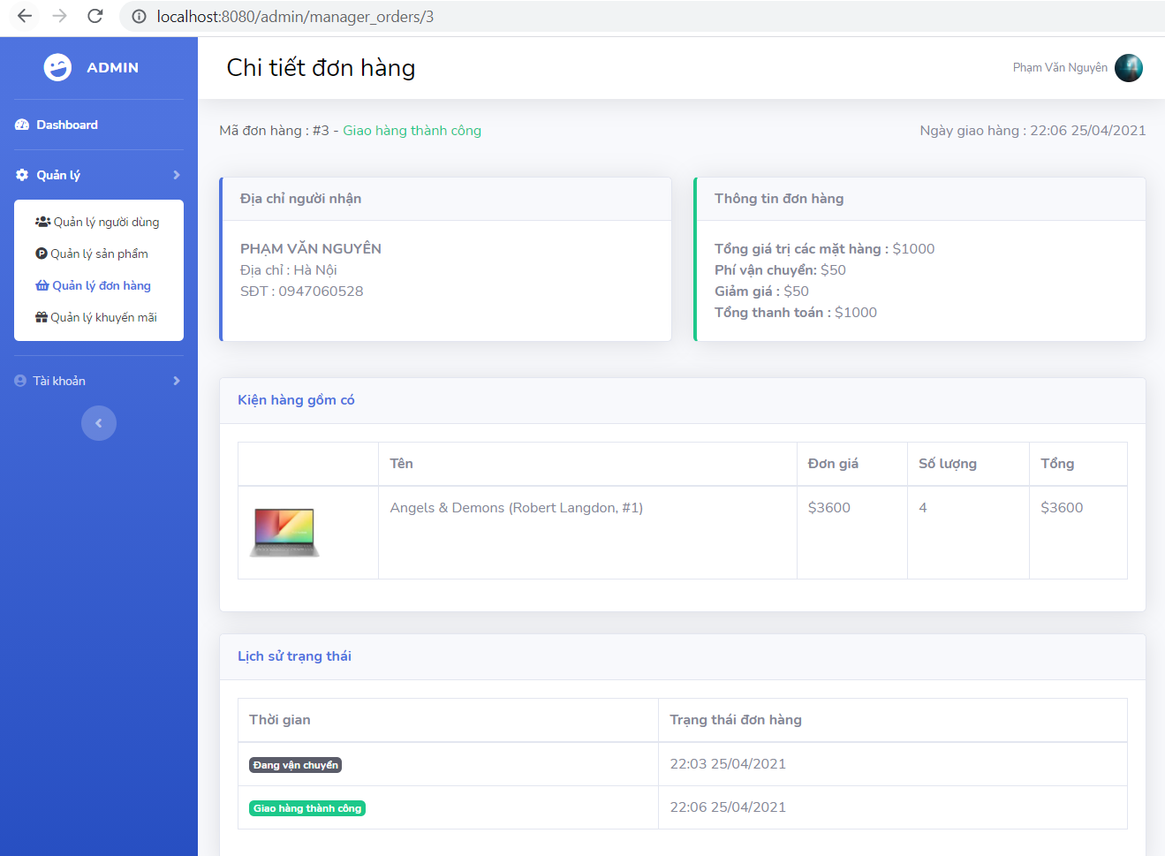

Hình 5.3.19 Giao diện trang chi tiết đơn hàng

### Giao diện trang quản lý chương trình khuyến mãi

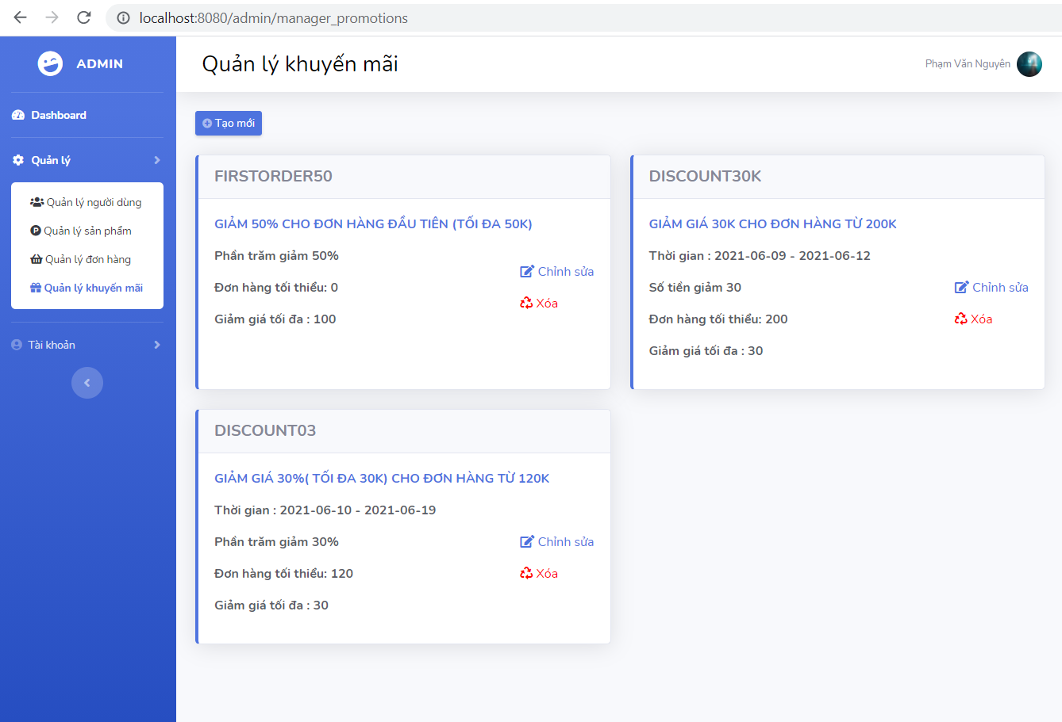

Hình 5.3.20 Giao diện trang quản lý khuyến mãi

# KẾT LUẬN VÀ HƯỚNG PHÁT TRIỂN

## Kết luận

Dưới dự hướng dẫn của giảng viên ThS. **Nguyễn Hồng Phương**, cùng với sự nỗ lực của bản thân em trong việc nghiên cứu và thực hiện đề tài xây dựng website bán hàng tích hợp hệ thống gợi ý, em đã đạt được một số kết quả sau:

* Các chực năng được thực hiện đúng theo phân tích
* Giao diện website tuy đơn giản, không cầu kỳ nhưng đầy đủ chức năng, dễ sử dụng.
* Website có các chức năng cơ bản của một trang web thương mại điện tử.
* Tìm hiểu thêm được kiến thức về học máy áp dụng cho hệ gợi ý trong website của mình.
* Đã tích hợp được hệ gợi ý đơn giản để nâng cao trải nghiệm cho người dùng.
* Học thêm được các kỹ năng thiết kế giao diện cũng như các công nghệ front-end cần thiết cho quá trình xây dựng website.
* Biết cách phân bổ thời gian, thưc hiện các phần của đồ án theo deadline tự đặt ra, giúp bản thân em nâng cao kỹ năng quản lý thời gian hiệu quả hơn.

Bên cạnh đó vẫn còn có một số nhược điểm cũng như những thiếu sót trong quá trình làm đồ án của em như sau:

* Kỹ năng thiết kế giao diện, kỹ năng front-end chưa được tốt, dẫn đến việc xây dựng tốn nhiều thời gian, giao diện có những phần chưa được responsive.
* Trong quá trình xây dựng hệ gợi ý, vấn dề thu thập và xử lý dữ liệu của em còn chưa được tốt, do đó em đã sử dụng dữ liệu có sẵn đề xây dựng hệ gợi ý, do đó việc thiết kế CSDL vũng như các class phải phụ thuộc vào dữ liệu.
* Hệ gợi ý còn đơn giản, chưa kết được việc gợi ý dựa trên lượt.
* Một số phần của đồ án việc quản lý thời gian còn kém, dẫn đến thời gian thực hiện kéo dài.

## Hướng phát triển đồ án

Trong quá trình làm đồ án, do còn thiếu kinh nghiệm và kỹ năng nên còn nhiều tính năng mà em chưa kịp hoàn thiện trong khuôn khổ đồ án này, do đo hướng phát triển hệ thống trong tương lai của em sẽ là:

* Áp dụng các framework như reactjs, vuejs, … để cải thiện giao diện website trở nên tốt hơn, giúp trải nghiệm của khách hàng tốt hơn.
* Tích hợp các api thanh toán online như paypal, momo, vnpay, … giúp người dùng có nhiều lựa chọn thanh toán hơn.
* Tính phí giao hàng tùy thuộc vào khoảng cách.
* Gửi thông báo cho người dùng và admin khi có thông báo từ hệ thống.
* Thống kê dữ liệu bán hàng theo thời gian thực.
* Tìm hiểu thêm các phương pháp gợi ý mới hiệu quả hơn để tích hợp vào hệ thống.

# TÀI LIỆU THAM KHẢO

|  |  |
| --- | --- |
| [1] | OmarZaghlol, Goodreads: 2-Book Recommender System, 2020. |
| [2] | I. J. W. &. Sons, Sons, System Analysis Design UML Version 2.0, 2009. |
| [3] | V. H. Tiệp, Blog Machine Learning cơ bản, 2019. |
| [4] | N. T. Oanh, Slide bài giảng học phần Cơ sở dữ liệu đa phương tiện. |